前言
首先感谢您购买JAC300系列变频器！
JAC300 系列变频器是一款高性能矢量变频器，专用于驱动异步电机。可用于包装、食品、风机、水泵及各种自动化生产设备的驱动。
本说明书介绍了JAC300系列变频器的功能特性及使用方法，包括产品选型、参数设置、运行调试、维护检查等，使用前请务必认真阅读本说明书，设备配套厂家请将此说明书随设备发送给终端用户，方便后续的使用参考。
注意事项
为说明产品的细节部分，本手册中的图例有时为卸下外罩或安全遮盖物的状态。使用本产品时，请务必按规定装好外壳或遮盖物，并按照手册的内容进行操作。
本手册中的图例仅为了说明，可能会与您订购的产品有所不同。
本公司致力于产品的不断改善，产品功能会不断升级，所提供的资料如有变更，恕不另行通知。
如果您使用中有问题，请与本公司各区域代理商联系，或直接与本公司客户服务中心联系。客服电话：400-680-9991
开箱验货：
在开箱时，请认真确认：
本机铭牌的型号及变频器额定值是否与您的订货一致。箱内含您订购的机器、产品合格证、用户操作手册及保修单。
产品在运输过程中是否有破损现象，若发现有某种遗漏或损坏，请速与本公司或您的供货商联系解决。
初次使用：
对于初次使用本产品的用户，应先认真阅读本手册。若对一些功能及性能方面有所疑惑，请咨询我公司的技术支持人员，以获得帮助，对正确使用本产品有利。
JAC300系列变频器用户手册
-1-
目录
第1章 安全信息及注意事项．．．．． ......4
第2章 产品信息 10
2.1 产品命名和铭牌标识．．．10
2.2 变频器各部分名称 10
2.3 基本技术规格． 11
第3章 安装指导． 13
3.1 机械安装． 13
3.2 电气安装． 16
第4章 操作显示 24
4.1 操作与显示界面介绍．．．．．．．．．．．．．．．24
第5章 功能参数一览表． 26
第6章 选型与尺寸 96
6.1 变频器电气规格． 96
6.2 变频器外型与尺寸．．．．．．．．．97
6.3 键盘的外型尺寸．． 98
6.4 键盘支架开口尺寸．98
6.5 制动单元与制动电阻的选型．．．．99
第7章 维护保养与故障诊断．．．．．．．．．．．．．．．．．．．．100
JAC300系列变频器用户手册
-2-
JAC300系列变频器用户手册
7.1 变频器的日常保养与维护．．．．．．．．．．．．．．．．．100
7.2 故障报警及对策． 101
7.3 故障报警及对策． 105
附录C：MODBUS通讯协议...
保修协议
-3-
JAC300系列变频器用户手册
第1章 安全信息及注意事项
安全定义：
在本手册中，安全注意事项分以下两类：
危险：由于没有按要求操作造成的危险，可能导致重伤，甚至死亡的情况；
注意：由于没有按要求操作造成的危险，可能导致中度伤害或轻伤，及设备损坏的情况；
请用户在安装、调试和维修本系统时，仔细阅读本章，务必按照本章内容所要求的安全注意事项进行操作。如出现因违规操作而造成的任何伤害和损失均与本公司无关。
1.1 安全事项
使用阶  段 | 安全等级 | 事项
安装前 | !  危险 | 开箱时发现控制系统进水、部件缺少或有部件损坏时，请不要安装！  装箱单与实物名称不符时，请不要安装！
 | !  注意 | 搬运时应该轻抬轻放，否则有损害设备的危险！  有损伤的驱动器或缺件的变频器请不要使用。有受伤的危险！  不要用手触及控制系统的元器件，否则有静电损坏的危险！
安装时 | !  危险 | 请安装在金属等阻燃的物体上；远离可燃物。否则可能引起火警！  不可随意拧动设备元件的固定螺栓，特别是带有红色标记的螺栓！
 | !  注意 | 不能让导线头或螺钉掉入变频器中。否则引起变频器的损坏！  请将变频器安装在震动少，避免阳光直射的地方。  两个以上变频器置于同一个柜子中时，请注意安装位置，保证散热效  果。
-4-
JAC300 系列变频器用户手册
使用阶  段 | 安全等级 | 事项
配线时 | !  危险 | 必须由专业电气工程人员施工，否则会出现意想不到的危险！  变频器和电源之间必须有断路器隔开，否则可能发生火警！  接线前请确认电源处于零能量状态，否则有触电的危险！  请按标准对变频器进行正确规范接地，否则有触电危险！
 | !  注意 | 绝不能将输入电源连接到变频器的输出端子（U、V、W）上。注意  接线端子的标记，不要接错线！否则引起驱动器损坏！  绝不能将制动电阻直接接于直流母线（＋）、（-）端子之间。否则引  起火警！  所用导线线径请参考手册的建议。否则可能发生事故！  编码器必须使用屏蔽线，且屏蔽层必须保证单端可靠接地！
上电前 | !  危险 | 请确认输入电源的电压等级是否和变频器的额定电压等级一致；电源  输入端子（R、S、T）和输出端子（U、V、W）上的接线位置是否  正确；并注意检查与变频器相连接的外围电路中是否有短路现象，所  连线路是否紧固，否则引起变频器损坏！  变频器的任何部分无须进行耐压试验，出厂时产品已作过此项测试。  否则可能引起事故！
 | !  注意 | 变频器必须盖好盖板后才能上电。否则可能引起触电！  所有外围配件的接线必须遵守本手册的指导，按照本手册所提供电路  连接方法正确接线。否则引起事故！
上电后 | !  危险 | 上电后不要打开盖板。否则有触电的危险！  不要触摸变频器的任何输入输出端子。否则有触电危险！
 | !  注意 | 若需要进行参数辨识，请注意电机旋转中伤人的危险。否则可能引起  事故！  请勿随意更改变频器厂家参数。否则可能造成设备的损害！
-5-
JAC300系列变频器用户手册
使用阶  段 | 安全等级 | 事项
运行中 | !  危险 | 非专业技术人员请勿在运行中检测信号。否则可能引起人身伤害或设  备损坏！  请勿触摸散热风扇及放电电阻以试探温度。否则可能引起灼伤！
 | !  注意 | 变频器运行中，应避免有东西掉入设备中。否则引起设备损坏！不要采用接触器通断的方法来控制变频器的启停。否则引起设备损  坏！
保养时 | !  危险 | 没有经过专业培训的人员请勿对变频器实施维修及保养。否则造成人  身伤害或设备损坏！  请勿带电对设备进行维修及保养。否则有触电危险！  确认将变频器的输入电源断电10分钟后，才能对驱动器实施保养及  维修。否则电容上的残余电荷对人会造成伤害！  在变频器上开展维护保养工作之前，请确保变频器与所有电源安全断  开连接。  所有可插拔插件必须在断电情况下插拔！  更换变频器后必须进行参数的设置和检查。
 | !  注意 | 旋转的电机会向变频器馈送电源，这样即使在电机停止并切断电源时  也会造成变频器带电。在变频器上开展维护保养工作之前，请确保  电机与变频器安全断开连接。
1.2 注意事项
1）漏电保护器RCD要求
设备在运行中会产生大漏电流流过保护接地导体，请在电源的一次侧安装B型漏电保护器（RCD）。在选择漏电保护器（RCD）时应考虑设备启动和运行时可能出现的瞬态和稳态对地漏电流，选择具有抑制高次谐波措施的专用RCD，或者较大剩余电流的通用RCD。
2）电机绝缘检查
电机在首次使用、长时间放置后的再使用之前及定期检查时，应做电机绝缘检查，防止因电机绕组的绝缘失效而损坏变频器。绝缘检查时一定要将电机连线从变频器分开，建议采用500V电
-6-
JAC300系列变频器用户手册
压型兆欧表，应保证测得绝缘电阻不小于5MΩ。
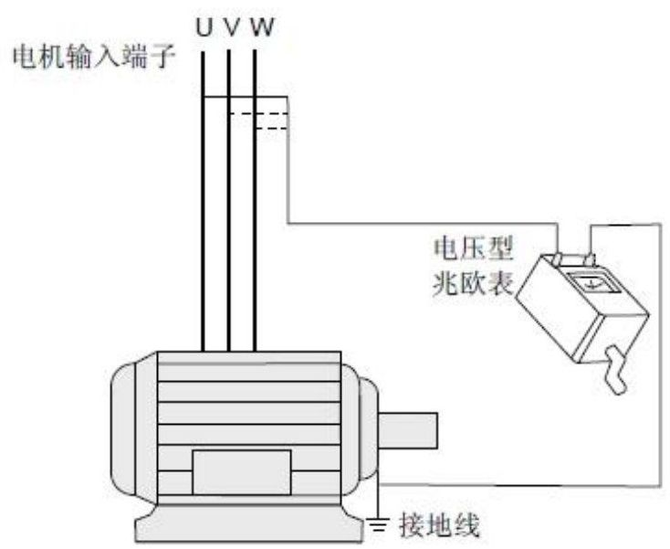
3）电机的热保护
若选用电机与变频器额定容量不匹配时，特别是变频器额定功率大于电机额定功率时，务必调整变频器内电机保护相关参数值或在电机前加装热继电器以对电机保护。
4）工频以上运行
本变频器提供0Hz～500Hz的输出频率。若客户需在50Hz以上运行时，请考虑机械装置的承受力。
5）机械装置的振动
变频器在一些输出频率处，可能会遇到负载装置的机械共振点，可通过设置变频器内跳跃频率参数来避开。
6）关于电动机发热及噪声
因变频器输出电压是PWM波，含有一定的谐波，因此电机的温升、噪声和振动同工频运行相比会略有增加。
7）输出侧有压敏器件或改善功率因数的电容的情况
变频器输出是PWM波，输出侧如安装有改善功率因数的电容或防雷用压敏电阻等，易引发变频器瞬间过电流甚至损坏变频器。请不要使用。
-7-
JAC300系列变频器用户手册
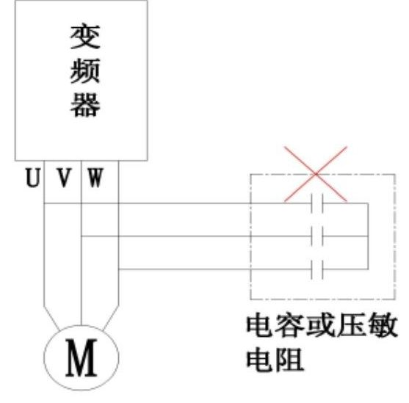
8）变频器输入、输出端所用接触器等开关器件
若在电源和变频器输入端之间加装接触器，则不允许用此接触器来控制变频器的启停。一定需要用该接触器控制变频器启停时，间隔不要小于一个小时。频繁的充放电易降低变频器内电容器的使用寿命。若输出端和电机之间装有接触器等开关器件，应确保变频器在无输出时进行通断操作，否则易造成变频器内模块损坏。
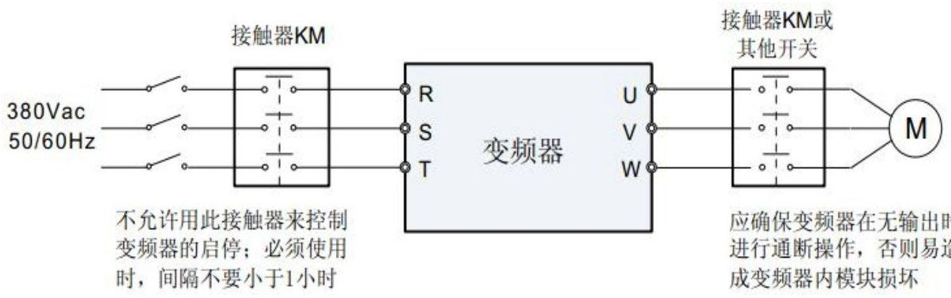
9）额定电压值以外的使用
不适合在说明书所规定的允许工作电压范围之外使用变频器，易造成变频器内器件损坏。如果需要，请使用相应的升压或降压装置对电源进行变压处理后输入到变频器。
10）三相输入改成两相输入
不可将三相变频器改为两相使用。否则将导致故障或变频器损坏。
11）雷电冲击保护本
变频器虽内装有雷击过电流保护装置，对于感应雷有一定的自我保护能力，但对于雷电频发处，客户还应在变频器前端加装防雷保护装置。
12）海拔高度与降额使用
-8-
JAC300系列变频器用户手册
在海拔高度超过1000m的地区，由于空气稀薄造成变频器的散热效果变差，有必要降额使用。此情况请向我公司进行技术咨询。
13）一些特殊用法
如果客户在使用时需用到本手册所提供的建议接线图以外的方法时，如共直流母线等，请向我公司咨询。
14）变频器的报废时注意
主回路的电解电容和印制板上电解电容焚烧时可能发生爆炸。塑胶件焚烧时会产生有毒气体。请作为工业垃圾进行处理。
15）关于适配电机
标准适配电机为四极鼠笼式异步感应电机。若非上述电机请一定按电机额定电流选配变频器。
·非变频电机的冷却风扇与转子轴是同轴连接，转速降低时风扇冷却效果降低，因此，电机出现过热的场合应加装强排气扇或更换为变频电机；
变频器已经内置适配电机标准参数，根据实际情况有必要进行电机参数辨识或修改缺省值以尽量符合实际值，否则会影响运行效果及保护性能；
·由于电缆或电机内部出现短路会造成变频器报警，甚至炸机。因此，请首先对初始安装的电机及电缆进行绝缘短路测试，日常维护中也需经常进行此测试。注意，做这种测试时务必将变频器与被测试部分全部断开。
-9-
第2章 产品信息
2.1 产品命名和铭牌标识
2.1.1 命名规则
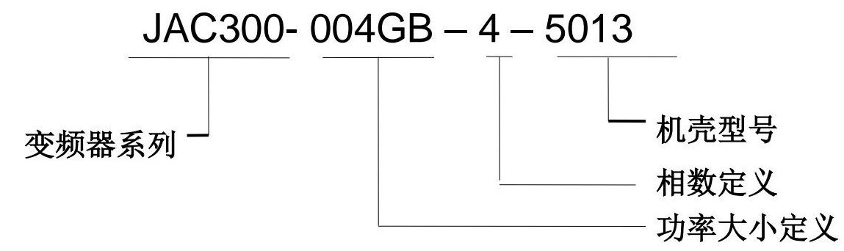
1、变频器系列：代表不同的系列
2、功率大小定义：数字表示功率大小，从0.4-400KW不等，G代表通用机，P代表风机水泵型，B代表含制动单元
3、相数定义：三相380V用4表示、单相220V用S2表示、三相220V用2表示
4、外壳型号定义：根据此款机型所用外壳型号而定
2.2 变频器各部分名称
JAC300系列变频器为塑胶结构类型，外型图如下图所示：
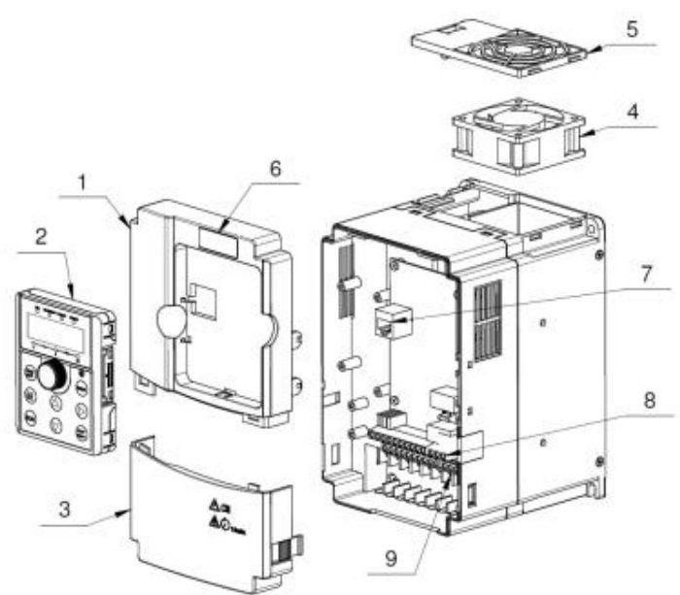
JAC300系列变频器用户手册
-10-
JAC300系列变频器用户手册
序号 | 名称 | 说明
1 | 上盖 | 保护内部元器件
2 | 键盘 | 参见“键盘操作”
3 | 下盖 | 保护内部元器件
4 | 冷却风扇 | 变频器散热风扇
5 | 风扇罩 | 风扇网罩
6 | 铭牌 | 产品铭牌信息
7 | 键盘接口 | 连接键盘
8 | 控制端子 | 控制回路接线端子
9 | 主回路端子 | 主回路接线端子
2.3 基本技术规格
项目 |  | 规格
基本  功能 | 最高频率 | 矢量控制：0～500Hz；V／F 控制：0～500Hz
 | 载波频率 | 0.8kHz～12kHz 可根据负载特性，自动调整载波频率。
 | 输入频率分辨率 | 数字设定：0.01Hz 模拟设定：最高频率x0.025％
 | 控制方式 | 开环矢量控制（SVC）  V／F 控制
 | 启动转矩 | G型机：0.5Hz／150％（SVC）  P型机：0.5Hz／100％
 | 调速范围 | 1:100 (SVC)
 | 稳速精度 | ±0.5%(SVC)
 | 过载能力 | G 型机：150％ 额定电流60s；  P型机：120％ 额定电流60s；
 | 转矩提升 | 自动转矩提升；手动转矩提升0.1％～30.0％
 | V／F 曲线 | 三种方式：直线型；多点型；N次方型V／F曲线（1.2次方、  1.4 次方、1.6次方、1.8次方、2次方）
-11-
JAC300系列变频器用户手册
项目 |  | 规格
 | V／F 分离 | 2 种方式：全分离、半分离
 | 加减速曲线 | 直线或S 曲线加减速方式。  四种加减速时间，加减速时间范围0.0～6500.0s
 | 直流制动  内置制动单元 | 直流制动频率：0.00Hz～最大频率  制动时间：0.0s～36.0s 制动动作电流值：0.0％～100.0％
 | 点动控制 | 点动频率范围：0.00Hz～50.00Hz。  点动加减速时间0.0s～6500.0s。
运行 | 命令源 | 操作面板给定、控制端子给定、串行通讯口给定。  可通过多种方式切换
 | 频率源 | 多种频率源：数字给定、模拟电压给定、模拟电流给定、串行  口给定。可通过多种方式切换。
 | 辅助频率源 | 10种辅助频率源。可灵活实现辅助频率微调、频率合成
 | 输入端子 | 标准：  7个数字输入端子（可定制高速脉冲输入，支持100K）  2个模拟量输入端子，1个仅支持0～10V 电压输入，1个  支持0～10V 电压输入或4～20mA 电流输入
 | 输出端子 | 标准：1个数字输出端子  1 个继电器输出端子  2个模拟输出端子，支持0～20mA 电流输出或0～10V  电压输出  扩展能力：  1个继电器输出端子
显示  与  键盘  操作 | LED 显示 | 显示参数
 | 按键锁定和功能选择 | 实现按键的部分或全部锁定，定义部分按键的作用范围，以防  止误操作
 | 保护功能 | 上电电机短路检测、输入输出缺相保护、过流保护、过压保护、  欠压保护、过热保护、过载保护等
-12-
第3章 安装指导
3.1 机械安装
3.1.1 安装环境
1）环境温度：周围环境温度对变频器寿命有很大影响，不允许变频器的运行环境温度超过允许温度范围（-10℃～50℃）。
2）将变频器装于阻燃物体的表面，周围要有足够空间散热。变频器工作时易产生大量热量。并用螺丝垂直安装在安装支座上。
3）请安装在不易振动的地方。振动应不大于0.6G。特别注意远离冲床等设备。
4）避免装于阳光直射、潮湿、有水珠的地方。
5）避免装于空气中有腐蚀性、易燃性、易爆性气体的场所。
6）避免装在有油污、多灰尘、多金属粉尘的场所。
7）JAC300 系列塑料外壳产品为Built-in产品，需要安装在最终系统中使用，最终系统应提供相应的防火外壳、电气防护外壳和机械防护外壳等，并符合当地法律法规和相关IEC标准要求。
3.1.2 安装方向
变频器可以安装在墙上或者一个柜体中。
变频器必须安装在垂直方向上。请按照下面的要求对安装位置进行检查。
OK
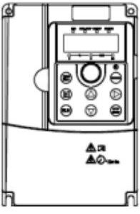

NG
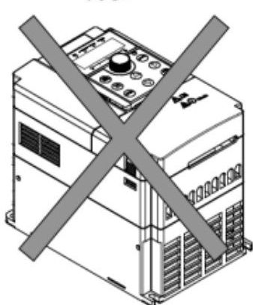

NG
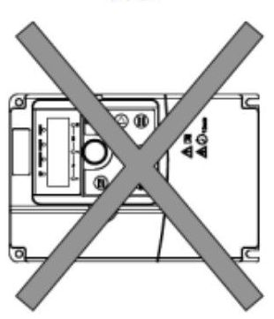
a.纵向安装

b.水平安装

c.横向安装
3.1.3 安装方式
JAC300系列变频器用户手册
-13-
JAC300系列变频器用户手册
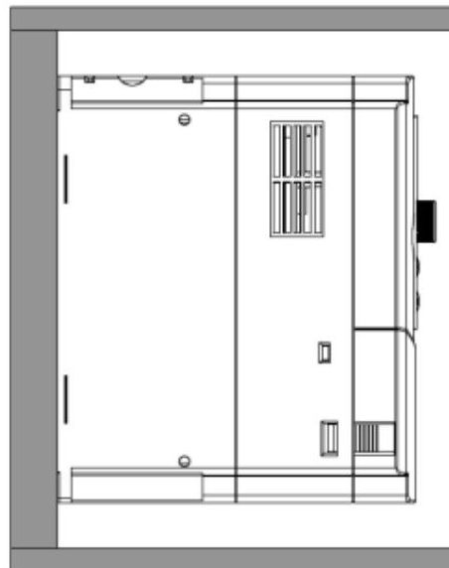
壁挂式安装

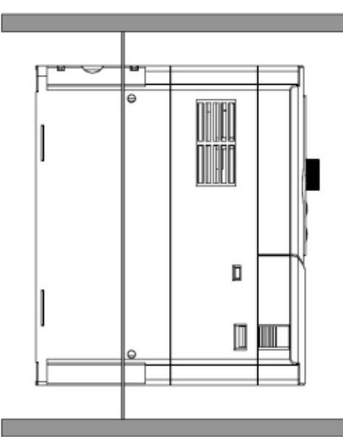
法兰式安装
（1）标记安装孔的位置。有关安装孔的位置，请参见附录部分的变频器外形尺寸图；
（2）将螺钉或者螺栓固定到标记的位置上；
（3）将变频器靠在墙上；
（4）拧紧墙上的紧固螺钉。
3.1.4 单台安装
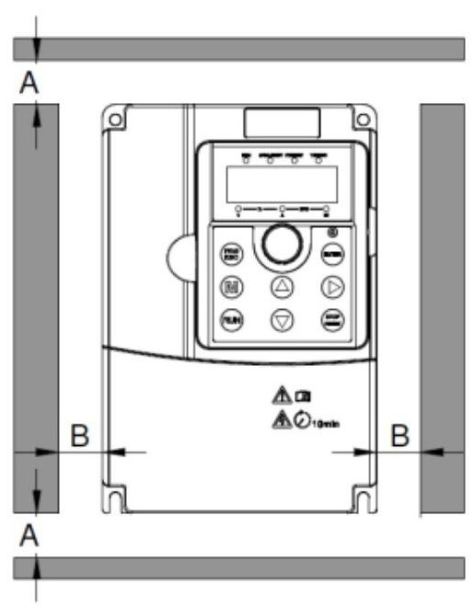
注意：B和C的最小尺寸为100mm。
3.1.5多台安装

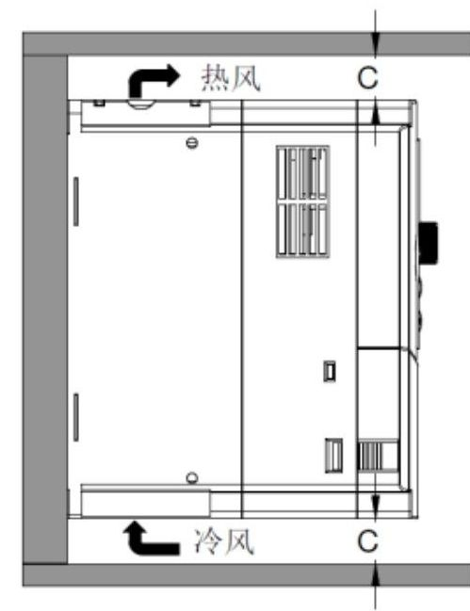
-14-
JAC300系列变频器用户手册
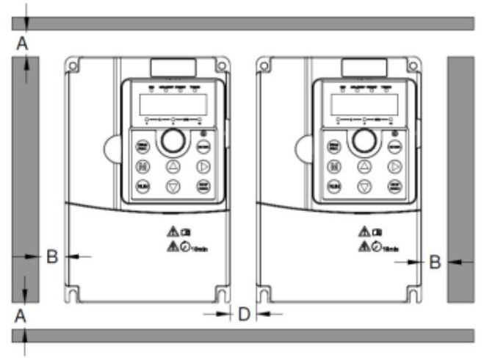

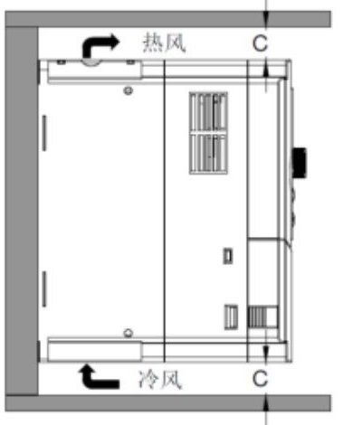
注意：
1、当安装大小不同的变频器时，请对齐各变频器上部位置后，再进行安装。这样便于后期维护。
2、B、D和C的最小尺寸要求为100mm。
3.1.6垂直安装
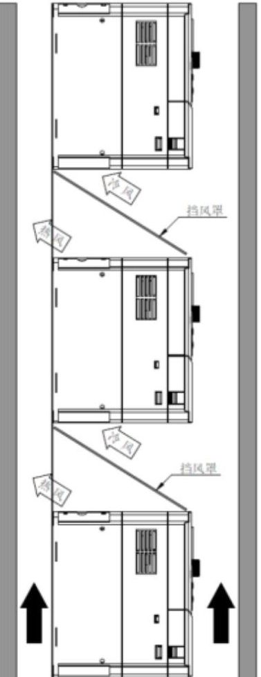
注意：垂直安装时，必须增加挡风板，否则会导致多台变频器之间相互影响，引起散热不良。
-15-
3.2 电气安装
3.2.1主回路接线图
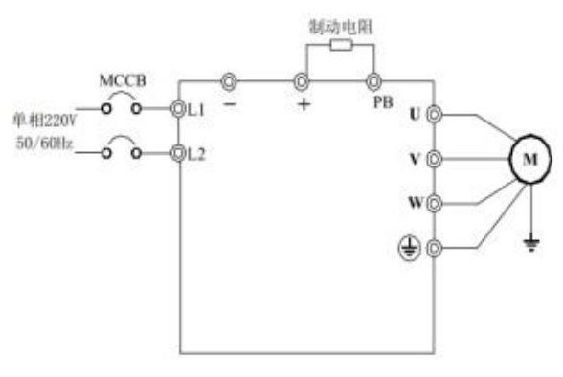
图3-2 单相0.75-2.2kW接线标准
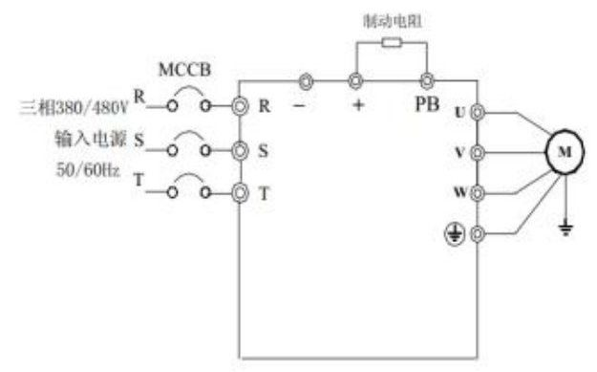
图3.4三相45-110kW接线标准（制动电阻选配）

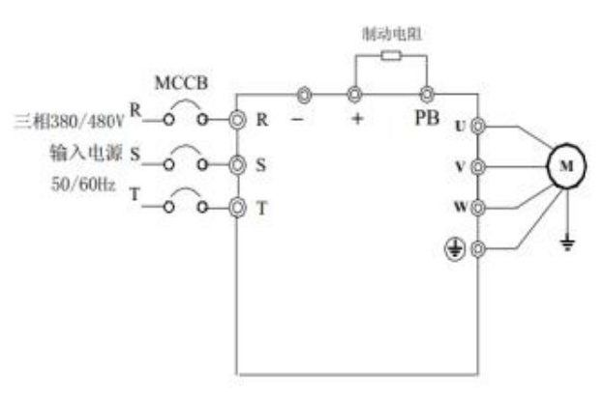
图3.3 三相0.75-37kW接线标准
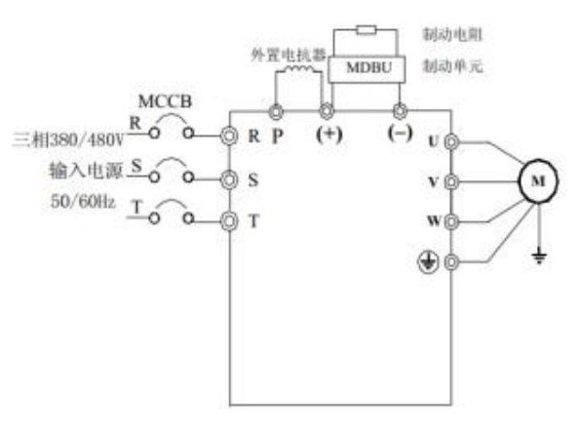
图3.5三相132-315KW
3.2.2 主电路端子说明
变频器主回路端子说明：
- |  |  |  |  |  |  |  | W
图3-11 0.75KW-5.5KW（5013机型）主回路接线端子
+ |  |  |  | R
图3-11 7.5KW-11KW（5023机型）主回路接线端子
JAC300系列变频器用户手册
-16-
JAC300系列变频器用户手册
 | PB | + |  | R | S | T | U | V | W
图3-12 15kW-18.5kW（5030B型）主回路接线端子
 | PB | + |  | R | S | T | U | V | M
图3-13 22kW（5041B型）主回路接线端子
 | R | S | T | + | PB | - | U | V | W
图3-14 30kW-37kW（5042B型）主回路接线端子
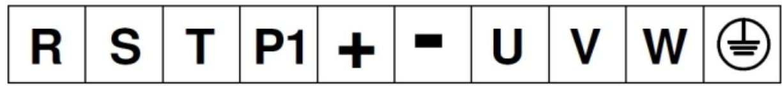
图3-15 45kW-55kW（5050B型）主回路接线端子
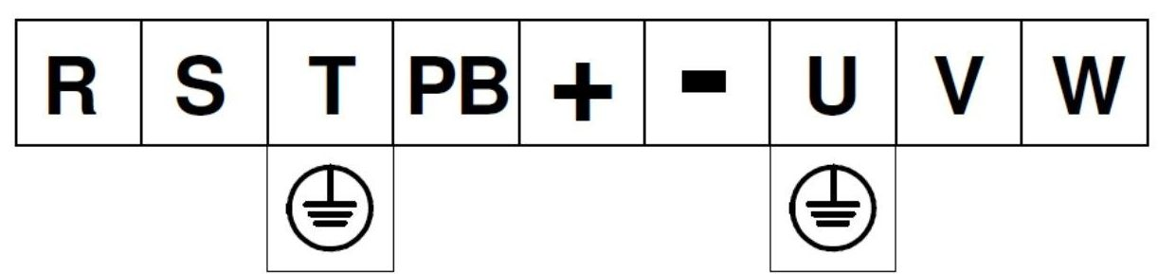
图3-16 75kW-110kW（5061B型）主回路接线端子
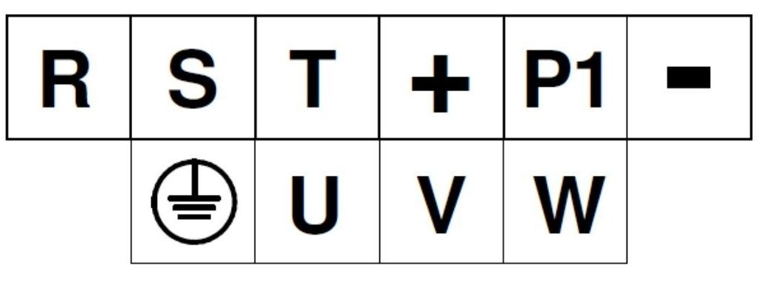
图3-17 132kW-160kW（5063型）主回路接线端子
-17-
JAC300系列变频器用户手册
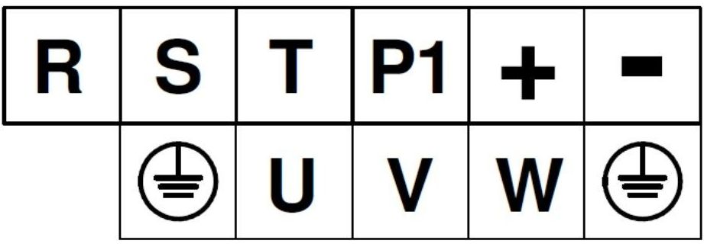
图3-17 200kW-315kW主回路接线端子
端子标记 | 名 称 | 说 明
R、S、T/L1、L2 | 三相电源输入端子 | 交流输入三相电源连接点，单相变频器接R，S，  T任意两线
+、PB | 制动电阻连接端子 | 制动电阻连接点
U、V、W | 变频器输出端子 | 连接三相电动机
 | 接地端子 | 接地端子
注意：
禁止使用不对称电机电缆。如果电机电缆中除了导电的屏蔽层之外，还有一根对称接地导体，那么请将接地导体在变频器端和电机端接地。
将电机电缆、输入动力电缆和控制电缆分开走线。
单相输入时，“T”端子不用接线。
3.2.3 控制端子说明
控制回路端子布置图：
485+ |  | 485- |  | GND |  | DI1 |  | DI2 |  | DI3 |  | DI4 |  | DI5 |  | DI6 |  | DI7
 | +10V |  | AI1 |  | AI2 |  | GND |  | A01 |  | AO2 |  | DO |  | COM |  | OP |  | +24

RO2A RO2B RO2C
 | RO1A | RO1B | RO1C

图3-21控制回路端子布置图
类别 | 端子符号 | 端子名称 | 功能说明
-18-
JAC300系列变频器用户手册
类别 | 端子符号 | 端子名称 | 功能说明
电源 | +10V-GND | 外接＋10V  电源 | 向外提供＋10V电源，最大输出电流：10mA一般用作外接电位器工作电源，电位器阻值范围：1kΩ～5kΩ
 | +24V-COM | 外接＋24V  电源 | 向外提供＋24V 电源，一般用作数字输入输出端子工作电源和外接传感器电源  最大输出电流：200mA
 | OP | 外部电源输入端子 | 出厂默认与＋24V 连接  当利用外部信号驱动DI1～D17 时，OP需与外部电源连接，且与＋24V 电源端子断开
模  拟  输  入 | AI1-GND | 模拟量输入  端子1 | 1、输入电压范围：DC 0V～10V  2、输入阻抗：22kΩ
 | AI2-GND | 模拟量输入  端子2 | 1、输入范围：DCOV～10V／4mA～20mA，由控制板上的J8跳线选择决定。  2、输入阻抗：电压输入时22kΩ，电流输入时500Ω。
数  字  输  入 | DI1-OP | 数字输入1 | 1、光藕隔离，兼容双极性输入  2、输入阻抗：2.4k Ω  3、电平输入时电压范围：9V～30V
 | DI2-OP | 数字输入2
 | DI3-OP | 数字输入3
 | DI4-OP | 数字输入4
 | DI6-OP | 数字输入6
 | DI7-OP | 数字输入7
 | DI5-OP | 数字输入5 | 除有DI1～D17的特点外，还可作为高速脉冲输入通道，（高速脉冲输入选配）。  最高输入频率：100kHz
模拟输出 | AO1-GND | 模拟输出1 | 由控制板上的J5跳线选择决定电压或电流输出。  输出电压范围：OV～10V  输出电流范围：0mA～20mA
-19-
JAC300系列变频器用户手册
类别 | 端子符号 | 端子名称 | 功能说明
模拟  输出 | AO2-GND | 模拟输出1  模拟输出2 | 由控制板上的J3跳线选择决定电压或电流  输出。  输出电压范围：0V～10V  输出电流范围：0mA～20mA
数字  输出 | DO-COM | 数字输出1 | 光藕隔离，开路集电极输出  输出电压范围：0V～24V  输出电流范围：0mA～50mA
继电器  输出 | RO1A-RO1B | 常闭端子 | 触点驱动能力：  25V ac,3A,COSØ=0.4。  30Vdc,1A
 | RO1A-RO1C | 常开端子
继电器  输出 | RO2A-RO2B | 常闭端子 | 触点驱动能力：  25V ac,3A,COSØ=0.4。  30Vdc,1A  注：RO2 为选配件。
 | RO2A-RO2C | 常开端子
通讯接  口 | 485+,485- | Modbus | Modbus通讯接口，非隔离输出
3.2.4 控制回路接线图
-20-
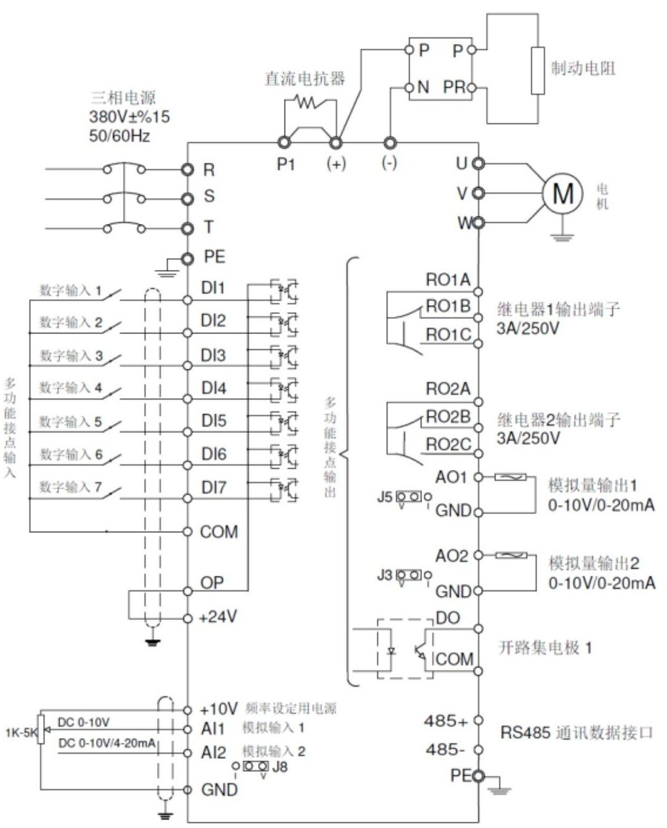
多功能接点输入
1）AI 模拟输入端子：
因微弱的模拟电压信号特别容易受到外部干扰，所以一般需要用屏蔽电缆，而且配线距离尽量短，不要超过20m，如图3-22。在某些模拟信号受到严重干扰的场合，模拟信号源侧需加滤波电容器或铁氧
体磁芯，如图3-23。
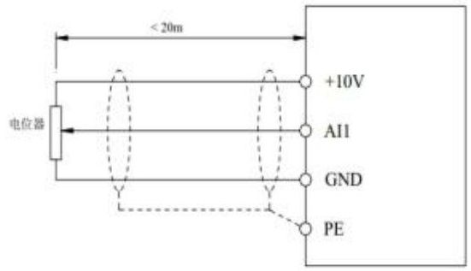
图3-24 模拟量输入端子接线示意图

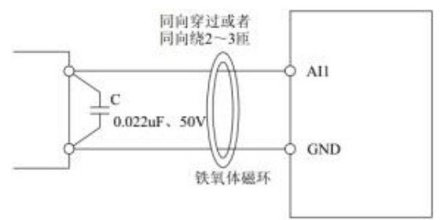
图3-25 模拟量输入端子处理接线图
JAC300系列变频器用户手册
-21-
2）DI数字输入端子：
一般需要用屏蔽电缆，而且配线距离尽量短，不要超过20m。当选用有源方式驱动时，需对电源的串扰采取必要的滤波措施。建议选用触点控制方式。
漏型接线方式（NPN）
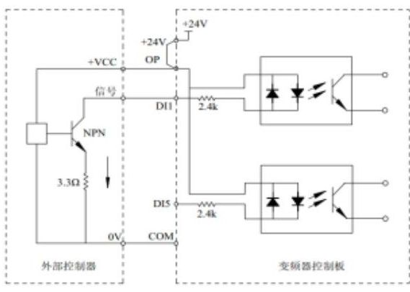
图3-26 漏型接线方式
这是一种最常用的接线方式。如果使用外部电源，必须把＋24V 与OP间的短路片以及COM与CME之间的短路片去掉，把外部电源的正极接在OP上，外部电源的负极接在CME上。
注意：此种接线方式下，不同变频器的DI端子不能并接使用，否则可能引起DI的误动作；若需DI端子并接（不同变频器之间），则需在DI端子处串接二极管（阳极接DI）使用，二极管需满足：IF＞10mA、UF＜1V，如下图。
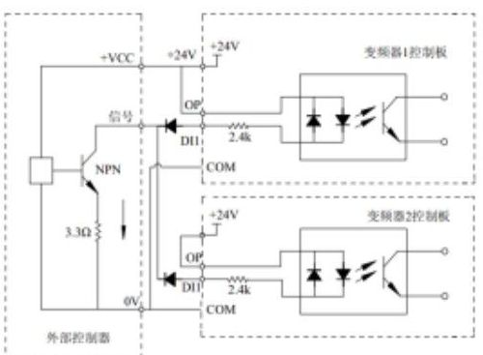
图3-27 多台变频器DI端子并接漏型接线方式
源型接线方式（PNP）
JAC300系列变频器用户手册
-22-
JAC300系列变频器用户手册
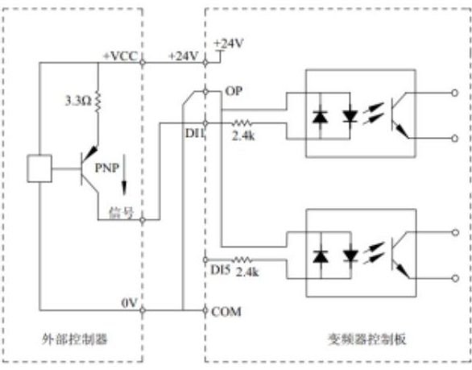
图3-28 源型接线方式
这种接线方式必须把＋24V与OP之间的短路片去掉，把＋24V与外部控制器的公共端接在一起，同时把OP与COM连在一起。
控制信号输出端子接线说明
3）DO 数字输出端子：
当数字输出端子需要驱动继电器时，应在继电器线圈两边加装吸收二极管。否则易造成直流24V电源损坏。驱动能力不大于50mA。
注意：一定要正确安装吸收二极管的极性。如下图。否则当数字输出端子有输出时，马上会将直流24V电源烧坏。
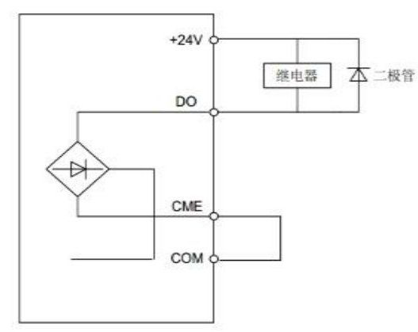
图3-29 数字输出端子接线示意图
-23-
第4章 操作显示
4.1 操作与显示界面介绍
用操作面板，可对变频器进行功能参数修改、变频器工作状态监控和变频器运行控制（起动、停止）等操作，其外型及功能区如下图所示：
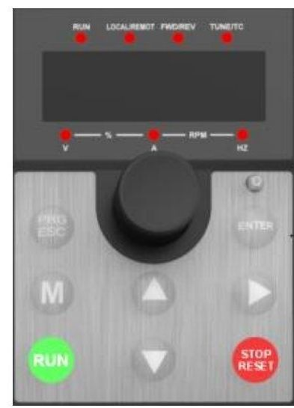
图4-1 操作面板示意图
功能指示灯说明：
RUN：灯亮时表示变频器处于运转状态，灯灭时表示变频器处于停机状态。
LOC：键盘操作、端子操作与远程操作（通信控制）指示灯：
O LOC：熄灭 | 面板起停控制方式
LOC：常亮 | 端子起停控制方式
LOC：闪烁 | 通讯起停控制方式
FWD：正反转指示灯，灯灭时表示正转运行状态，灯亮时表示反转运行状态。
TUNE／TC：调谐／转矩控制／故障指示灯，灯亮表示处于转矩控制模式，灯慢闪表示处于调谐状态，灯快闪表示处于故障状态。该指示灯在“PRG”键与“MF.K”键中间。
Hz A VO-RPM-O-％-O：单位指示灯，用于指示当前显示数据的单位，有如下几种单位：（O表示熄灭；·表示点亮）
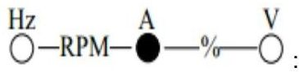
Hz A V Hz A V-RPM-O-%-O Hz 频率单位 Ö-RPM--％-O：A电流单位
JAC300系列变频器用户手册
-24-
JAC300系列变频器用户手册
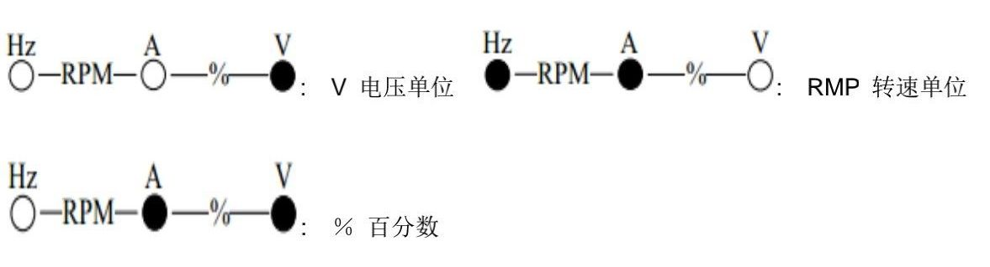
数码显示区：
共有5位LED显示，可显示设定频率、输出频率，各种监视数据以及报警代码等。
键盘按钮说明表
表4-1 键盘功能表
按键 | 名称 | 功能
PRG | 编程键 | 一级菜单进入或退出
ENTER | 确认键 | 逐级进入菜单画面、设定参数确认
 | 递增键 | 数据或功能码的递增
 | 递减键 | 数据或功能码的递减
 | 移位键 | 在停机显示界面和运行显示界面下，可循环选择显示参数；在修改参数时，可以选择参数的修改位。
RUN | 运行键 | 在键盘操作方式下，用于运行操作
STOP  RST | 停止／复位 | 运行状态时，按此键可用于停止运行操作；故障报警状态时，可用来复位操作，该键的特性受功能码P7-02制约。
 | 多功能选择键 | 根据P7-01 作功能切换选择，可定义为命令源、或方向
-25-
JAC300 系列变频器用户手册
第5章 功能参数一览表
PP-00 设为非0值，即设置了参数保护密码，在功能参数模式和用户更改参数模式下，参数菜单必须在正确输入密码后才能进入，取消密码，需将PP-00设为0。
用户定制参数模式下的参数菜单不受密码保护。
F组、A组是基本功能参数，U组是监视功能参数。
功能表中符号说明如下：
“☆”：表示该参数的设定值在变频器处于停机、运行状态中，均可更改；
“★”：表示该参数的设定值在变频器处于运行状态时，不可更改；
“·”：表示该参数的数值是实际检测记录值，不能更改；
“*” ：表示该参数是“厂家参数”，仅限于制造厂家设置，禁止用户进行操作；
功能码 | 名称 |  | 设定范围 | 出厂值 | 更改
PO 基本功能组
P0-01 | 第1电机控制  方式 | 0：无速度传感器矢量控制（SVC）  适用于通常的高性能控制场合，一台变频器只能驱动  一台电机。  2：V／F 控制  适用于对负载要求不高，或一台变频器拖动多台电机  的场合，如风机、泵类负载。 |  | 2
P0-02 | 命令源选择 | 选择变频器控制指令的通道。  变频器控制命令包括：启动、停机、正转、反转、点动、  故障复位等。  0：操作面板命令通道（＂LOCAL／REMOT”灯灭），由操  作面板上的 RUN、STOP／RES按键进行运行命令控  制。  1：端子命令通道（＂LOCAL／REMOT”灯亮），由多功能  输入端子FWD、REV、JOGF、JOGR等，进行运  行命令控制。  2：通讯命令通道（＂LOCAL／REMOT”灯闪烁），运行命  令由上位机通过通讯方式给出。 |  | 0
P0-03 | 主频率源X选  择 | 0：数字设定（预置频率 P0-08，UP／DOWN可修改，  掉电不记忆），  变频器掉电后并再次上电时，设定频率值恢复为  P0-08“数字设定预置频率”值。1：数字设定（预置频率 P0-08，UP／DOWN可修改，  掉电记忆），变频器掉电后并再次上电时，设定频 |  | 4
-26-
JAC300系列变频器用户手册
功能码 | 名称 | 设定范围 | 出厂值 | 更改
率为上次掉电时刻的设定频率，通过键盘、键
或者端子UP、DOWN的修正量被记忆。注：数字设定频率停机后需记忆频率，设置P0-23＝12:AI13:A124：A13（键盘电位器）控制板提供2个模拟量输入端子（AI1，A12），AI1为0V～10V 电压型输入，A12可为0V～10V 电压输入，也可为4mA～20mA 电流输入，由控制板上AI2跳线选择。AI1、A12的输入电压值，与目标频率的对应关系曲线，用户可以自由选择。JAC300 提供5组对应关系曲线，其中3组曲线为直线关系（2点对应关系），2组曲线为4点对应关系的任意曲线，用户可以通过P4-13～P4-27 功能码及A6组功能码进行设置。功能码P4-33用于设置AI1～A12 二路模拟量输入，分别选择5 组曲线中的哪一组。AI 作为频率给定时，电压／电流输入对应设定的100.0％，是指相对最大频率P0-10的百分比。5：PULSE脉冲设定（DI5）频率给定通过端子DI5 高速脉冲来给定。脉冲给定信号规格：电压范围9V～30V、频率范围0kHz～100kHz。脉冲给定只能从多功能输入端子 DI5输入。DI5 端子输入脉冲频率与对应设定的关系，通过P4-28～P4-31 进行设置，该对应关系为2点的直线对应关系，脉冲输入所对应设定的100.0％，是指相对最大频率P0-10的百分比。6：多段指令
选择多段指令运行方式时，需要通过数字量输入 DI
端子的不同状态组合，对应不同的设定频率值。JAC300 可以设置4个多段指令端子（端子功能12～15），4个端子的16种状态，可以通过PC组功能码对应任意16个“多段指令”，“多段指令”是相对最大频率P0-10的百分比。数字量输入DI端子作为多段指令端子功能时，需要在P4组进行相应设置，具体内容请参考P4组相关功能参数。7：简易PLC
频率源为简易PLC时，变频器的运行频率源可在
-27-
JAC300系列变频器用户手册
功能码 | 名称 | 设定范围 | 出厂值 | 更改
1～16个任意频率指令之间切换运行，1～16个频率指
令的保持时间、各自的加减速时间也可以用户设置，
具体内容参考PC组相关说明。8:PID
选择过程PID 控制的输出作为运行频率。一般用于现
场的工艺闭环控制，例如恒压力闭环控制、恒张力闭
环控制等场合。应用 PID 作为频率源时，需要设置
PA组“PID 功能”相关参数。9：通讯给定
指频率由Modbus 通讯方式给定。上位机通过通讯地址 0x1000 给定数据，数据格式为-100.00％～100.00％，100.00％是指相对最大频率P0-10的百分比。
P0-04 | 辅助频率源 Y  选择 | 同P0-03（主频率源X选择）  辅助频率源在作为独立的频率给定通道（即频率源选择  为X到Y切换）时，其用法与主频率源X相同，使用  方法可以参考P0-03的相关说明。  当辅助频率源用作叠加给定（即主频率源X和辅助频率  源Y的复合实现频率给定）时，需要注意：  1、当辅助频率源为数字给定时，预置频率（P0-08）不  起作用，用户通过键盘的、键（或多功能输入端子  的UP、DOWN）进行的频率调整，直接在主给定频率的  基础上调整。  2、当辅助频率源为模拟输入给定（AI1、A12）时，输入  设定的100％ 对应辅助频率源范围，可通过P0-05和  P0-06 进行设置。 | 0
P0-05 | 叠加时辅助频  率源Y范围选  择 | 0：相对于最大频率  1：相对于频率源X  P0-05 用于确定辅助频率源范围所对应的对象，可选择  相对于最大频率，也可以相对于主频率源X，若选择为相  对于主频率源，则辅助频率源的范围将随着主频率X的  变化而变化。 | 0 | ☆
P0-06 | 叠加时辅助频  率源Y范围 | 0%~150% | 100% | ☆
P0-07 | 频率源叠加选  择 | 个位：频率源选择  0：主频率源X  1：主辅运算结果（运算关系由十位确定）  2：主频率源X与辅助频率源Y切换  3：主频率源X与主辅运算结果切换 | 00
-28-
JAC300系列变频器用户手册
功能码 | 名称 | 设定范围 | 出厂值 | 更改
4：辅助频率源Y与主辅运算结果切换
十位：频率源主辅运算关系
0：主＋辅
1：主-辅
2：二者最大值
3：二者最小值
通过该参数选择频率给定通道。通过主频率源X和辅助
频率源Y的复合实现频率给定。当频率源选择为主辅运
算时，可以通过 P0-21 设置偏置频率，在主辅运算结果
上叠加偏置频率，以灵活应对各类需求。
P0-08 | 预置频率 | 0.00Hz～最大频率（P0-10）  当频率源选择为“数字设定”或“端子UP／DOWN”时，  该功能码值为变频器的频率数字设定初始值。 | 50.00Hz | ☆
P0-09 | 运行方向 | 0：方向一致  1：方向相反  通过更改该功能码，可以不改变电机接线而实现改变电  机转向的目的，其作用相当于调整电机（U、V、W）任  意两条线实现电机旋转方向的转换。 | 0 | ☆
P0-10 | 最大频率 | 50.00Hz~500.00Hz  JAC300中模拟量输入、多段指令等，作为频率源时各自  的100.0％都是相对P0-10定标的。 | 50.00Hz
P0-11 | 上限频率源 | 0：P0-12 设定  1:AI1  2:A12  3:A13  4：PULSE 设定（DI5）  5：通讯给定 | 0
P0-12 | 上限频率 | 下限频率P0-14～最大频率P0-10 | 50.00Hz | ☆
P0-13 | 上限频率偏置 | 0.00Hz～最大频率P0-10  当上限频率源设置为模拟量设定时，P0-13 作为设定值  的偏置量，将该偏置频率与P0-11 设定上限频率值叠加，  作为最终上限频率的设定值。 | 0.00Hz | ☆
P0-14 | 下限频率 | 0.00Hz～上限频率P0-12  频率指令低于P0-14 设定的下限频率时，变频器可以停  机、以下限频率运行或者以零速运行，采用何种运行模  式可以通过P8-14（设定频率低于下限频率运行模式）  设置。 | 0.00Hz | ☆
P0-15 | 载波频率 | 0.5kHz~16.0kHz  此功能调节变频器的载波频率。通过调整载波频率可以 | 机型确定 | ☆
-29-
JAC300系列变频器用户手册
功能码 | 名称 | 设定范围 | 出厂值 | 更改
 |  | 降低电机噪声，避开机械系统的共振点，减小线路对地漏电流及减小变频器产生的干扰。当载波频率较低时，输出电流高次谐波分量增加，电机损耗增加，电机温升增加。当载波频率较高时，电机损耗降低，电机温升减小，但变频器损耗增加，变频器温升增加，干扰增加。
P0-16 | 载波频率  随温度调整 | 0：否  1：是  载频随温度调整，是指变频器检测到自身散热器温度较  高时，自动降低载波频率，以便降低变频器温升。当散  热器温度较低时，载波频率逐步恢复到设定值。该功能  可以减少变频器过热报警的机会。 | 1 | ☆
P0-17 | 加速时间1 | 0.00s~650.00s(P0-19=2)  0.0s~6500.0s(P0-19=1)  0s~65000s(P0-19=0)  加速时间指变频器从零频，加速到加减速基准频率  （P0-25 确定）所需时间。 | 机型确定 | ☆
P0-18 | 减速时间1 | 0.00s~650.00s(P0-19=2)  0.0s~6500.0s(P0-19=1)  0s~65000s(P0-19=0)  减速时间指变频器从加减速基准频率（P0-25 确定），减速  到零频所需时间。  JAC300 提供4组加减速时间，用户可利用数字量输入  端子DI切换选择，四组加减速时间通过如下功能码设置：  第一组：P0-17、P0-18；  第二组：P8-03、P8-04；  第三组：P8-05、P8-06；  第四组：P8-07、P8-08 | 机型确定 | ☆
P0-19 | 加减速时间单  位 | 0：1秒  1：0.1秒  2：0.01秒 | 1 | ☆
P0-21 | 叠加时辅助频  率源偏置频率 | 0.00Hz～最大频率P0-10  该功能码只在频率源选择为主辅运算时有效。当频率源  为主辅运算时，P0-21 作为偏置频率，与主辅运算结果  叠加作为最终频率设定值，使频率设定可以更为灵活。 | 0.00Hz | ☆
P0-22 | 频率指令分辨  率 | 本参数用来确定所有与频率相关功能码的分辨率。 | 2 | ★
P0-23 | 数字设定频率  停机记忆选择 | 0：不记忆 1：记忆  本功能仅对频率源为数字设定时有效。 | 0 | ☆
-30-
JAC300系列变频器用户手册
功能码 | 名称 | 设定范围 | 出厂值 | 更改
“不记忆”是指变频器停机后，数字设定频率值恢复为P0-08（预置频率）的值，键盘、键或者端子UP、DOWN进行的频率修正被清零。
“记忆”是指变频器停机后，数字设定频率保留为上次停机时刻的设定频率，键盘、键或者端子 UP、DOWN进行的频率修正保持有效。
P0-24 | 电机参数组选择 | 0：电机参数组1  1：电机参数组2  JAC300支持变频器分时拖动2台电机的应用，2台电机可以分别设置电机铭牌参数、独立参数调谐、选择不同控制方式、独立设置与运行性能相关的参数等。电机参数组1 对应功能参数组为P1组与P2组，电机参数组2分别对应功能参数组A2组。  用户通过P0-24 功能码来选择当前电机参数组，也可以通过数字量输入端子DI切换电机参数。当功能码选择与端子选择矛盾时，以端子选择为准。 | 0 | ★
P0-25 | 加减速时间基准频率 | 0：最大频率（P0-10）  1：设定频率  2:100Hz  加减速时间，是指从零频到PO-25所设定频率之间的加减速时间，图6-1为加减速时间示意图。  当P0-25选择为1时，加减速时间与设定频率有关，如果设定频率频繁变化，则电机的加速度是变化的，应用时需要注意。 | 0 | ★
P0-26 | 运行时频率指令 UP／DOWN基准 | 0：运行频率 1：设定频率  本参数仅当频率源为数字设定时有效。  用来确定键盘的、键或者端子UP／DOWN 动作时，采用何种方式修正设定频率，即目标频率是在运行频率基础上增减，还是在设定频率基础上增减。  两种设置的区别，在变频器处于加减速过程时表现明显，即如果变频器的运行频率与设定频率不同时，该参数的不同选择差异很大。 | 0 | ★
P0-27 | 命令源捆绑频率源 | 个位：操作面板命令绑定频率源选择  0：无绑定  1：数字设定频率  2:Al1  3:AI2  4:AI3  5：PULSE 设定（DI5） | 0000
- 31-
JAC300系列变频器用户手册
功能码 | 名称 | 设定范围 | 出厂值 | 更改
6：多段速
7：简易PLC
8:PID
9：通讯给定
十位：端子命令绑定频率源选择
百位：通讯命令绑定频率源选择
千位：自动运行绑定频率源选择
以上频率给定通道的含义与主频率源X选择 P0-03相同，请参见P0-03 功能码说明。不同的运行命令通道可捆绑相同的频率给定通道。
当命令源有捆绑的频率源时，该命令源有效期间，P0-03～P0-07 所设定频率源不再起作用
P1 第一电机组
P1-00 | 电机类型选择 | 0：普通异步电机  1：变频异步电机 | 0
P1-01 | 电机额定功率 | 0.1kW~400.0kW | 机型确定 | ★
P1-02 | 电机额定电压 | 1V~2000V | 机型确定 | ★
P1-03 | 电机额定电流 | 0.01A～655.35A（变频器功率＜＝55kW）  0.1A～6553.5A（变频器功率＞55kW） | 机型确定 | ★
P1-04 | 电机额定频率 | 0.01Hz～最大频率 | 机型确定 | ★
P1-05 | 电机额定转速 | 1rpm~65535rpm | 机型确定 | ★
P1-06 | 异步电机定子  电阻 | 0.001Ω～65.535Ω（变频器功率＜＝55kW）  0.0001Ω～6.5535Ω（变频器功率＞55kW） | 调谐参数 | ★
P1-07 | 异步电机转子  电阻 | 0.001Ω～65.535Ω（变频器功率＜＝55kW）  0.0001Ω～6.5535Ω（变频器功率＞55kW） | 调谐参数 | ★
P1-08 | 异步电机漏感  抗 | 0.01mH～655.35mH（变频器功率＜＝55kW）  0.001mH～65.535mH（变频器功率＞55kW） | 调谐参数 | ★
P1-09 | 异步电机互感  抗 | 0.1mH～6553.5mH（变频器功率＜＝55kW）  0.01mH～655.35mH（变频器功率＞55kW） | 调谐参数 | ★
P1-10 | 异步电机空载  电流 | 0.01A～P1-03 （变频器功率＜＝55kW）  0.1A～P1-03（变频器功率＞55kW） | 调谐参数 | ★
- 32-
JAC300系列变频器用户手册
功能码 | 名称 | 设定范围 |  | 出厂值 | 更改
P1-06～P1-10 是异步电机的参数，这些参数电机铭牌上一般没有，需要通过变频器自动调谐获得。其中，“异步电机静止调谐”只能获得P1-06～P1-08三个参数，而“异步电机完整调谐”除可以获得这里全部5个参数外，还可以获得编码器相序、电流环PI参数等。
更改电机额定功率（P1-01）或者电机额定电压（P1-02）时，变频器会自动修改 P1-06～P1-10 参数值，将这5个参数恢复为常用标准Y系列电机参数。
若现场无法对异步电机进行调谐，可以根据电机厂家提供的参数，输入上述相应功能码
P1-37 | 调谐选择 | 0：无操作  1：异步机静止调谐1  2：异步机动态调谐  3：异步机静止调谐 2  矢量控制时为保证变频器的最佳控制性能，请将负载与电机脱开并采用旋转调谐进行电机参数自学习，否则将影响矢量控制效果。在电机带有大惯量负载不容易脱开且需采用矢量控制时请采用静止调谐2。  参数自学习前需正确设置电机类型及铭牌参数P1-00~P1-05  调谐动作说明：设置电机铭牌参数及自学习类型，然后按RUN 键，变频器将进行静止调谐。  0：无操作，即禁止调谐。  1：异步机静止调谐1，适用于异步电机且大惯量负载不易脱开而不能进行旋转调谐的场合。  2：异步机动态调谐  动态调谐过程中，变频器先进行静止调谐，然后按照加速时间P0-17 加速到电机额定频率的80％，保持一段时间后，按照减速时间P0-18 减速停机并结束调谐。3：异步机静止调谐2  适用于无编码器情况，电机静止状态下对电机参数的自学习（此时电机仍可能有轻微抖动，需注意安全）动作说明：设置该功能码为3，然后按RUN键，变频器将进行空载调谐  说明：调谐支持在键盘操作模式、端子模式、通讯模式下进行电机调谐。 |  | 0
P2组 第一电机矢量控制参数
P2-00 | 速度环比例增益1 |  | 1~100 | 30 | ☆
P2-01 | 速度环积分时间1 |  | 0.01s~10.00s | 0.50s | ☆
P2-02 | 切换频率1 |  | 0.00~P2-05 | 5.00Hz | ☆
-33-
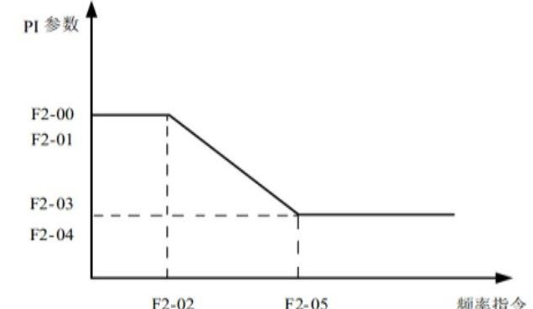
JAC300系列变频器用户手册
功能码 | 名称 | 设定范围 |  | 出厂值 | 更改
P2-03 | 速度环比例增益2 |  | 1~100 | 20 | ☆
P2-04 | 速度环积分时间2 |  | 0.01s~10.00s | 1.00s | ☆
P2-05 | 切换频率2 |  | P2-02～最大频率 | 10.00Hz | ☆
变频器运行在不同频率下，可以选择不同的速度环PI参数。运行频率小于切换频率1（P2-02）时，速度环PI调节参数为P2-00和P2-01。运行频率大于切换频率2时，速度环PI调节参数为P2-03和P3-04。切换频率1和切换频率2之间的速度环PI参数，为两组PI参数线性切换，如下图所示
PI参数
F2-00
F2-01
F2-03
F2-04
F2-02 F2-05 频率指令
通过设定速度调节器的比例系数和积分时间，可以调节矢量控制的速度动态响应特性。
增加比例增益，减小积分时间，均可加快速度环的动态响应。但是比例增益过大或积分时间过小均可能使系统产生振荡。建议调节方法为：
如果出厂参数不能满足要求，则在出厂值参数基础上进行微调，先增大比例增益，保证系统不振荡；然后减小积分时间，使系统既有较快的响应特性，超调又较小。
注意：如PI参数设置不当，可能会导致速度超调过大。甚至在超调回落时产生过电压故障。
P2-06 | 矢量控制转差增益 | 50%~200%  对无速度传感器矢量控制，该参数用来调整电机的稳速精度：当电机带载时速度偏低则加大该参数，反之亦反。 |  | 100% | ☆
P2-07 | SVC转矩滤波时间常数 | 0.000s~0.100s  SVC 转矩滤波时间常数只有当 P0-01＝0 时生效，加大P2-07 可以改善电机稳定性，但动态响应  变弱，反之则动态响应加强，但太小会引起电机震荡。一般情况下无需调整。 |  | 0.050s | ☆
- 34-
JAC300系列变频器用户手册
功能码 | 名称 |  | 设定范围 | 出厂值 | 更改
P2-09 | 速度控制方式  下转矩上限源 |  | 0：功能码P2-10 设定  1:AI1  2:A12  3:A13  4：PULSE 设定（DI5）  5：通讯给定  6:MIN(AI1,A12)  7:MAX(AI1,A12)  1-7 选项的满量程对应P2-10 | 0 | ☆
P2-10 | 速度控制方式  下转矩上限数  字设定 |  | 0.0%~200.0% | 150.0% | ☆
在速度控制模式下，变频器输出转矩的最大值，由转矩上限源控制。P2-09 用于选择转矩上限的设定源，当通过模拟量、通讯设定时，相应设定的100％对应P2-10，而P2-10的100％为变频器额定转矩。AI1、A12设定见P4组AI曲线相关介绍（通过P4-33 选择各自曲线）选择为通讯设定时，则由上位机通过通讯地址 0x1000 写入-100.00％～100.00％的数据，其中100.00％ 对应P2-10
P2-13 | 励磁调节比例  增益 | 0~60000 |  | 2000 | ☆
P2-14 | 励磁调节积分  增益 | 0~60000 |  | 1300 | ☆
P2-15 | 转矩调节比例  增益 | 0~60000 |  | 2000 | ☆
P2-16 | 转矩调节积分  增益 | 0~60000 |  | 1300 | ☆
矢量控制电流环PI调节参数，该参数在异步机动态调谐后会自动获得，一般不需要修改。
需要提醒的是，电流环的积分调节器，不是采用积分时间作为量纲，而是直接设置积分增益。
电流环PI增益设置过大，可能导致整个控制环路振荡，故当电流振荡或者转矩波动较大时，可以手动
减小此处的PI比例增益或者积分增益。
P3 V／F 控制参数
P3-00 | VF曲线设定 | 0：直线V／F（适合于普通恒转矩负载）  1：多点V／F（多点V／F。适合脱水机、离心机等特殊负  载。此时通过设置P3-03～P3-08 参数，可以获得任意的 |  | 0 | ★
-35-
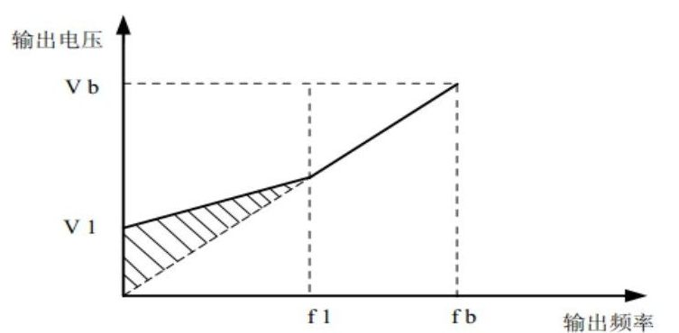
JAC300系列变频器用户手册
功能码 | 名称 | 设定范围 |  | 出厂值 | 更改
VF关系曲线。）
2：平方V／F（适合于风机、水泵等离心负载）
3：1.2次方V／F 4：1.4次方V／F
6：1.6 次方V／F 8：1.8次方V／F
3～8：介于直线VF与平方VF之间的VF
关系曲线 9：保留
10：VF完全分离模式（此时变频器的输出频率与输出电压相互独立，输出频率由频率源确定，而输出电压由P3-13 （VF分离电压源）确定。一般应用在感应加热、逆变电源、力矩电机控制等场合）
11：VF半分离模式（V与F是成比例的，但是比例关系可以通过电压源P3-13 设置，且V与F的关系也与P1组的电机额定电压与额定频率有关。假设电压源输入为X（X为0～100％的值），则变频器输出电压V与频率F的关系为： V/F=2*XF＝2＊X＊（电机额定电压）／（电机额定频率））
P3-01 | 转矩提升 | 0.0％：（自动转矩提升）  0.1%~30.0% |  | 机型确定 | ☆
P3-02 | 转矩提升截止  频率 | 0.00Hz～最大频率 |  | 50.00Hz | ★
为了补偿V／F 控制低频转矩特性，对低频时变频器输出电压做一些提升补偿。但是转矩提升设置过大，电机容易过热，变频器容易过流。
当负载较重而电机启动力矩不够时，建议增大此参数。在负荷较轻时可减小转矩提升。当转矩提升设置为0.0时，变频器为自动转矩提升，此时变频器根据电机定子电阻等参数自动计算需要的转矩提升值。
转矩提升转矩截止频率：在此频率之下，转矩提升转矩有效，超过此设定频率，转矩提升失效，具体见下图说明
输出电压
Vb
V1
f1 fb 输出频率
V1：手动转矩提升电压 Vb：最大输出电压
f1：手动转矩提升截止频率 fb：额定运行频率
P3-03 | 多点VF频率点1 |  | 0.00Hz~P3-05 | 0.00Hz | ★
-36-
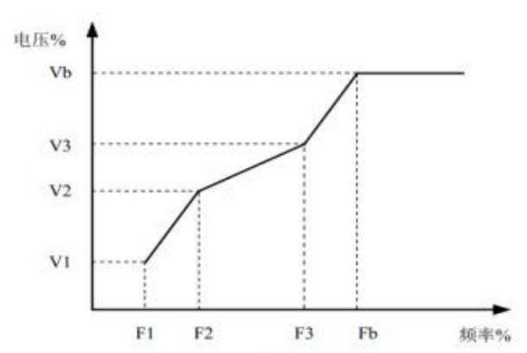
JAC300系列变频器用户手册
功能码 | 名称 | 设定范围 |  | 出厂值 | 更改
P3-04 | 多点VF电压点1 |  | 0.0%~100.0% | 0.0% | ★
P3-05 | 多点VF频率点2 |  | P3-03~P3-07 | 0.00Hz | ★
P3-06 | 多点VF电压点2 |  | 0.0%~100.0% | 0.0% | ★
P3-07 | 多点VF频率点3 |  | P3-05～电机额定频率（P1-04） | 0.00Hz | ★
P3-08 | 多点VF电压点3 |  | 0.0%~100.0% | 0.0% | ★
P3-03～P3-08 六个参数定义多段V／F 曲线。
多点V／F的曲线要根据电机的负载特性来设定，需要注意的是，三个电压点和频率点的关系必须满足： V1<V2<V3,P1<P2<P3.。下图为多点VF曲线的设定示意图。低频时电压设定过高可能会造成电机过热甚至烧毁，变频器可能会过流失速或过电流保护。
电压％
Vb
V3
V2
VI
F1 F2 F3 Fb 频率％
V1-V3：多段速V／F第1-3段电压百分比
FI-F3：多段速V／F第1-3段频率百分比
Vb：电机额定电压 Fb：电机额定运行频率
P3-09 | VF 转差补偿增益 | 0.0%~200.0%  该参数只对异步电机有效。  VF转差补偿，可以补偿异步电机在负载增加时产生的电机转速偏差，使负载变化时电机的转速能够基本保持稳定。  VF转差补偿增益设置100.0％，表示在电机带额定负载时补偿的转差为电机额定滑差，而电机额定转差，变频器通过P1组电机额定频率与额定转速自行计算获得。调整VF转差补偿增益时，一般以当额定负载下，电机转速与目标转速基本相同为原则。当电机转速与目标值不同时，需要适当微调该增益。 |  | 0.0%
- 37-
JAC300系列变频器用户手册
功能码 | 名称 | 设定范围 | 出厂值 | 更改
P3-10 | VF过励磁增益 | 0~200  在变频器减速过程中，过励磁控制可以抑制母线电压上升，避免出现过压故障。过励磁增益越大，抑制效果越强。  对变频器减速过程容易过压报警的场合，需要提高过励磁增益。但过励磁增益过大，容易导致输出电流增大，需要在应用中权衡。  对惯量很小的场合，电机减速中不会出现电压上升，则建议设置过励磁增益为0；对有制动电阻的场合，也建议过励磁增益设置为0 | 64
P3-11 | VF 振荡抑制增益 | 0~100  该增益的选择方法是在有效抑制振荡的前提下尽量取小，以免对VF运行产生不利的影响。在电机无振荡现象时请选择该增益为0。只有在电机明显振荡时，才需适当增加该增益，增益越大，则对振荡的抑制越明显。使用抑制振荡功能时，要求电机额定电流及空载电流参数要准确，否则VF振荡抑制效果不好。 | 机型确定
P3-13 | VF 分离的电压源 | 0：数字设定（P3-14）  1:Al1  2:AI2  3:A13  4：PULSE 脉冲设定（DI5）  5：多段指令  6：简易PLC  7:PID  8：通讯给定  注：100.0％对应电机额定电压 | 0
P3-14 | VF 分离的电压数字设定 | OV～电机额定电压 | OV
VF分离一般应用在感应加热、逆变电源及力矩电机控制等场合。
在选择VF分离控制时，输出电压可以通过功能码P3-14设定，也可来自于模拟量、多段指令、PLC、PID或通讯给定。当用非数字设定时，各设定的100％对应电机额定电压，当模拟量等输出设定的百分比为负数时，则以设定的绝对值作为有效设定值。0：数字设定（P3-14）电压由P3-14 直接设置。
1:Al1 2:Al2 3:Al3
- 38-
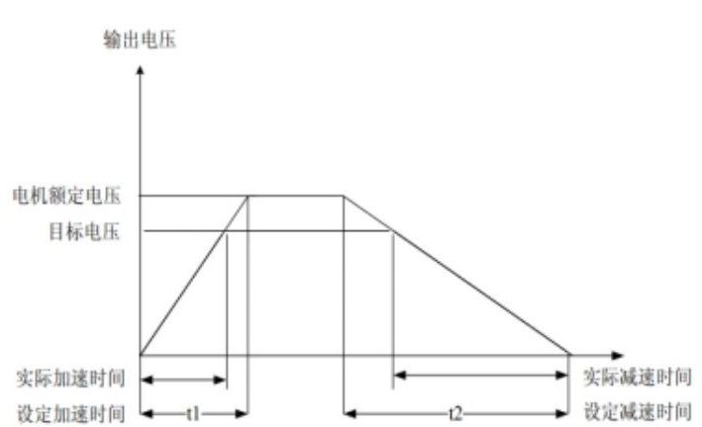
JAC300系列变频器用户手册
功能码 | 名称 | 设定范围 |  | 出厂值 |  | 更改
电压由模拟量输入端子来确定。
4、PULSE脉冲给定
5、多段指令
电压源为多段指令时，要设置P4组及PC组参数，来确定给定信号和给定电压的对
应关系。PC组参数多段指令给定的100.0％，是指相对电机额定电压的百分比。
6、简易PLC
电压源为简易PLC时，需要设置PC组参数来确定给定输出电压。
7、PID
根据PID 闭环产生输出电压。具体内容参见PA组PID介绍。
8、通讯给定
指电压由上位机通过通讯方式给定。
VF分离电压源选择与频率源选择使用方式类似，参见P0-03 主频率源选择介绍。其
中，各类选择对应设定的100.0％，是指电机额定电压（取对应设定值得绝对值）。
P3-15 | VF 分离的电  压加速时间 | 0.0s~1000.0s  注：表示OV变化到电机额定电压的时间 | 0.0s |  |  | ☆
P3-16 | VF 分离的电  压减速时间 | 0.0s~1000.0s  注：表示OV变化到电机额定电压的时间 | 0.0s |  |  | ☆
VF分离的电压加速时间指输出电压从0加速到电机额定电压所需时间，见图中的t1。
VF分离的电压减速时间指输出电压从电机额定电压减速到0所需时间，见图中的t2。
输出电压
电机额定电压
目标电压
实际加速时间 实际减速时间
设定加速时间 设定减速时间
P3-17 | VF 分离停机  方式选择 | 0：频率／电压独立减至0  V／F 分离输出电压按电压下降时间（P3-15）递减到OV；  V／F 分离输出频率同时按减速时间（P0-18）递减到OHz。 |  |  | 0 | ☆
-39-
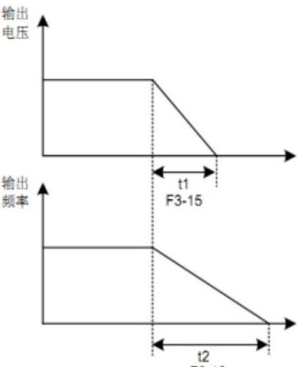
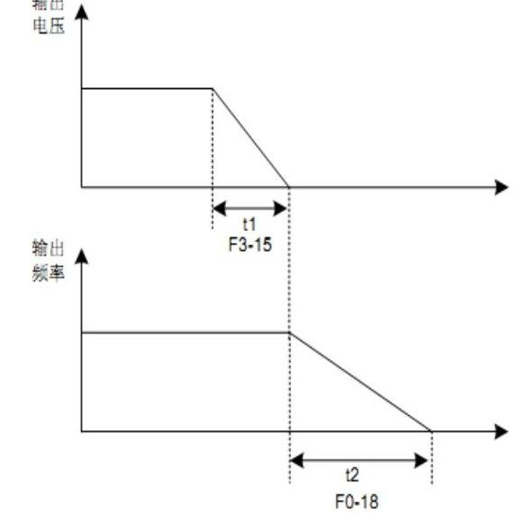
JAC300系列变频器用户手册
功能码 | 名称 | 设定范围 | 出厂值 | 更改
输出
电压
输出
频率 F3-15
12
F0-18
1：电压减为0 后频率再减
V／F 分离输出电压先按电压下降时间（P3-15）递减到
OV后，频率再按减速时间（P0-18）递减到OHz。
输出
电压
输出 F3-15
频率
t2
F0-18
图6-7 V／F分离频率／电压先后下降示意图
· 变频器输出电流（转矩）限制
在加速、恒速、减速过程中，如果电流超过过流失速电
流点（150％），过流失速将起作用，电流超过过流失速
点时，输出频率开始降低，直到电流回到过流失速点以
下后，频率才开始向上加速到目标频率，实际加速时间
自动拉长，如果实际加速时间不能满足要求，可以适当
增加“P1-21 过流失速动作电流”。
-40-
JAC300系列变频器用户手册
功能码 | 名称 | 设定范围 | 出厂值 | 更改
过流失 150%
速点
电
流
输
出
频
率
加速过流失 恒速过流失 减速过流失
速抑制中 速抑制中
图6-8过流失速动作示意图
P3-18 | 过流失速动作  电流 | 50%~200%  启动过流失速抑制动作的电流 | 150% | ★
P3-19 | 过流失速抑制  使能 | 0：无效1：有效 | 1 | ★
P3-20 | 过流失速抑制  增益 | 0~100  如果电流超过过流失速电流点过流  失速抑制将起作用，实际加速时间  自动拉长 | 20 | ☆
P3-21 | 倍速过流失速  动作电流补偿  系数 | 50%~200%  降低高速过流失速动作电流，补偿  系数为50时无效，弱磁区动作电流  对应P3-18 | 50%
在高频区域，电机驱动电流较小，相对于额定频率以下，同样的失速电流，电机的速度跌落很大，为了改善电机的运行特性，可以降低额定频率以上的失速动作电流，在一些离心机等运行频率较高，要求几倍弱磁且负载惯量较大的场合，这种方法对加速性能有很好的效果。超过额定频率的过渡失速动作电流=(fs/fn)*k*LimitCur;fs 为运行频率，fn 为电机额定频率，k为P3-21“倍速过流失速动作电流补偿系数”，LimitCur 为P3-18“过流失速动作电流”；
-41-
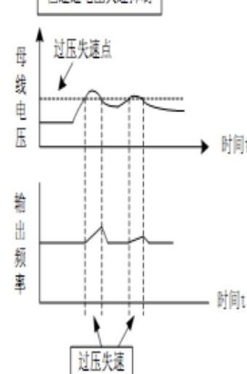
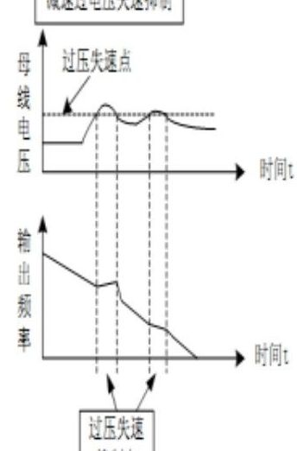
JAC300系列变频器用户手册
功能码 | 名称 | 设定范围 |  | 出厂值 | 更改
过流失速
动作电流
过流失速动作电流＝
(f/fn)*k*LimitCur
额定频率 2倍额定频率
图6-9倍速过流失速动作示意图
备注：
过流失速动作电流150％ 表示变频器额定电流的1.5倍；
大功率电机，载波频率在2kHz以下，由于脉动电流的增加导致逐波限流响应先于过流失速防止
动作启动，而产生转矩不足，这种情况下，请降低过流失速防止动作电流。
· 变频器母线电压限制（以及制动电阻开通电压设定）
如果母线电压超过过压失速点760V，表示机电系统已经处于发电状态（电机转速＞输出频率），
过压失速将起作用，调节输出频率（消耗掉回馈多于的电），实际减速时间将自动拉长，避免
跳闸保护，如果实际减速时间不能满足要求，可以适当增加过励磁增益。
加速过电压失速抑制 恒速过电压失速抑制 减速过电压失速抑制
母 过压失速点 母 过压失速点 母 过压失速点
线 线 线
电 电 电
压 时间t 压 时间： 压 时间t
输 输 输
出 出 出
频 频 频
事 时间t 时间t 时间t
率 率
过压失速 过压失速 过压失速
抑制中 抑制中 抑制中
P3-22 | 过压失速动作  电压 | 650.0V~800.0V | 760.0V |  | ★
P3-23 | 过压失速使能 | 0：无效1：有效 | 1 |  | ★
P3-24 | 过压失速抑制  频率增益 | 0~100 | 30 |  | ☆
P3-25 | 过压失速抑制  电压增益 | 0~100 | 30 |  | ☆
P3-26 | 过压失速最大  上升频率限制 | 0~50Hz | 5Hz |  | ★
-42-
JAC300系列变频器用户手册
功能码 | 名称 | 设定范围 |  |  | 出厂值 | 更改
使用制动电阻或加装制动单元或者使用能量回馈单元时请注意：
请设定 P3-11“过励磁增益”值为“0”，如果不为“0”有可能引起运行中电流过大问题。
请设定 P3-23“过压失速使能”值为“0”，如果不为“0”有可能引起减速时间延长问题。
P4组 输入端子
P4-00 | DI1 端子功能选择 |  |  | 1 |  | ★
P4-01 | DI2 端子功能选择 |  |  | 4 |  | ★
P4-02 | DI3 端子功能选择 |  |  | 9 |  | ★
P4-03 | DI4 端子功能选择 |  |  | 12 |  | ★
P4-04 | DI5 端子功能选择 |  |  | 13 |  | ★
P4-05 | DI6 端子功能选择 |  |  | 0 |  | ★
P4-06 | DI7 端子功能选择 |  |  | 0 |  | ★
0：无功能
1：正转运行FWD或运行命令
2：反转运行REV或正反运行方向
（注：设定为1、2时，通过外部端子来控制变频器正转与反转，需配合 P4-11 使用，详见功能码参
数说明）
3：三线式运行控制（通过此端子来确定变频器运行方式是三线控制模式。详细情况请参考功能码P4-11
（“端子命令方式”）的说明。）
4：正转点动（FJOG）
5：反转点动（RJOG）
（FJOG为点动正转运行，RJOG为点动反转运行。点动运行频率、点动加减速时间参见功能码P8-00、
P8-01、P8-02的说明。）
6：端子UP
7：端子DOWN （由外部端子给定频率时修改频率的递增、递减指令。在频率源设定为数字设定时，
可上下调节设定频率。）
8：自由停车（变频器封锁输出，此时电机的停车过程不受变频器控制。此方式与P6-10所述的自由
停车的含义是相同的）
9：故障复位（RESET）（利用端子进行故障复位的功能。与键盘上的RESET键功能相同。用此功能
可实现远距离故障复位。）
10：运行暂停（变频器减速停车，但所有运行参数均被记忆。如PLC 参数、摆频参数、PID 参数。
此端子信号消失后，变频器恢复为停车前的运行状态。）
11：外部故障常开输入（当该信号送给变频器后，变频器报出故障ERR15，并根据故障保护动作方式
进行故障处理（详细内容参加功能码P9-47））
12：多段指令端子1
13：多段指令端子2
-43-
JAC300系列变频器用户手册
功能码 | 名称 | 设定范围 | 出厂值 | 更改
14：多段指令端子3
15：多段指令端子4
（可通过这四个端子的16种状态，实现16段速度或者16种其他指令的设定。详细内容见附表1。）16：加减速时间选择端子1
17：加减速时间选择端子2
（通过此两个端子的4种状态，实现4种加减速时间的选择，详细内容见附表2。）
18：频率源切换（用来切换选择不同的频率源。根据频率源选择功能码（P0-07）的设置，当设定某两种频率源之间切换作为频率源时，该端子用来实现在两种频率源中切换。）
19：UP／DOWN 设定清零（端子、键盘）
（当频率给定为数字频率给定时，此端子可清除端子 UP／DOWN 或者键盘 UP／DOWN 所改变的频率值，使给定频率恢复到P0-08 设定的值。）
20：控制命令切换端子1
（当命令源设为端子控制时（P0-02＝1），此端子可以进行端子控制与键盘控制的切换。当命令源设为通讯控制时（P0-02＝2），此端子可以进行通讯控制与键盘控制的切换。）
21：加减速禁止（保证变频器不受外来信号影响（停机命令除外），维持当前输出频率。）22：PID 暂停 （PID 暂时失效，变频器维持当前的输出频率，不再进行频率源的PID调节。）23：PLC 状态复位
（PLC 在执行过程中暂停，再次运行时，可通过此端子使变频器恢复到简易PLC的初始状态。）
24：摆频暂停（变频器以中心频率输出。摆频功能暂停。）
25：计数器输入（记数脉冲的输入端子）
26：计数器复位（计数器状态进行清零处理）
27：长度计数输入（长度计数的输入端子）
28：长度复位（长度清零）
29：转矩控制禁止（禁止变频器进行转矩控制，变频器进入速度控制方式）
30：PULSE脉冲设定（DI5） 31：保留
32：立即直流制动 （该端子有效时，变频器直接切换到直流制动状态）
33：外部故障常闭输入 （当外部故障常闭信号送入变频器后，变频器报出故障ERR15并停机。）34：频率修改使能
（若该功能被设置为有效，则当频率有改变时，变频器不响应频率的更改，直到该端子状态有效。）35：PID 作用方向取反（该端子有效时，PID作用方向与PA-03设定的方向相反）
36：外部停车端子1 （键盘控制时，可用该端子使变频器停机，相当于键盘上STOP键的功能）37：控制命令切换端子2
（用于在端子控制和通讯控制之间的切换。若命令源选择为端子控制，则该端子有效时系统切换为通讯控制；反之亦反。）
38：PID 积分暂停
（该端子有效时，则PID的积分调节功能暂停，但PID的比例调节和微分调节功能仍然有效。）
39：频率源X与预置频率切换 （该端子有效，则频率源x用预置频率（P0-08）替代）
40：频率源Y与预置频率切换 （该端子有效，则频率源x 用预置频率（P0-08）替代）
-44-
JAC300系列变频器用户手册
功能码 | 名称 |  | 设定范围 |  |  |  |  | 出厂值 | 更改
41：电机选择端子1
（通过这两个端子的4种状态，可以实现4组电机参数切换的，详细内容见附表3。）
43：PID 参数切换
（当PID参数切换条件为DI端子时（PA-18＝1），该端子无效时，PID参数使用PA-05～PA-07；A-18=1该端子有效时则使用PA-15～PA-17）
44：用户自定义故障1 45：用户自定义故障2
（用户自定义故障1和2有效时，变频器分别报警ERR27和ERR28，变频器会根据故障保护动作选择P9-49所选择的动作模式进行处理。）
46：速度控制／转矩控制切换
（使变频器在转矩控制与速度控制模式之间切换。该端子无效时，变频器运行于 A0-00（速度／转矩控制方式）定义模式，该端子有效则切换为另一种模式。）
47：紧急停车
（该端子有效时，变频器以最快速度停车，该停车过程中电流处于所设定的电流上限。该功能用于满足在系统处于紧急状态时，变频器需要尽快停机的要求。）
48：外部停车端子2
（在任何控制方式下（面板控制、端子控制、通讯控制），可用该端子使变频器减速停车，此时减速时间固定为减速时间4。）
49：减速直流制动
（该端子有效时，变频器先减速到停机直流制动起始频率，然后切换到直流制动状态。）
50：本次运行时间清零
该端子有效时，变频器本次运行的计时时间被清零，本功能需要与定时运行（P8-42）和本次运行时间到达（P8-53）配合使用。
51：两线式／三线式切换
（用于在两线式和三线式控制之间进行切换。如果P4-11为两线式1，则该端子功能有效时切换为三线式1。依此类推。）
52：禁止反转（该端子有效，禁止变频器反转。与P8-13 功能相同）
53-59：保留
4 个多段指令端子，可以组合为16种状态，这16各状态对应16个指令设定值。具体如下表 所示
K4 |  | K3 |  | K2 | K1 | 指令设定 | 对应参数
OPF |  | OPF |  | OPF | OPF | 多段指令0 | PC-00
OPF |  | OPF |  | OPF | ON | 多段指令1 | PC-01
OPF |  | OPF |  | ON | OPF | 多段指令2 | PC-02
OPF |  | OPF |  | ON | ON | 多段指令3 | PC-03
OPF |  | ON |  | OPF | OPF | 多段指令4 | PC-04
OPF |  | ON |  | OPF | ON | 多段指令5 | PC-05
OPF |  | ON |  | ON | OPF | 多段指令6 | PC-06
OPF |  | ON |  | ON | ON | 多段指令7 | PC-07
-45-
JAC300系列变频器用户手册
功能码 |  | 名称 |  |  | 设定范围 |  |  |  |  |  |  |  | 出厂值 | 更改
ON |  |  | OPF |  |  | OPF |  |  | OPF | 多段指令8 |  | PC-08
ON |  |  | OPF |  |  | OPF |  |  | ON | 多段指令9 |  | PC-09
ON |  |  | OPF |  |  | ON |  |  | OPF | 多段指令10 |  | PC-10
ON |  |  | OPF |  |  | ON |  |  | ON | 多段指令11 |  | PC-11
ON |  |  | ON |  |  | OPF |  |  | OPF | 多段指令12 |  | PC-12
ON |  |  | ON |  |  | OPF |  |  | ON | 多段指令13 |  | PC- 3
ON |  |  | ON |  |  | ON |  |  | OPF | 多段指令14 |  | PC-14
ON |  |  | ON |  |  | ON |  |  | ON | 多段指令15 |  | PC-15
当频率源选择为多段速时，功能码PC-00～PC-15的100.0％，对应最大频率P0-10。多段指令除作为多段速功能外，还可以作为PID的给定源，或者作为VF分离控制的电压源等，以满足需要在不同给定值之间切换的需求。
下表为加减速时间选择端子功能说明
 | 端子2 |  |  | 端子1 |  |  |  | 加速或减速时间选择 |  |  | 对应参数
 | OPF |  |  | OPF |  |  |  | 加速时间1 |  |  | P0-17、P0-18
 | OPF |  |  | ON |  |  |  | 加速时间2 |  |  | P8-03、P8-04
 | ON |  |  | OPF |  |  |  | 加速时间3 |  |  | P8-05、P8-06
 | ON |  |  | ON |  |  |  | 加速时间4 |  |  | P8-07 、P8-08
下表为 电机选择端子功能说明
 | 端子1 |  |  |  |  |  | 加速或减速时间选择 |  |  |  |  | 对应参数  P1、P2组  A2组
 | OPF |  |  |  |  |  | 电机1
 | ON |  |  |  |  |  | 电机2
P4-10 |  | DI滤波时间 |  |  | 0.000s~1.000s  设置DI端子状态的软件滤波时间。若使用场合输入端子易受干扰而引起误动作，可将此参数增大，以增强则抗干扰能力。但是该滤波时间增大会引起DI端子的响应变慢。 |  |  |  |  |  |  |  | 0.010s
-46-
JAC300系列变频器用户手册
功能码 | 名称 | 设定范围 | 出厂值 | 更改
P4-11 | 端子命令方式 | 0：两线式1  1：两线式2 2：三线式1  3：三线式2  该参数定义了通过外部端子控制变频器运行的四种不同  方式。  注：为方便说明，下面任意选取 DI1～DI10的多功能输  入端子中的DI1、DI2、DI3 三个端子作为外部端子。即  通过设定P4-00～P4-02的值来选择DI1、DI2、DI3三  个端子的功能，详细功能定义见P4-00～P4-09的设定  范围。  0：两线式模式1：此模式为最常使用的两线模式。由端子  DI1、DI2 来决定电机的正、反转运行。  功能码设定如下： | 0
该参数定义了通过外部端子控制变频器运行的四种不同方式。
注：为方便说明，下面任意选取 DI1～DI10的多功能输入端子中的 DI1、DI2、DI3 三个端子作为外
部端子。即通过设定 P4-00～P4-02的值来选择 DI1、DI2、DI3 三个端子的功能，详细功能定义见
P4-00～P4-09的设定范围。
0：两线式模式1：此模式为最常使用的两线模式。由端子 DI1、DI2 来决定电机的正、反转运行。
功能码设定如下：
功能码 名称 设定值 功能描述
P4-11 端子命令方 0 两线式1
P4-00 DI1 端子功能选择 1 正转运行（FWD）
P4-01 D12 端子功能选择 2 反转运行（REV）
K1 K2 运行命令
1 0 正转 DI1 正转运行（FWD）
K1
0 1 反转 K2
DI2 反转运行（REV）
1 1 停止 COM 数字量公共端
0 0 停止
如上图所示，该控制模式下，K1闭合，变频器正转运行。K2闭合反转，K1、K2同时闭合或者断开，
变频器停止运转。
1：两线式模式2：用此模式时DI1 端子功能为运行使能端子，而D12 端子功能确定运行方向。
功能码设定如下：
-47-
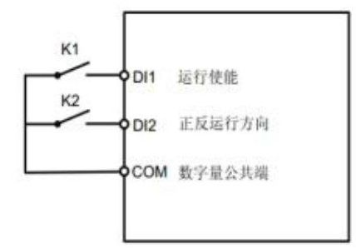
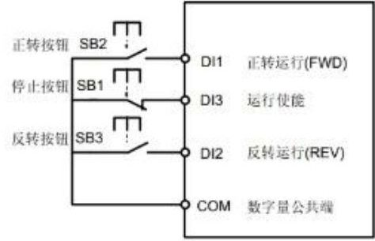
JAC300系列变频器用户手册
功能码 | 名称 | 设定范围 | 出厂值 | 更改
功能码 名称 设定值 功能描述
P4-11 端子命令方式 1 两线式2
P4-00 DI1 端子功能选择 1 运行使能
P4-01 DI2 端子功能选择 2 正反运行方向
K1 K2 运行命令
1 0 正转 DI1 运行使能
K1
K2
1 1 反转 D12 正反运行方向
0 0 停止 oCOM 数字量公共端
0 1 停止
如上图所示，该控制模式在K1闭合状态下，K2断开变频器正转，K2闭合变频器反转；K1断开，变频器停止运转。
2：三线式控制模式1：此模式DI3为使能端子，方向分别由DI1、DI2控制。
功能码设定如下：
功能码 名称 设定值 功能描述
P4-11 端子命令方式 2 三线式1
P4-00 DI1 端子功能选择 1 正转运行（FWD）
P4-01 DI2 端子功能选择 2 反转运行（REV）
P4-02 DI3 端子功能选择 3 三线式运行控制
正转按钮 SB2
日
SB1m 正转运行（FWD）
D11
停止按钮
D13 运行使能
反转按钮 SB3
日
D12 反转运行（REV）
COM 数字量公共端
- 48-
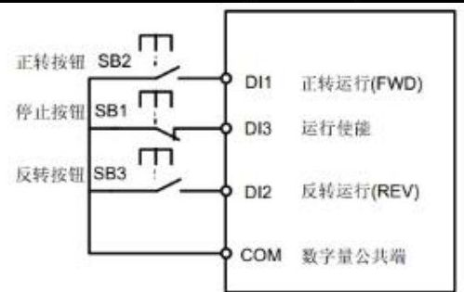
JAC300系列变频器用户手册
功能码 | 名称 | 设定范围 | 出厂值 | 更改
如上图所示，该控制模式在SB1按钮闭合状态下，按下SB2按钮变频器正转，按下SB3按钮变频器反转，SB1按钮断开瞬间变频器停机。正常启动和运行中，必需保持SB1按钮闭合状态，SB2、SB3按钮的命令则在闭合动作沿即生效，变频器的运行状态以该3个按钮最后的按键动作为准。3：三线式控制模式2：此模式的DI3为使能端子，运行命令由DI1来给出，方向由DI2的状态来决定。功能码设定如下
功能码 名称 设定值 功能描述
P4-11 端子命令方式 3 三线式2
P4-00 DI1 端子功能选择 1 运行使能
P4-01 DI2 端子功能选择 2 正反运行方向
P4-02 DI3 端子功能选择 3 三线式运行控制
正转按钮 SB2- D11 正转运行（FWD）
E
E
停止按钮 SB1
DI3 运行使座
反转按钮 SB3
山
D12 反转运行（REV）
COM 数字量公共端如上图所示，该控制模式在SB1按钮闭合状态下，按下SB2 按钮变频器运行，K断开变频器正转，K闭合变频器反转；SB1 按钮断开瞬间变频器停机。正常启动和运行中，必需保持SB1 按钮闭合状态，SB2 按钮的命令则在闭合动作沿即生效。
-49-

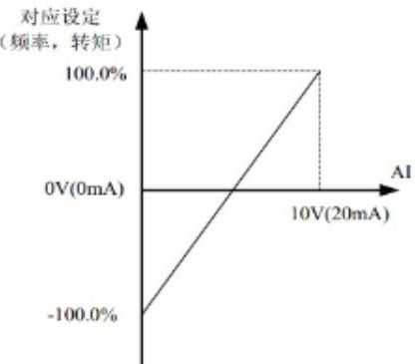
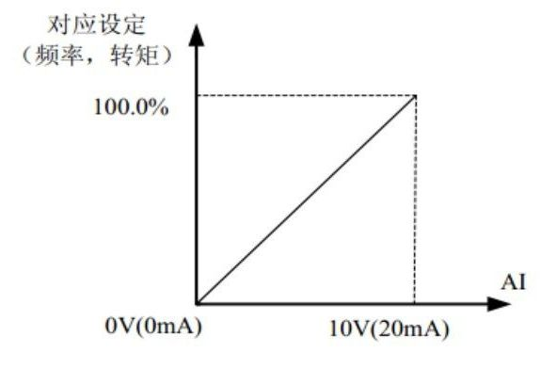
JAC300系列变频器用户手册
功能码 | 名称 | 设定范围 | 出厂值 | 更改
P4-12 | 端子  UP/DOWN变化率 | 0.001Hz/s~65.535Hz/s  用于设置端子UP／DOWN 调整设定频率时，频率变化的速度，即每秒钟频率的变化量。  当 PO-22（频率小数点）为2时，该值范围为0.001Hz/s~65.535Hz/s。  当 PO-22（频率小数点）为1时，该值范围为0.01Hz/s~655.35Hz/s。 | 1.00Hz/s | ☆
P4-13 | AI 曲线1最  小输入 | 0.00V~P4-15 | 0.00V | ☆
P4-14 | AI 曲线1最小输入对应设定 | -100.0%~+100.0% | 0.0% | ☆
P4-15 | AI 曲线1最  大输入 | P4-13 ~+10.00V | 10.00V | ☆
P4-16 | AI 曲线1最大输入对应设定 | -100.0%~+100.0% | 100.0% | ☆
P4-17 | AI1 滤波时间 | 0.00s~10.00s | 0.10s | ☆
上述功能码用于设置，模拟量输入电压与其代表的设定值之间的关系。
当模拟量输入的电压大于所设定的“最大输入”（P4-15）时，则模拟量电压按照“最大输入”计算；同理，当模拟输入电压小于所设定的“最小输入”（P4-13）时，则根据“AI低于最小输入设定选择”（P4-34）的设置，以最小输入或者0.0％计算。
当模拟输入为电流输入时，1mA电流相当于0.5V电压。
AI1 输入滤波时间，用于设置Al1的软件滤波时间，当现场模拟量容易被干扰时，请加大滤波时间，以使检测的模拟量趋于稳定，但是滤波时间越大则对模拟量检测的响应速度变慢，如何设置需要根据实际应用情况权衡。
在不同的应用场合，模拟设定的100.0％所对应标称值的含义有所不同，具体请参考各应用部分的说明。以下几个图例为两种典型设定的情况：
对应设定 （频率，转矩）
对应设定
（频率，转矩） 100.0%
100.0%
OV(0mA)
AI
10V(20mA)
AI -100.0%
0V(0mA) 10V(20mA)
-50-
JAC300系列变频器用户手册
功能码 | 名称 | 设定范围 | 出厂值 | 更改
P4-18 | AI曲线2最  小输入 | 0.00V~P4-20 | 0.00V | ☆
P4-19 | AI 曲线2最  小输入对应设  定 | -100.0%~+100.0% | 0.0% | ☆
P4-20 | AI 曲线2最  大输入 | P4-18~+10.00V | 10.00V | ☆
P4-21 | AI曲线2最  大输入对应设  定 | -100.0%~+100.0% | 100.0% | ☆
P4-22 | AI2 滤波时间 | 0.00s~10.00s | 0.10s | ☆
P4-23 | AI曲线3最  小输入 | -10.00V~P4-25 | -10.00V | ☆
P4-24 | AI曲线3最  小输入对应设  定 | -100.0%~+100.0% | 0.0% | ☆
P4-25 | AI曲线3最  大输入 | P4-23~+10.00V | 10.00V | ☆
P4-26 | AI曲线3最  大输入对应设  定 | -100.0%~+100.0% | 100.0% | ☆
P4-27 | AI3 滤波时间 | 0.00s~10.00s | 0.10s | ☆
P4-28 | PULSE曲线3  最小输入 | -10.00V~P4-25 | 0.00V | ☆
P4-29 | PULSE曲线3  最小输入对应  设定 | -100.0%~+100.0% | 0.0% | ☆
P4-30 | PULSE曲线3  最大输入 | P4-23~+10.00V | 10.00V | ☆
P4-31 | PULSE曲线3  最大输入对应  设定 | -100.0%~+100.0% | 100.0% | ☆
P4-32 | PULSE  滤波时间 | 0.00s~10.00s | 0.10s | ☆
P4-33 | AI 曲线选择 |  | 321 | ☆
-51-
JAC300系列变频器用户手册
功能码 | 名称 | 设定范围 |  |  | 出厂值 | 更改
个位 Al1 曲线选择
1 曲线1（2点，见P4-13～P4-16）
2 曲线2（2点，见P4-18～P4-21）
3 曲线3（2点，见P4-23～P4-6）
4 曲线4（4点，见A6-00～A6-07）
5 曲线5（4点，见A6-08～A6-15）
十位 Al2 曲线选择（1～5，同上）
百位 AI3 曲线选择（1～5，同上）
该功能码的个位、十位、百位分别用于选择，模拟量输入AI1、AI2、AI3对应的设定曲线。各模拟量输入可以分别选择5种曲线中的任意一个。
曲线1、曲线2、曲线3均为2点曲线，在P4组功能码中设置，而曲线4与曲线5均为4点曲线，需要在A6组功能码中设置。
JAC300变频器标准单元提供2路模拟量输入口，使用Al3为键盘电位器。
P4-34 | AI 低于最小输入设定选择 |  |  |  | 000
 |  |  | 个位 | Al1 低于最小输入设定选择
 |  |  | 0 | 对应最小输入设定
 |  |  | 1 | 0.0%
 |  |  | 十位 | Al2 低于最小输入设定选择  （0～1，同上）
 |  |  | 百位 | AI3 低于最小输入设定选择  （0～1，同上）
该功能码用于设置，当模拟量输入的电压小于所设定的“最小输入”时，模拟量所对应的设定如何确定。该功能码的个位、十位、百位，分别对应模拟量输入AI1、AI2、AI3。
若选择为0，则当AI输入低于“最小输入”时，则该模拟量对应的设定，为功能码确定的曲线“最小输入对应设定”（P4-14、P4-19、P4-24）。
若选择为1，则当AI输入低于最小输入时，则该模拟量对应的设定为0.0％。
- 52 -
JAC300系列变频器用户手册
功能码 | 名称 | 设定范围 |  | 出厂值 | 更改
P4-35 | DI1 延迟时间 | 0.0s~3600.0s |  | 0.0s | ★
P4-36 | DI2 延迟时间 | 0.0s~3600.0s |  | 0.0s | ★
P4-37 | DI3 延迟时间 | 0.0s~3600.0s |  | 0.0s | ★
用于设置DI端子状态发生变化时，变频器对该变化进行的延时时间。
目前仅仅DI1、DI2、DI3 具备设置延迟时间的功能。
P4-38 | DI端子有效模  式选择1 | 0：高电平有效  1：低电平有效  个位：DI1  十位：D12  百位：DI3  千位：DI4  万位：DI5 |  | 00000
P4-39 | DI端子有效模  式选择2 | 0：高电平有效  1：低电平有效  个位：DI6  十位：DI7 |  | 00000
用于设置数字量输入端子的有效状态模式。
选择为高电平有效时，相应的DI端子与COM连通时有效，断开无效。
选择为低电平有效时，相应的DI端子与COM连通时无效，断开有效。
P5组 输出端子
P5-01 | DO输出功能选择 |  |  | 0 | ☆
P5-02 | 控制板继电器功能选择  (RO1A-RO1B-RO1C) |  |  | 2 | ☆
P5-03 | 扩展继电器功能选择  (RO2A-RO2B-RO2C) |  |  | 0 | ☆
0：无输出
1：变频器运行中（变频器正处于运行状态，有输出频率（可以为零），此时输出ON信号。）
2：故障输出（为自由停机的故障） 当变频器发生故障且故障停机时，输出ON信号。
3：频率水平检测PDT1 输出 请参考功能码P8-19、P8-20的说明。
4：频率到达 请参考功能码P8-21的说明
5：零速运行中（停机时不输出）
变频器运行且输出频率为0时，输出ON信号。在变频器处于停机状态时，该信号为OPF。
6：电机过载预报警
-53-
JAC300系列变频器用户手册
功能码 | 名称 | 设定范围 | 出厂值 | 更改
电动机过载保护动作之前，根据过载预报警的阈值进行判断，在超过预报警阈值后输出ON信号。
电机过载参数设定参见功能码P9-00～P9-02。7：变频器过载预报警 在变频器过载保护发生前10s，输出ON信号。8：设定记数值到达 当计数值达到PB-08 所设定的值时，输出ON信号。9：指定记数值到达
当计数值达到PB-09 所设定的值时，输出ON信号。计数功能参考PB组功能说明10：长度到达 当检测的实际长度超过PB-05所设定的长度时，输出ON信号。11：PLC 循环完成 当简易PLC 运行完成一个循环后，输出一个宽度为250ms的脉冲信号。12：累计运行时间到达 变频器累计运行时间超过P8-17所设定时间时，输出ON信号。13：频率限定中
当设定频率超出上限频率或者下限频率，且变频器输出频率亦达到上限频率或者下限频率时，输出
ON信号。14：转矩限定中
变频器在速度控制模式下，当输出转矩达到转矩限定值时，变频器处于失速保护状态，同时输出ON信号。15：运行准备就绪
当变频器主回路和控制回路电源已经稳定，且变频器未检测到任何故障信息，变频器处于可运行状
态时，输出ON信号16:Al1>A12 当模拟量输入A11的值大于A12的输入值时，输出ON信号。17：上限频率到达 当运行频率到达上限频率时，输出ON信号。18：下限频率到达（运行有关）
当运行频率到达下限频率时，输出ON信号。停机状态下该信号为OPF。19：欠压状态输出 变频器处于欠压状态时，输出ON信号。20：通讯设定21：定位完成（保留）22：定位接近（保留）23：零速运行中2（停机时也输出）
变频器输出频率为0时，输出ON信号。停机状态下该信号也为ON。24：累计上电时间到达
变频器累计上电时间（P7-13）超过P8-16 所设定时间时，输出ON信号。25：频率水平检测PDT2 输出
请参考功能码P8-28、P8-29的说明26：频率1到达输出 请参考功能码P8-30、P8-31的说明。27：频率2到达输出 请参考功能码P8-32、P8-33的说明。28：电流1到达输出 请参考功能码P8-38、P8-39的说明。29：电流2到达输出 请参考功能码P8-40、P8-41的说明。30：定时到达输出
当定时功能选择（P8-42）有效时，变频器本次运行时间达到所设置定时时间后，输出ON信号。31：AI1 输入超限
当模拟量输入AI1的值大于P8-46（Al1 输入保护上限）或小于P8-45（AI1 输入保护下限）时，输出
ON信号。
-54-
JAC300系列变频器用户手册
功能码 | 名称 | 设定范围 | 出厂值 | 更改
32：掉载中 变频器处于掉载状态时，输出ON信号。
33：反向运行中 变频器处于反向运行时，输出ON信号
34：零电流状态 请参考功能码P8-28、P8-29的说明
35：模块温度到达
逆变器模块散热器温度（P7-07）达到所设置的模块温度到达值（P8-47）时，输出ON信号
36：输出电流超限 请参考功能码 P8-36、P8-37的说明
37：下限频率到达（停机也输出）
当运行频率到达下限频率时，输出ON信号。在停机状态该信号也为ON。
38：告警输出（所有故障）
当变频器发生故障，且该故障的处理模式为继续运行时，变频器告警输出。
39：电机过温预报警
当电机温度达到P9-58（电机过热预报警阈值）时，输出ON信号。（电机温度可通过U0-34查
看）
40：本次运行时间到达 变频器本次开始运行时间超过P8-53所设定的时间时，输出ON信号。
41：故障输出（为自由停机的故障且欠压不输出）
P5-07 | AO1输出  功能选择 | 0：运行频率  1：设定频率  2：输出电流  3：电机输出转矩（绝对值，相对电机的百分比）  4：输出功率  5：输出电压  6：PLUSE 脉冲给定  7:Al1  8:A12  9:A13  10：长度  11：记数值  12：通讯设定  13：电机转速  14：输出电流（100.0％ 对应1000.0A）  15：输出电压（100.0％ 对应1000.0V）  16：电机输出转矩（实际值，相对电机的百分比）  17：变频器输出转矩（实际值，相对变频器的百分比） | 0 | ☆
P5-08 | AO2输出  功能选择 |  | 1 | ☆
P5-10 | AO1零偏系数 | -100.0%~+100.0% | 0.0% | ☆
P5-11 | AO1增益 | -10.00~+10.00 | 1.00 | ☆
P5-12 | AO2零偏系数 | -100.0%~+100.0% | 0.0% | ☆
P5-13 | AO2增益 | -10.00~+10.00 | 1.00 | ☆
-55-
JAC300系列变频器用户手册
功能码 | 名称 | 设定范围 | 出厂值 | 更改
上述功能码一般用于修正模拟输出的零漂及输出幅值的偏差。也可以用于自定义所需要的AO输出曲线。若零偏用“b”表示，增益用k表示，实际输出用Y表示，标准输出用X表示，则实际输出为：Y＝kX+b。
其中，AO1、AO2的零偏系数100％对应10V（或者20mA），标准输出是指在无零偏及增益修正下，输出0V～10V（或者0mA～20mA）对应模拟输出表示的量。
例如：若模拟输出内容为运行频率，希望在频率为0时输出8V，频率为最大频率时输出3V，则增益应设为“-0.50”，零偏应设为“80％”。
P5-17 | DO 输出延迟  时间 | 0.0s~3600.0s | 0.0s
P5-18 | RELAY1 输出  延迟时间 | 0.0s~3600.0s | 0.0s | ☆
P5-19 | RELAY2 输  出延迟时间 | 0.0s~3600.0s | 0.0s
P5-22 | DO 输出端子有效状态选择 | 0：正逻辑  1：反逻辑  个位：DO  十位：RELAY1  百位：RELAY2 | 00000
P6组 启停控制
P6-00 | 启动方式 | 0：直接启动  1：速度跟踪再启动  2：预励磁启动（交流异步机）  只对异步电机有效，用于在电机运行前先建立磁场。预励磁电流、预励磁时间参见功能码P6-05、P6-06 说明。 | 0
P6-01 | 转速跟踪方式 | 0：从停机频率开始  1：从工频开始  2：从最大频率开始  用最短时间完成转速跟踪过程，选择变频器跟踪电机转速的方式 | 0 | ★
P6-02 | 转速跟踪快慢 | 1~100  参数越大，则跟踪速度越快。但设置过大可能引起跟踪效果不可靠。 | 20 | ☆
P6-03 | 启动频率 | 0.00Hz~10.00Hz | 0.00Hz
P6-04 | 启动频率保持  时间 | 0.0s~100.0s | 0.0s | ★
为保证启动时的电机转矩，请设定合适的启动频率。为使电机启动时充分建立磁通，需要启动频率保持一定时间。
-56-
JAC300系列变频器用户手册
功能码 | 名称 | 设定范围 | 出厂值 | 更改
启动频率 P6-03 不受下限频率限制。但是设定目标频率小于启动频率时，变频器不启动，处于待机状态。
正反转切换过程中，启动频率保持时间不起作用。
启动频率保持时间不包含在加速时间内，但包含在简易PLC的运行时间里。
例1：
P0-03=0 频率源为数字给定
03=0
P0-08=2.00Hz 数字设定频率为2.00Hz
P6-036-03=5.00Hz 启动频率为5.00Hz
P6-04=2.0s 启动频率保持时间为2.0s
-04=2.0s
此时，变频器将处于待机状态，变频器输出频率为0.00Hz。
例2：
P0-03=0 频率源为数字给定
P0-08=10.00Hz 数字设定频率为10.00Hz
P6-03 =5.00Hz 启动频率为5.00Hz
P6-04=2.0s 启动频率保持时间为2.0s
此时，变频器加速到5.00Hz，持续2.0s后，再加速到给定频率10.00Hz。
P6-05 | 启动直流制动电流／预励磁电流 | 0%~100% | 0% | ★
P6-06 | 启动直流制动时间／预励磁时间 | 0.0s~100.0s | 0.0s | ★
启动直流制动，一般用于使运转的电机停止后再启动。预励磁用于先使异步电机建立磁场后再启动，提高响应速度。
启动直流制动只在启动方式为直接启动时有效。此时变频器先按设定的启动直流制动电流进行直流制动，经过启动直流制动时间后再开始运行。若设定直流制动时间为0，则不经过直流制动直接启动。直流制动电流越大，制动力越大。
若启动方式为异步机预励磁启动，则变频器先按设定的预励磁电流预先建立磁场，经过设定的预励磁时间后再开始运行。若设定预励磁时间为0，则不经过预励磁过程而直接启动。
启动直流制动电流／预励磁电流，相对基值有两种情形。
1、当电机额定电流小于或等于变频器额定电流的80％时，是相对电机额定电流为百分比基值。2、当电机额定电流大于变频器额定电流的80％时，是相对80％的变频器额定电流为百分比基值。
P6-07 | 加减速方式 | 0：直线加减速  输出频率按照直线递增或递减。JAC300提供4种加减速时间。可通过多功能数字输入端子（P4-00～P4-08）进行选择。  1：S 曲线加减速A | 0
- 57-
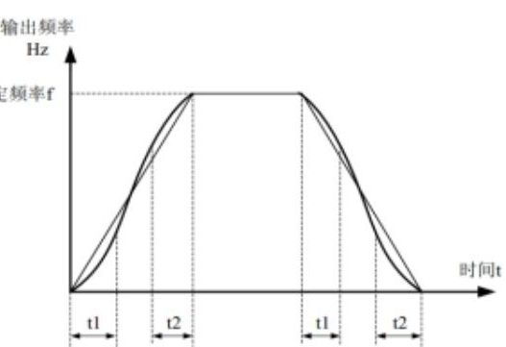
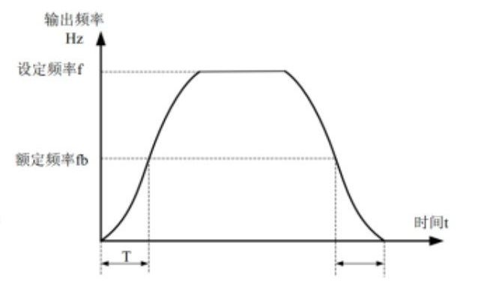
JAC300系列变频器用户手册
功能码 | 名称 | 设定范围 | 出厂值 | 更改
输出频率按照S曲线递增或递减。S 曲线在要求平
缓启动或停机的场所使用，如电梯、输送带等。功能
码P6-08和P6-09分别定义了S曲线加减速的起始
段和结束段的时间比例2：S 曲线加减速B
在该S曲线加减速B中，电机额定频率fb总是S曲
线的拐点。如图6-12所示。一般用于在额定频率以
上的高速区域需要快速加减速的场合。当设定频率在额定频率以上时，加减速时间为：
4x1/6+(/)x/)==其中，f为设定频率，fb为电机额定频率，T为从0频率加速到额定频率f6的时间。
P6-08 | S 曲线开始段  时间比例 | 0.0%~(100.0%-P6-09) | 30.0% | ★
P6-09 | S 曲线结束段  时间比例 | 0.0%~(100.0%-P6-08) | 30.0% | ★
功能码 P6-08和P6-09分别定义了，S曲线加减速A的起始段和结束段时间比例，两个功能码要满足：P6-08＋P6-09≤100.0％。下图中t1即为参数P6-08定义的参数，在此段时间内输出频率变化的斜率逐渐增大。t2即为参数P6-09定义的时间，在此时间段内输出频率变化的斜率逐渐变化到0。在t1和t2之间的时间内，输出频率变化的斜率是固定的，即此区间进行直线加减速。
输出频率 Hz
输出频率
Hz设定频率f
设定频率f
额定频率b
时间t 时间t
11. 2. 1 a T
P6-10 | 停机方式 | 0：减速停车  停机命令有效后，变频器按照减速时间降低输出频  率，频率降为0后停机。  1：自由停车  停机命令有效后，变频器立即终止输出，此时电机按  照机械惯性自由停车。 | 0 | ☆
-58-
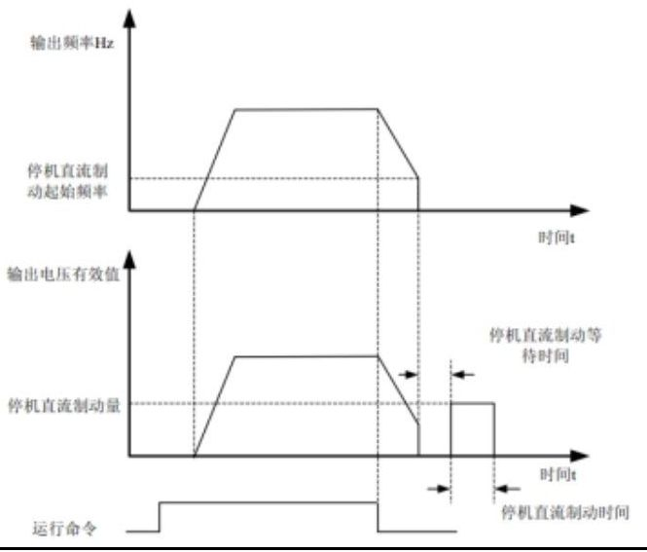
JAC300系列变频器用户手册
功能码 | 名称 | 设定范围 | 出厂值 | 更改
P6-11 | 停机直流制动  起始频率 | 0.00Hz～最大频率 | 0.00Hz | ☆
P6-12 | 停机直流制动  等待时间 | 0.0s~100.0s | 0.0s | ☆
P6-13 | 停机直流制动  电流 | 0%~100% | 0% | ☆
P6-14 | 停机直流制动  时间 | 0.0s~100.0s | 0.0s | ☆
停机直流制动起始频率：减速停机过程中，当运行频率降低到到该频率时，开始直流制动过程。停机直流制动等待时间：在运行频率降低到停机直流制动起始频率后，变频器先停止输出一段时间，然后再开始直流制动过程。用于防止在较高速度时开始直流制动可能引起的过流等故障。
停机直流制动电流：停车直流制动电流，相对基值有两种情形。
1、当电机额定电流小于或等于变频器额定电流的80％时，是相对电机额定电流为百分比基值。2、当电机额定电流大于变频器额定电流的80％时，是相对80％的变频器额定电流为百分比基值。停机直流制动时间：直流制动量保持的时间。此值为0则直流制动过程被取消。
停机直流制动过程见下图所示。
输出频率Hz
停机直流制
动起始频率
时间：
输出电压有效值
停机直流制动等
待时间
停机直流制动量
时间：
运行命令
停机直流制动时间
P6-15 | 制动使用率 | 0%~100%  仅对内置制动单元的变频器有效。  用于调整动单元的占空比，制动使用率高，则制动单元动作占空比高，制动效果强，但是制动过程变频器母线电压波动较大。 | 100% | ☆
P6-18 | 转速跟踪电流 | 30%~200%  转速跟踪过程最大电流限制在“转速跟踪电流”设定值范围内。设定值太小，转速跟踪的效果会变差。 | 机型确定 | ★
P7组 键盘与显示
P7-01 | M 键功能选择 | 0：M键无效 | 0 | ★
- 59-
JAC300系列变频器用户手册
功能码 | 名称 | 设定范围 | 出厂值 | 更改
1：操作面板命令通道与远程命令通道（端子命令通道或通讯命令通道）切换，若当前的命令源为键盘控制，则此键功能无效。
2：正反转切换
通过M键切换频率指令的方向。该功能只在命令源为操作面板命令通道时有效。
3：正转点动
通过键盘M键实现正转点动（FJOG）
4：反转点动
通过键盘M键实现反转点动（RJOG）
P7-02 | STOP/RESE  T键功能 | 0：只在键盘操作方式下，STOP／RES 键停机功能有效  1：在任何操作方式下，STOP／RES 键停机功能均有效 | 1 | ☆
P7-03 | LED运行显示参数1 | 0000~FFFF  Bit00：运行频率1（Hz）  Bit01：设定频率（Hz）  Bit02：母线电压（V）  Bit03：输出电压（V）  Bit04：输出电流（A）  Bit05：输出功率（kW）  Bit06：输出转矩（％）  Bit07：DI 输入状态  Bit08：DO输出状态  Bit09：Al1 电压（V）  Bit10：AI2电压（V）  Bit11：Al3 电压（V）  Bit12： 计数值  Bit13: 长度值  Bit14：负载速度显示  Bit15：PID 设定 | 1F | ☆
-60-
JAC300系列变频器用户手册
功能码 | 名称 | 设定范围 | 出厂值 | 更改
P7-04 | LED 运行显示参数2 | 0000~FFFF  Bit00：PID 反馈  Bit01：PLC 阶段  Bit02：PULSE输入脉冲频率（kHz）  Bit03：运行频率2（Hz）  Bit04：剩余运行时间  Bit05：Al1 校正前电压（V）  Bit06：Al2 校正前电压（V）  Bit07：Al3 校正前电压（V）  Bit08：线速度  Bit09：当前上电时间（Hour）  Bit10：当前运行时间（Min）  Bit11：PULSE输入脉冲频率（Hz）  Bit12：通讯设定值  Bit13：编码器反馈速度（Hz）  Bit14：主频率X显示（Hz）  Bit15：辅频率Y显示（Hz） | 0
运行显示参数，用来设置变频器处于运行状态时可查看的参数。
最多可供查看的状态参数为32个，根据P7-03、P7-04参数值各二进制位，来选择需要显示的状态参数，显示顺序从P7-03最低位开始。
P7-05 | LED 停机显示参数 | 0000~FFFF  Bit00：设定频率（Hz）  Bit01：母线电压（V）  Bit02：DI输入状态  Bit03：DO 输出状态  Bit04：Al1 电压（V）  Bit05：Al2 电压（V）  Bit06：Al3 电压（V）  Bit07：计数值  Bit08：长度值  Bit09：PLC 阶段  Bit10：负载速度  Bit11：PID 设定  Bit12：PULSE输入脉冲频率（kHz） | 33
P7-06 | 负载速度显示系数 | 0.0001~6.5000  在需要显示负载速度时，通过该参数，调整变频器输出频率与负载速度的对应关系。具体对应关系参考 P7-12 | 1.0000 | ☆
-61-
JAC300系列变频器用户手册
功能码 | 名称 | 设定范围 |  | 出厂值 | 更改
 |  | 的说明。
P7-07 | 模块散热器温  度 | 0.0℃~100.0℃ |  | - | ·
P7-08 | 产品号 | - |  | -
P7-09 | 累计运行时间 | 0h~65535h  当运行时间到达设定运行时间P8-17后，变频器多功能  数字输出功能（12）输出ON信号。 |  | -
P8组 辅助功能
P8-00 | 点动运行频率 |  | 0.00Hz～最大频率 | 2.00Hz | ☆
P8-01 | 点动加速时间 |  | 0.0s~6500.0s | 20.0s | ☆
P8-02 | 点动减速时间 |  | 0.0s~6500.0s | 20.0s | ☆
定义点动时变频器的给定频率及加减速时间。
点动运行时，启动方式固定为直接启动方式（P6-00＝0），停机方式固定为减速停机（P6-10＝0）
P8-03 | 加速时间2 |  | 0.0s~6500.0s | 机型确定 | ☆
P8-04 | 减速时间2 |  | 0.0s~6500.0s | 机型确定 | ☆
P8-05 | 加速时间3 |  | 0.0s~6500.0s | 机型确定 | ☆
P8-06 | 减速时间3 |  | 0.0s~6500.0s | 机型确定 | ☆
P8-07 | 加速时间4 |  | 0.0s~6500.0s | 机型确定 | ☆
P8-08 | 减速时间4 |  | 0.0s~6500.0s | 机型确定 | ☆
JAC300提供4组加减速时间，分别为P0-17＼P0-18及上述3组加减速时间。
4 组加减速时间的定义完全相同，请参考P0-17和P0-18 相关说明。
通过多功能数字输入端子DI的不同组合，可以切换选择4组加减速时间，具体使用方法请参考功能码
P4-01～P4-05 中的相关说明。
P8-09 | 跳跃频率1 |  | 0.00Hz～最大频率 | 0.00Hz | ☆
P8-10 | 跳跃频率2 |  | 0.00Hz～最大频率 | 0.00Hz | ☆
P8-11 | 跳跃频率幅度 |  | 0.00Hz～最大频率 | 0.01Hz | ☆
当设定频率在跳跃频率范围内时，实际运行频率将会运行在离设定频率较近的跳跃频率。通过设置跳跃频率，可以使变频器避开负载的机械共振点。JAC300可设置两个跳跃频率点，若将两个跳跃频率均设为0，则跳跃频率功能取消。跳跃频率及跳跃频率幅度的原理示意，请参考下图
-62-
JAC300系列变频器用户手册
功能码 | 名称 | 设定范围 | 出厂值 | 更改
输出频率
Hz
跳跃频率2
跳跃频率幅度
跳跃频率幅度
跳跃频率1
跳跃频率幅度
跳跃频率幅度
时间t
P8-12 | 正反转死区时  间 | 0.0s~3000.0s  设定变频器正反转过渡过程中，在输出OHz 处的过渡时  间，如下图所示：  输出顺  王装  反格  死区时间 | 0.0s | ☆
P8-13 | 反向频率禁止 | 0：允许 1：禁止 | 0 | ☆
P8-14 | 设定频率低于  下限频率运行  模式 | 0：以下限频率运行  1：停机  2：零速运行  当设定频率低于下限频率时，变频器的运行状态可以通  过该参数选择。 | 0 | ☆
P8-15 | 下垂控制 | 0.00Hz~10.00Hz  该功能一般用于多台电机拖动同一个负载时的负荷分  配。  下垂控制是指随着负载增加，使变频器输出频率下降，  这样多台电机拖动同一负载时，负载中的电机输出频率  下降的更多，从而可以降低该电机的负荷，实现多台电  机的负荷均匀。  该参数是指变频器在输出额定负载时，输出的频率下降 | 0.00Hz | ☆
-63-
JAC300系列变频器用户手册
功能码 | 名称 | 设定范围 | 出厂值 | 更改
 |  | 值。
P8-16 | 设定累计上电到达时间 | 0h~65000h  当累计上电时间（P7-13）到达P8-16所设定的上电时间时，变频器多功能数字DO输出ON信号。 | Oh | ☆
P8-17 | 设定累计运行到达时间 | 0h~65000h  用于设置变频器的运行时间。  当累计运行时间（P7-09）到达此设定运行时间后，变频器多功能数字DO输出ON信号。 | Oh | ☆
P8-18 | 启动保护选择 | 0：不保护 1：保护  此参数涉及变频器的安全保护功能。  若该参数设置为1，如果变频器上电时刻运行命令有效（例如端子运行命令上电前为闭合状态），则变频器不响应运行命令，必须先将运行命令撤除一次，运行命令再次有效后变频器才响应。  另外，若该参数设置为1，如果变频器故障复位时刻运行命令有效，变频器也不响应运行命令，必须先将运行命令撤除才能消除运行保护状态。  设置该参数为1，可以防止在不知情的情况下，发生上电时或者故障复位时，电机响应运行命令而造成的危险。 | 0
P8-19 | 频率检测值  (PDT1) | 0.00Hz～最大频率 | 50.00Hz | ☆
P8-20 | 频率检测滞后  值（PDT1） | 0.0％～100.0％（PDT1 电平） | 5.0% | ☆
当运行频率高于频率检测值时，变频器多功能输出DO输出ON信号，而频率低于检测值一定频率值后，DO 输出ON信号取消。
上述参数用于设定输出频率的检测值，及输出动作解除的滞后值。其中P8-20 是滞后频率相对于频率检测值P8-19的百分比。下图为PDT 功能的示意图。
-64-
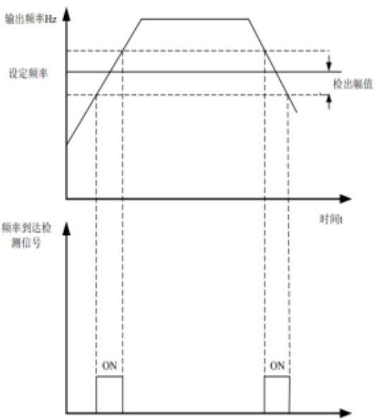
JAC300系列变频器用户手册
功能码 | 名称 | 设定范围 |  | 出厂值 | 更改
输出频率Hz  FDT电平  频率到达检  测信号  （DO，继电器） |  |  | FDT滞后值  -F8-19XF8-20  时间：  ON  时间t
P8-21 | 频率到达检出  宽度 | 0.0％～100.0％（最大频率）  变频器的的运行频率，处于目标频率一定范围时，变频  器多功能DO 输出ON信号。  该参数用于设定频率到达的检测范围，该参数是相对于  最大频率的百分比。下图为频率到达的示意图。  输出频率Hz  设定频率  检出幅值  频率到达检 时间  测信号  ON ON |  | 0.0%
P8-22 | 加减速过程中  跳跃频率是否  有效 | 0：无效 1：有效  该功能码用于设置，在加减速过程中，跳跃频率是否有  效。设定为有效时，当运行频率在跳跃频率范围时，实  际运行频率会跳过设定的跳跃频率边界。下图为加减速  过程中跳跃频率有效的示意图。 |  | 0 | ☆
-65-
JAC300系列变频器用户手册
功能码 | 名称 | 设定范围 |  | 出厂值 | 更改
 |  | 输出频率  Hz  跳跃频率2  跳跃频率1 | 跳跃频率幅度  跳跃频率幅度  跳跃频率幅度  跳跃频率幅度  时间t
P8-25 | 加速时间1与  加速时间2切  换频率点 | 0.00Hz～最大频率 |  | 0.00Hz | ☆
P8-26 | 减速时间1与  减速时间2切  换频率点 | 0.00Hz～最大频率 |  | 0.00Hz | ☆
该功能在电机选择为电机1，且未通过DI端子切换选择加减速时间时有效。用于在变频器运行过程中，不通过DI端子而是根据运行频率范围，自行选择不同加减速时间。输出频率
Hz设定频率
F8-25
F8-26
时间t
加速时间2
减速时间2
加速时间1 减速时间1上图为加减速时间切换的示意图。在加速过程中，如果运行频率小于P8-25则选择加速时间2；如果运行频率大于P8-25则选择加速时间1。在减速过程中，如果运行频率大于P8-26 则选择减速时间1，如果运行频率小于P8-26 则选择减速时
间2。
P8-27 | 端子点动优先 | 0：无效 1：有效  当端子点动优先有效时，若运行过程中出现端子点动命  令，则变频器切换为端子点动运行状态。 |  | 0 | ☆
-66-
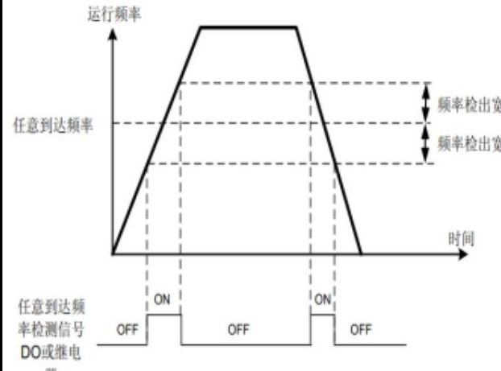
JAC300系列变频器用户手册
功能码 | 名称 | 设定范围 | 出厂值 | 更改
P8-28 | 频率检测值  (PDT2) | 0.00Hz～最大频率 | 50.00Hz | ☆
P8-29 | 频率检测滞后  值（PDT2） | 0.0％～100.0％（PDT2 电平） | 5.0% | ☆
P8-30 | 任意到达频率  检测值1 | 0.00Hz～最大频率 | 50.00Hz | ☆
P8-31 | 任意到达频率  检出宽度1 | 0.0％～100.0％（最大频率） | 0.0% | ☆
P8-32 | 任意到达频率  检测值2 | 0.00Hz～最大频率 | 50.00Hz | ☆
P8-33 | 任意到达频率  检出宽度2 | 0.0％～100.0％（最大频率）  当变频器的输出频率，在任意到达频率检测值的正负检  出幅度范围内时，多功能DO输出ON信号。  JAC300提供两组任意到达频率检出参数，分别设置频率  值及频率检测范围。下图为该功能的示意图。  运行频率  任意到达频率  频率检出宽度  频率检出宽度  时间  任意到达频 ON ON  率检测信号 OFF OFF OFF  DO或维电  器 | 0.0% | ☆
P8-34 | 零电流检测水  平 | 0.0%~300.0%  100.0％对应电机额定电流 | 5.0% | ☆
P8-35 | 电流检测延迟  时间 | 0.01s~600.00s | 0.10s | ☆
-67-
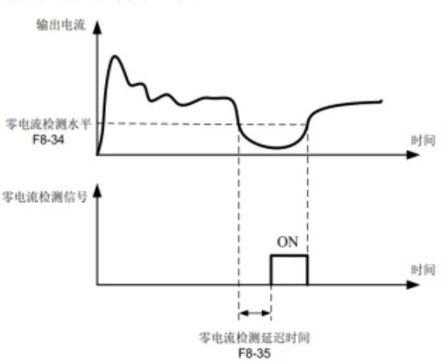
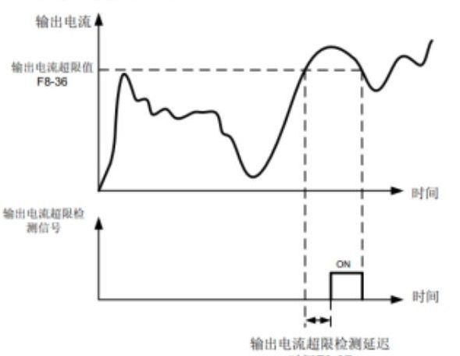
JAC300系列变频器用户手册
功能码 | 名称 | 设定范围 |  | 出厂值 | 更改
当变频器的输出电流，小于或等于零电流检测水平，且持续时间超过零电流检测延迟时间，变频器多功能DO输出ON信号。下图为零电流检测示意图。
输出电流
零电流检测水平
F8-34 时间
零电流检测信号
ON
时间
零电流检测延迟时间
F8-35
P8-36 | 输出电流超限  值 | 0.0％（不检测）  0.1％～300.0％（电机额定电流） |  | 200.0% | ☆
P8-37 | 输出电流超限检测延迟时间 | 0.00s ~600.00s |  | 0.00s
当变频器的输出电流大于或超限检测点，且持续时间超过软件过流点检测延迟时间，变频器多功能DO输出ON信号，下图为输出电流超限功能示意图。
输出电流
输出电流超限值
F8-36
时间
输出电流超限检
测信号
ON
时间
输出电流超限检测延迟
时间F8-37
P8-38 | 任意到达电流1 |  | 0.0％～300.0％（电机额定电流） | 100.0% | ☆
P8-39 | 任意到达电流1 宽度 |  | 0.0％～300.0％（电机额定电流） | 0.0% | ☆
P8-40 | 任意到达电流2 |  | 0.0％～300.0％（电机额定电流） | 100.0% | ☆
P8-41 | 任意到达电流2 宽度 |  | 0.0％～300.0％（电机额定电流） | 0.0% | ☆
- 68-
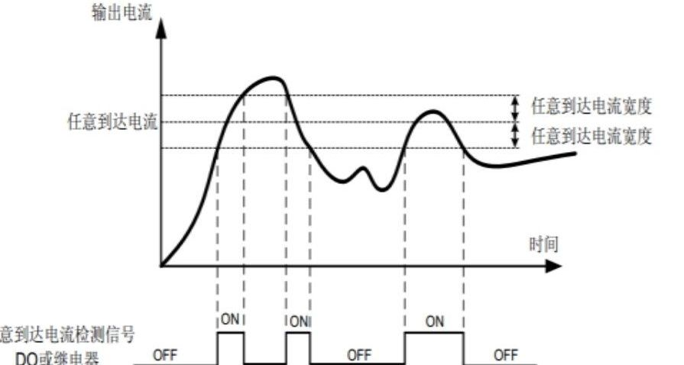
JAC300系列变频器用户手册
功能码 | 名称 | 设定范围 |  | 出厂值 | 更改
当变频器的输出电流，在设定任意到达电流的正负检出宽度内时，变频器多功能 DO输出ON信号。
JAC300提供两组任意到达电流及检出宽度参数，下图为功能示意图。
输出电流
任意到达电流 任意到达电流宽度
任意到达电流宽度
时间
任意到达电流检测信号
ONI IONI ON
DO或继电器 OFF OFF OFF
P8-42 | 定时功能选择 |  | 0：无效 1：有效 | 0
P8-43 | 定时运行时间选择 |  | 0：P8-44 设定  1:Al1  2:AI2  3:AI3  模拟输入量程对应P8-44 |  | ☆
P8-44 | 定时运行时间 |  | 0.0Min~6500.0Min | 0.0Min | ☆
该组参数用来完成变频器定时运行功能。
P8-42 定时功能选择有效时，变频器启动时开始计时，到达设定定时运行时间后，变频器自动停机，同时多功能DO输出ON信号。
变频器每次启动时，都从0开始计时，定时剩余运行时间可通过U0-20查看。
定时运行时间由P8-43、P8-44 设置，时间单位为分钟。
P8-45 | Al1 输入电压  保护值下限 | 0.00V~P8-46 |  | 3.10V | ☆
P8-46 | AI1 输入电压  保护值上限 | P8-45~10.00V |  | 6.80V | ☆
当模拟量输入Al1的值大于P8-46，或Al1输入小于P8-45时，变频器多功能DO输出“Al1 输入超限”ON信号，用于指示Al1的输入电压是否在设定范围内。
P8-47 | 模块温度到达 | 0℃~100℃  逆变器散热器温度达到该温度时，变频器多功能DO输出“模块温度到达”ON信号。 |  | 75℃
-69-
JAC300系列变频器用户手册
功能码 | 名称 | 设定范围 | 出厂值 | 更改
P8-48 | 散热风扇控制 | 0：运行时风扇运转  1：风扇一直运转  用于选择散热风扇的动作模式，选择为0时，变频器在  运行状态下风扇运转，停机状态下如果散热器温度高于  40度则风扇运转，停机状态下散热器低于40度时风扇  不运转。  选择为1时，风扇在上电后一致运转。 | 0 | ☆
P8-49 | 唤醒频率 | 休眠频率（P8-51）～最大频率（P0-10） | 0.00Hz | ☆
P8-50 | 唤醒延迟时间 | 0.0s~6500.0s | 0.0s | ☆
P8-51 | 休眠频率 | 0.00Hz～唤醒频率（P8-49） | 0.00Hz | ☆
P8-52 | 休眠延迟时间 | 0.0s~6500.0s | 0.0s | ☆
这组参数用于实现供水应用中的休眠和唤醒功能。
变频器运行过程中，当设定频率小于等于P8-51休眠频率时，经过P8-52 延迟时间后，变频器进入休
眠状态，并自动停机。
若变频器处于休眠状态，且当前运行命令有效，则当设定频率大于等于 P8-49 唤醒频率时，经过时间
P8-50 延迟时间后，变频器开始启动。
一般情况下，请设置唤醒频率大于等于休眠频率。设定唤醒频率和休眠频率均为0.00Hz，则休眠和唤
醒功能无效。
在启用休眠功能时，若频率源使用PID，则休眠状态PID 是否运算，受功能码PA-28的影响，此时必
须选择PID 停机时运算（PA-28＝1）。
P8-53 | 本次运行到达  时间设定 | 0.0～6500.0分钟  当本次启动的运行时间到达此时间后，变频器多功能数  字DO输出“本次运行时间到达”ON信号。 | 0.0Min | ☆
P8-54 | 输出功率校正  系数 | 0.00%~200.0%  当输出功率（U0-05）与期望值不对应时，可以通过该值对  输出功率进行线性校正。 | 100.0% | ☆
P9组 故障与保护
P9-00 | 电机过载保护  选择 | 0：禁止  1：允许 | 1 | ☆
P9-01 | 电机过载保护  增益 | 0.20~10.00 | 1.00 | ☆
P9-00＝0：无电机过载保护功能，可能存在电机过热损坏的危险，建议变频器与电机之间加热继电器；P9-00＝1：此时变频器根据电机过载保护的反时限曲线，判断电机是否过载。电机过载保护的反时限曲线为：220％x（P9-01）x电机额定电流，持续1分钟则报警电机过载故为了
-70-
JAC300系列变频器用户手册
对不同的负载电机进行有效保护，需要根据电机过载能力对该参数进行设置。电机过载保护为反时限曲线，
电机过载保护曲线如下图所示：
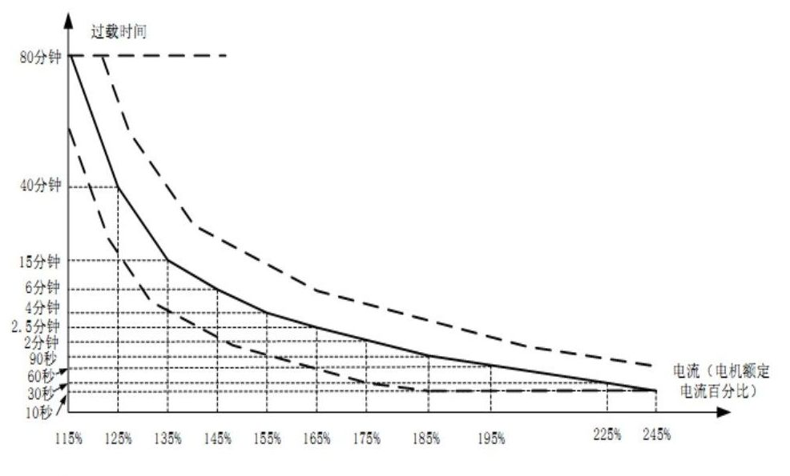
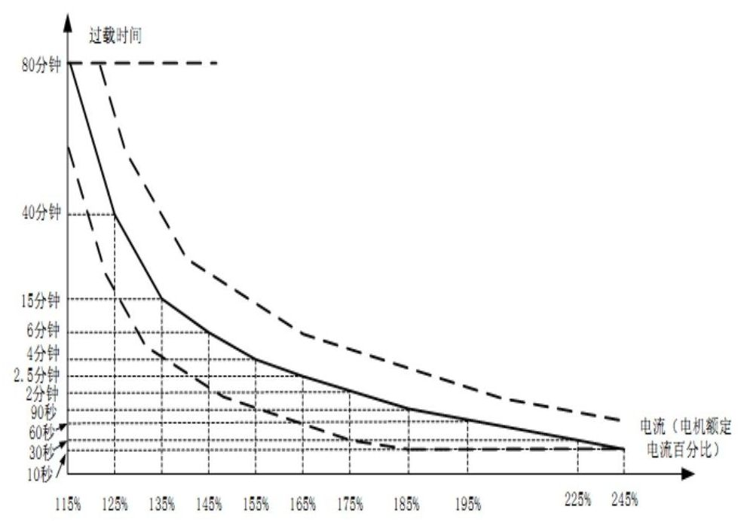
1）在电机运行电流到达175％倍电机额定电流条件下，持续运行2分钟后报电机过载（Err11）；在电机运行电流到达115％倍电机额定电流的条件下，持续运行80分钟后报电机过载（Err11）。例如：电机额定电流100A
如果PB-01 设定成1.00，那么当电机运行电流达到100A的125％（125A）时，持续40分钟后，变频器报电机过载故障；
如果PB-01 设定成1.20，那么当电机运行电流达到100A的125％（125A）时，持续40＊1.2＝48分钟后，变频器报电机过载故障；
最长80分钟过载，最短时间10秒过载．
2）电机过载保护调整举例：需要电机在150％电机电流的情况下运行2分钟报过载，通过电机过载曲
-71-
JAC300系列变频器用户手册
功能码 | 名称 | 设定范围 | 出厂值 | 更改
线图得知，150％（1）的电流位于145％（11）和155％（12）的电流区间内，145％的电流6分钟（T1）过载，155％的电流4分钟（T2）过载，则可以得出默认设置下150％的电机额定电流5分钟过载计算如下：T＝T1＋（T2-T1）＊（1-11）／（12-11）＝4＋（6-4）＊（150％-145％）／（155％-145％）＝5（分钟）从而可以得出需要电机在150％ 电机电流情况下2分钟报过载，电机过载保护增益：P9-01=2÷5=0.43）电机过载预警系数表示：当电机过载检测水平达到该参数设定值时，多功能输出端子DO或故障继电器（RELAY）输出电机过载预报警信号，该参数按电机在某过载点下持续运行而不报过载故障的时间百分比计算。例如：当电机过载保护增益设置为1.00，电机过载预警系数设置为80％时，如果电机电流达到145％的额定电机电流下持续运行4.8分钟（80％x6分钟）时，多功能输出端子DO 或故障继电器RELAY 输
出电机过载预警信号。
P9-02 | 电机过载预警  系数 | 50%~100%  此功能用于在电机过载故障保护前，通过 DO 给控制系  统一个预警信号。该预警系数用于确定，在电机过载保  护前多大程度进行预警。该值越大则预警提前量越小。  当变频器输出电流累积量，大于过载反时限曲线与  P9-02乘积后，变频器多功能数字DO输出“电机过载预  报警”ON信号。 | 80% | ☆
P9-07 | 上电对地短路  保护选择 | 0：无效 1：有效  可选择变频器在上电时，检测电机是否对地短路。  如果此功能有效，则变频器UVW端在上电后一段时间内  会有电压输出。 | 1 | ☆
P9-08 | 制动单元动作  起始电压 | 650.0V~800.0V  内置制动单元动作的起始电压Vbreak，此电压值的设置  参考：  800≥Vbreak≥(1.414Vs+30)  Vs-输入变频器的交流电源电压 | 760V | ☆
P9-09 | 故障自动复位  次数 | 0~20 | 0 | ☆
P9-10 | 故障自动复位  期间故障 DO  动作选择 | 0：不动作  1：动作 | 0 | ☆
P9-11 | 故障自动复位  间隔时间 | 0.1s~100.0s | 1.0s | ☆
-72-
JAC300系列变频器用户手册
功能码 | 名称 | 设定范围 |  | 出厂值 | 更改
P9-12 | 输入缺相＼接  触器吸合保护  选择 | 个位：输入缺相保护选择  十位：接触器吸合保护选择  0：禁止  1：允许  选择是否对输入缺相或接触器吸合进行保护。  JAC300 变频器输入缺相＼接触器吸合保护起始机型见  下表： |  | 11 | ☆
 |  | 电压等级 | 输入缺相＼接触器吸合保护  起始机型
 |  | 单相220V | 全系列无
 |  | 三相380V | 7.5kW G 型机
JAC300 变频器各电压等级只有以上起始功率及以上才
有输入缺相保护、接触器吸合功能，其以下功率段，无
论P9-12 设置为0或1都无输入缺相、接触器吸合保
护功能。
P9-13 | 输出缺相保护  选择 | 0：禁止 1：允许 |  | 1 | ☆
P9-14 | 第一次故障类  型 | 0：无故障  1：保留  2：加速过电流  3：减速过电流  4：恒速过电流  5：加速过电压  6：减速过电压  7：恒速过电压  8：缓冲电阻过载  9：欠压  10：变频器过载
-73-
JAC300系列变频器用户手册
功能码 | 名称 | 设定范围 |  | 出厂值 | 更改
P9-15 | 第二次故障类型 | 11：电机过载  12：输入缺相  13：输出缺相  14：模块过热  15：外部故障  16：通讯异常  17：接触器异常  18：电流检测异常  19：电机调谐异常  21：参数读写异常  22：变频器硬件异常  23：电机对地短路  26：运行时间到达  27: 用户自定义故障1  28: 用户自定义故障2  29: 上电时间到达  30：掉载  31：运行时PID 反馈丢失  40：快速限流超时  41：运行时切换电机  42: 速度偏差过大  43：电机超速 |  | - | ·
P9-16 | 第三次（最近一次）故障类型 |  |  | - | ·
P9-17 | 第三次（最近一次）故障时频率 |  | - | - | ·
P9-18 | 第三次（最近一次）故障时电流 |  | - | - | ·
P9-19 | 第三次（最近一次）故障时母线电  压 |  | - | - | ·
P9-20 | 第三次（最近一次）故障时输入端  子状态 |  | - | - | ·
P9-21 | 第三次（最近一次）故障时输出端  子状态 |  | - | - | ·
P9-22 | 第三次（最近一次）故障时变频器  状态 |  | - | - | ·
P9-23 | 第三次（最近一次）故障时上电时  间 |  | - | - | ·
P9-24 | 第三次（最近一次）故障时运行时  间 |  | - | - | ·
-74-
JAC300系列变频器用户手册
功能码 | 名称 | 设定范围 |  | 出厂值 | 更改
P9-27 | 第二次故障时频率 |  | - | -
P9-28 | 第二次故障时电流 |  | - | - | ·
P9-29 | 第二次故障时母线电压 |  | - | - | ·
P9-30 | 第二次故障时输入端子状态 |  | - | -
P9-31 | 第二次故障时输出端子状态 |  | - | - | ·
P9-32 | 第二次故障时变频器状态 |  | - | - | ·
P9-33 | 第二次故障时上电时间 |  | - | - | ·
P9-34 | 第二次故障时运行时间 |  | - | - | ·
P9-37 | 第一次故障时频率 |  | - | -
P9-38 | 第一次故障时电流 |  | - | - | ·
P9-39 | 第一次故障时母线电压 |  | - | - | ·
P9-40 | 第一次故障时输入端子状态 |  | - | -
P9-41 | 第一次故障时输出端子状态 |  | - | -
P9-42 | 第一次故障时变频器状态 |  | - | - | ·
P9-43 | 第一次故障时上电时间 |  | - | - | ·
P9-44 | 第一次故障时运行时间 |  | - | - | ·
P9-47 | 故障保护动作选择1 |  | 个位：电机过载（Err11）  0：自由停车  1：按停机方式停机  2：继续运行  十位：输入缺相（Err12）（同个位）  百位：输出缺相（Err13）（同个位）  千位：外部故障（Err15）（同个位）  万位：通讯异常（Err16）（同个位） | 00000 | ☆
P9-48 | 故障保护动作选择2 |  | 个位：保留  十位：功能码读写异常（Err21）  0 自由停机  1 按停机方式停机  百位：保留  千位：保留  万位：运行时间到达（Err26） | 00000 | ☆
P9-49 | 故障保护动作选择3 |  | 个位：用户自定义故障1（Err27）  十位：用户自定义故障2（Err28）  百位：上电时间到达（Err29） | 00000 | ☆
-75-
JAC300系列变频器用户手册
功能码 | 名称 | 设定范围 |  | 出厂值 | 更改
千位：掉载（30）
0：自由停车
1：按停机方式停机
2：直接跳至电机额定频率的7％继续运行，不掉载时自动恢复到设定频率运行
万位：运行时PID 反馈丢失（Err31）（同P9-47 个位）
P9-50 | 故障保护动作选择4 |  | 个位：速度偏差过大（Err 42）0：自由停车  1：按停机方式停机  2：继续运行  十位：电机超速度（Err 43）  百位：保留  千位：速度反馈错误（Err52） | 00000
当选择为“自由停车”时，变频器显示Err＊＊，并直接停机。
当选择为“按停机方式停机”时：变频器显示A＊＊，并按停机方式停机，停机后显示Err＊＊。
当选择为“继续运行”时：变频器继续运行并显示A＊＊，运行频率由P9-54 设定。
P9-54 | 故障时继续运行频率选择 | 0：以当前的运行频率运行  1：以设定频率运行  2：以上限频率运行  3：以下限频率运行  4：以异常备用频率运行 |  | 0
P9-55 | 异常备用频率 | 0.0%~100.0%  （100.0％ 对应最大频率PO-10）  当变频器运行过程中产生故障，且该故障的处理方式设置为继续运行时，变频器显示A＊＊，并以P9-54确定的频率运行。  当选择异常备用频率运行时，P9-55所设置的数值，是相对于最大频率的百分比。 |  | 100.0% | ☆
瞬时停电连续运行（瞬停不停）
如下图所示：当母线电压下降到“瞬停不停动作判断电压”以下时，瞬停不停过程生效，变频器输出频率自动下降，让电机处于发电状态，瞬停不停功能能让回馈到母线电压的电能，使母线电压维持在“瞬停不停动作判断电压”左右，让系统正常减速到OHz。
-76-
JAC300系列变频器用户手册
功能码 | 名称 | 设定范围 |  | 出厂值 | 更改
瞬停不停过程 判断电压F9-60
电压恢复
母 瞬停不停动作开
线 始电压F9-62
电
压 时间t
输
出
频
率
时间t
瞬停不停 电压恢复
过程中 判断时间
F9-61
P9-59 | 瞬停不停功能  选择 | 0：无效  1：减速  2：减速停机 | 0 |  | ☆
P9-60 | 瞬停动作暂停  判断电压 | 80.0%~100.0% | 90.0% |  | ☆
P9-61 | 瞬停不停电压  回升判断时间 | 0.00s~100.00s | 0.50s |  | ☆
P9-62 | 瞬停不停动作  判断电压 | 60.0％～100.0％（标准母线电压） | 80.0% |  | ☆
P9-71 | 瞬停不停增益  KP | 0~100 | 40 |  | ☆
P9-72 | 瞬停不停积分  系数Ki | 0~100 | 30 |  | ☆
P9-73 | 瞬停不停动作  减速时间 | 0~300.0s | 20.0s |  | ★
备注：
（1）母线电压恒定控制时，当电网恢复供电时，变频器输出频率继续运行到目标频率，减速停
机模式时，当电网恢复供电时，变频器继续减速到0Hz 停机直到变频器再次发出启动命令。
（2）瞬停不停的目的是保证当电网供电不正常时，电机可以正常减速停机，以便让电网恢复正
常供电后，电机可以马上启动，而不会因为电机在电网供电不正常时突然欠压故障而自由停车，
在大惯量系统，电机自由停车要花很长时间，当电网供电正常后，由于电机任在高速转动，这
时启动电机很容易使变频器产生过载或过流故障。
P9-63 | 掉载保护选择 | 0：无效  1：有效 |  | 0 | ☆
P9-64 | 掉载检测水平 | 0.0~100.0% |  | 10.0% | ☆
P9-65 | 掉载检测时间 | 0.0~60.0s |  | 1.0s | ☆
如果掉载保护功能有效，则当变频器输出电流小于掉载检测水平 P9-64，且持续时间大于掉载检测时
-77-
JAC300系列变频器用户手册
功能码 | 名称 | 设定范围 | 出厂值 | 更改
间P9-65时，变频器输出频率自动降低为额定频率的7％。在掉载保护期间，如果负载恢复，则变频器自动恢复为按设定频率运行。
P9-67 | 过速度检测值 | 0.0％～50.0％（最大频率） | 20.0% | ☆
P9-68 | 过速度检测时  间 | 0.0s：不检测  0.1~60.0s | 1.0s | ☆
此功能只在变频器运行在有速度传感器矢量控制时有效。
当变频器检测到电机的实际转速超过最大频率，超出值大于过速度检测值 P9-67，且持续时间大于过速度检测时间P9-68时，变频器故障报警Err43，并根据故障保护动作方式处理。
当过速度检测时间为0.0s时，取消过速度故障检测。
P9-69 | 速度偏差过大  检测值 | 0.0％～50.0％（最大频率） | 20.0%
P9-70 | 速度偏差过大检测时间 | 0.0s：不检测  0.1~60.0s | 5.0s
此功能只在变频器运行在有速度传感器矢量控制时有效。
当变频器检测到电机的实际转速与设定频率出现偏差，偏差量大于速度偏差过大检测值 P9-69，且持续时间大于速度偏差过大检测时间P9-70时，变频器故障报警Err42，并根据故障保护动作方式处理。当速度偏差过大检测时间为0.0s时，取消速度偏差过大故障检测。
PA组PID 功能
PA-00 | PID 给定源 | 0：PA-01 设定  1:Al1  2:AI2  3:AI3  4：PLUSE 脉冲给定  5：通讯给定  6：多段指令给定 | 0 | ☆
PA-01 | PID 数值给定 | 0.0%~100.0% | 50.0%
- 78-
JAC300系列变频器用户手册
功能码 | 名称 | 设定范围 | 出厂值 | 更改
PA-02 | PID 反馈源 | 0:Al1  1:AI2  2:AI3  3: AI1-Al2  4：PLUSE 脉冲给定  5：通讯给定  6:Al1+A12  7:MAX(|AI1|,|A12|)  8: MIN(|AI1|,|A12|) | 0 | ☆
PA-03 | PID 作用方向 | 0：正作用  当PID的反馈信号小于给定量时，变频器输出频率上升。如收卷的张力控制场合。  1：反作用  当PID的反馈信号小于给定量时，变频器输出频率下降。如放卷的张力控制场合。  该功能受多功能端子PID 作用方向取反（功能35）的影响，使用中需要注意。 | 0 | ☆
PA-04 | PID 给定反馈量程 | 0~65535  PID 给定反馈量程是无量纲单位，用于PID给定显示U0-15与PID反馈显示U0-16。  PID的给定反馈的相对值 100.0％，对应给定反馈量程PA-04。例如如果PA-04设置为2000，则当PID给定100.0％时，PID给定显示U0-15为2000。 | 1000 | ☆
PA-05 | 比例增益Kp1 | 0.0~100.0 | 20.0 | ☆
PA-06 | 积分时间Ti1 | 0.01s~10.00s | 2.00s | ☆
PA-07 | 微分时间Td1 | 0.000s~10.000s | 0.000s | ☆
比例增益Kp1：
决定整个PID调节器的调节强度，Kp1越大调节强度越大。该参数100。0表示当PID反馈量和给定量的偏差为100.0％时，PID调节器对输出频率指令的调节幅度为最大频率。
积分时间Ti1：
决定PID 调节器积分调节的强度。积分时间越短调节强度越大。积分时间是指当PID反馈量和给定量的偏差为100.0％时，积分调节器经过该时间连续调整，调整量达到最大频率。
微分时间Td1：
决定 PID 调节器对偏差变化率调节的强度。微分时间越长调节强度越大。微分时间是指当反馈量在该时间内变化100.0％，微分调节器的调整量为最大频率。
-79-
JAC300系列变频器用户手册
功能码 | 名称 | 设定范围 | 出厂值 | 更改
PA-08 | PID 反转截止频率 | 0.00～最大频率  有些情况下，只有当PID输出频率为负值（即变频器反转）时，PID 才有可能把给定量与反馈量控制到相同的状态，但是过高的反转频率对有些场合是不允许的，PA-08 用来确定反转频率上限。 | 2.00Hz | ☆
PA-09 | PID 偏差极限 | 0.0%~100.0%  当PID 给定量与反馈量之间的偏差小于PA-09时，PID停止调节动作。这样，给定与反馈的偏差较小时输出频率稳定不变，对有些闭环控制场合很有效。 | 0.0% | ☆
PA-10 | PID 微分限幅 | 0.00%~100.00%  PID 调节器中，微分的作用是比较敏感的，很容易造成系统振荡，为此，一般都把PID微分的作用限制在一个较小范围，PA-10是用来设置PID 微分输出的范围。 | 0.10% | ☆
PA-11 | PID 给定变化时间 | 0.00~650.00s  PID 给定变化时间，指PID 给定值由 0.0％变化到100.0％所需时间。  当PID 给定发生变化时，PID给定值按照给定变化时间线性变化，降低给定发生突变对系统造成的不利影响。 | 0.00s | ☆
PA-12 | PID 反馈滤波  时间 | 0.00~60.00s | 0.00s | ☆
PA-13 | PID 输出滤波  时间 | 0.00~60.00s | 0.00s | ☆
PA-12用于对PID反馈量进行滤波，该滤波有利于降低反馈量被干扰的影响，但是会带来过程闭环系统的响应性能下降。
PA-13 用于对PID输出频率进行滤波，该滤波会减弱变频器输出频率的突变，但是同样会带来过程闭环系统的响应性能下降。
PA-15 | 比例增益Kp2 | 0.0~100.0 | 20.0
PA-16 | 积分时间Ti2 | 0.01s~10.00s | 2.00s | ☆
PA-17 | 微分时间Td2 | 0.000s~10.000s | 0.000s | ☆
PA-18 | PID 参数切换条件 | 0：不切换  1：通过DI端子切换  2：根据偏差自动切换 | 0 | ☆
PA-19 | PID 参数切换  偏差1 | 0.0%~PA-20 | 20.0% | ☆
PA-20 | PID 参数切换偏差2 | PA-19~100.0% | 80.0% | ☆
在某些应用场合，一组PID参数不能满足整个运行过程的需求，需要不同情况下采用不同PID参数。
-80-
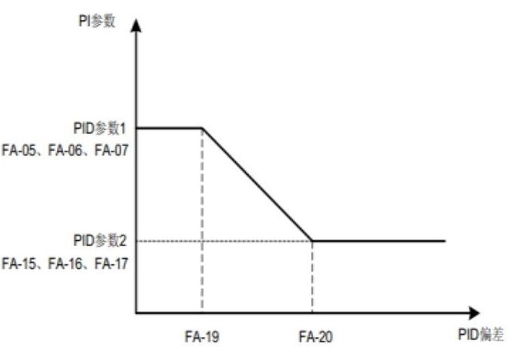
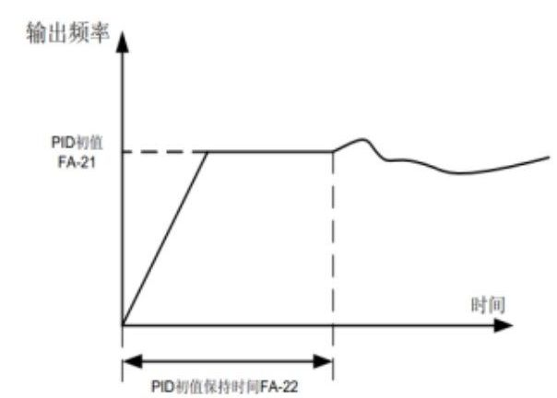
JAC300系列变频器用户手册
功能码 | 名称 | 设定范围 |  | 出厂值 | 更改
这组功能码用于两组PID参数切换的。其中调节器参数 PA-15～PA-17 的设置方式，与参数PA-05～PA-07 类似。
两组PID 参数可以通过多功能数字DI端子切换，也可以根据PID的偏差自动切换。
选择为多功能DI端子切换时，多功能端子功能选择要设置为43（PID 参数切换端子），当该端子无效时选择参数组1（PA-05～PA-07），端子有效时选择参数组2（PA-15～PA-17）。
选择为自动切换时，给定与反馈之间偏差绝对值小于PID 参数切换偏差1PA-19时，PID 参数选择参数组1。给定与反馈之间偏差绝对值大于PID 切换偏差2 PA-20时，PID参数选择选择参数组2。给定与反馈之间偏差处于切换偏差1和切换偏差2之间时，PID 参数为两组PID 参数线性插补值，如下图所示。
PI参数
PID参数1
FA-05、FA-06、 FA-07
PID参数2
FA-15、FA-16、FA-17
FA-19 FA-20 PID偏差
PA-21 | PID 初值 |  | 0.0%~100.0% | 0.0%
PA-22 | PID初值保持时间 |  | 0.00~650.00s | 0.00s | ☆
变频器启动时，PID输出固定为PID 初值PA-21，持续PID 初值保持时间PA-22后，PID才开始闭环调节运算。下图为PID初值的功能示意图。
输出频率
PID初值
FA-21
时间
PID初值保持时间FA-22
PA-23 | 两次输出偏差  正向最大值 | 0.00%~100.00% |  | 1.00% | ☆
PA-24 | 两次输出偏差  反向最大值 | 0.00%~100.00% |  | 1.00% | ☆
-81-
JAC300系列变频器用户手册
功能码 | 名称 | 设定范围 | 出厂值 | 更改
此功能用来限值PID输出两拍（2ms／拍）之间的差值，以便抑制PID输出变化过快，使变频器运行趋于稳定。PA-23和PA-24分别对应，正向和反向时的输出偏差绝对值的最大值。
PA-25 | PID 积分属性 | 个位：积分分离  0：无效  1：有效  十位：输出到限值后是否停止积分  0：继续积分  1：停止积分  积分分离：  若设置积分分离有效，则当多功能数字DI积分暂停（功  能22）有效时，PID的积分 PID 积分停止运算，此时  PID 仅比例和微分作用有效。  在积分分离选择为无效时，无论多功能数字DI是否有效，  积分分离都无效。  输出到限值后是否停止积分：  在PID 运算输出到达最大值或最小值后，可以选择是否  停止积分作用。若选择为停止积分，则此时PID 积分停  止计算，这可能有助于降低PID的超调量。 | 00 | ☆
PA-26 | PID 反馈丢失  检测值 | 0.0％：不判断反馈丢失  0.1%~100.0% | 0.0% | ☆
PA-27 | PID 反馈丢失  检测时间 | 0.0s~20.0s | 0.0s | ☆
此功能码用来判断PID 反馈是否丢失。
当PID 反馈量小于反馈丢失检测值PA-26，且持续时间超过PID 反馈丢失检测时间PA-27后，变频
器报警故障Err31，并根据所选择故障处理方式处理。
PA-28 | PID 停机运算 | 0：停机不运算  1：停机时运算 | 0 | ☆
PB组 摆频、定长和计数
摆频功能适用于纺织、化纤等行业，以及需要横动、卷绕功能的场合。
摆频功能是指变频器输出频率，以设定频率为中心进行上下摆动，运行频率在时间轴的轨迹如下图所示，
其中摆动幅度由PB-00和PB-01 设定，当PB-01 设为0时摆幅为0，此时摆频不起作用。
-82-
JAC300系列变频器用户手册
功能码 | 名称 | 设定范围 |  |  | 出厂值 |  | 更改
输出频率Hz  摆频上限频率  中心频率Fset  摆频下限频率  运行命令 |  |  | 摆频幅度  Aw=Fset*FB-01  +Aw  -Aw  纺织突跳频率  ≠Aw*FB-02  时间t  按加速时间 摆频周期 三角波上升 按减速时间  加速 时间 加速
PB-00 | 摆频设定方式 | 0：相对于中心频率（P0-07 频率源）  为变摆幅系统。摆幅随中心频率（设定频率）的变化而  变化。  1：相对于最大频率（P0-10）  为定摆幅系统，摆幅固定。 |  |  | 0 |  | ☆
PB-01 | 摆频幅度 | 0.0%~100.0% |  |  | 0.0% |  | ☆
PB-02 | 突跳频率幅度 | 0.0%~50.0% |  |  | 0.0% |  | ☆
通过此参数来确定摆幅值及突跳频率的值。
当设置摆幅相对于中心频率（PB-00＝0）时，摆幅AW＝频率源P0-07x摆幅幅度PB-01。当设置
摆幅相对于最大频率（PB-00＝1）时，摆幅AW＝最大频率P0-10x摆幅幅度PB-01。
突跳频率幅度为摆频运行时，突跳频率相对于摆幅的频率百分比，即：突调频率＝摆幅AWX突跳频率
幅度PB-02。如选择摆幅相对于中心频率（PB-00＝0），突调频率是变化值。如选择摆幅相对于最大
频率（PB-00＝1），突调频率是固定值。
摆频运行频率，受上限频率和下限频率的约束
PB-03 | 摆频周期 | 0.1s~3000.0s |  | 10.0s |  |  | ☆
PB-04 | 摆频的三角波  上升时间 | 0.1%~100.0% |  | 50.0% |  |  | ☆
摆频周期：一个完整的摆频周期的时间值。
三角波上升时间系数PB-04，是三角波上升时间相对摆频周期PB-03的时间百分比。
三角波上升时间＝摆频周期PB-03x三角波上升时间系数PB-04，单位为秒。
三角波下降时间＝摆频周期PB-03x（1一三角波上升时间系数PB-04），单位为秒。
PB-05 | 设定长度 | 0m~65535m |  |  |  | 1000m | ☆
PB-06 | 实际长度 | 0m~65535m |  |  |  | 0m | ☆
-83-
JAC300系列变频器用户手册
功能码 | 名称 | 设定范围 |  | 出厂值 | 更改
PB-07 | 每米脉冲数 | 0.1~6553.5 |  | 100.0 | ☆
上述功能码用于定长控制。
长度信息需要通过多功能数字输入端子采集，端子采样的脉冲个数与每米脉冲数 PB-07 相除，可计算得到实际长度PB-06。当实际长度大于设定长度PB-05时，多功能数字DO输出“长度到达”ON信号。
定长控制过程中，可以通过多功能DI端子，进行长度复位操作（DI功能选择为28），具体请参考P4-00~P4-09。
应用中需要将相应的输入端子功能设为“长度计数输入”（功能27），
PB-08 | 设定计数值 | 1~65535 |  | 1000
PB-09 | 指定计数值 | 1 ~65535 |  | 1000 | ☆
计数值需要通过多功能数字输入端子采集。应用中需要将相应的输入端子功能设为“计数器输入”（功能25），当计数值到达设定计数值PB-08时，多功能数字DO输出“设定计数值到达”ON信号，随后计数器停止计数。
当计数值到达指定计数值PB-09时，多功能数字DO输出“指定计数值到达”ON信号，此时计数器继续计数，直到“设定计数值”时计数器才停止。
指定计数值PB-09不应大于设定计数值PB-08。下图为设定计数值到达及指定计数值到达功能的示意图。
计数脉冲输入 U0-12：计数值
123 10 11 12 19 20 21 12
计数复位输入 U0-12=0
指定计数到达输出 U0-12=11
Fb-09=11
Fb-08=20
设定计数到达输出 U0-12=20
PC组 多段指令、简易PLC
PC-00 | 多段指令0 |  | -100.0%~100.0% | 0.0% | ☆
PC-01 | 多段指令1 |  | -100.0%~100.0% | 0.0% | ☆
PC-02 | 多段指令2 |  | -100.0%~100.0% | 0.0% | ☆
PC-03 | 多段指令3 |  | -100.0%~100.0% | 0.0% | ☆
PC-04 | 多段指令4 |  | -100.0%~100.0% | 0.0% | ☆
PC-05 | 多段指令5 |  | -100.0%~100.0% | 0.0% | ☆
PC-06 | 多段指令6 |  | -100.0%~100.0% | 0.0% | ☆
PC-07 | 多段指令7 |  | -100.0%~100.0% | 0.0% | ☆
-84-
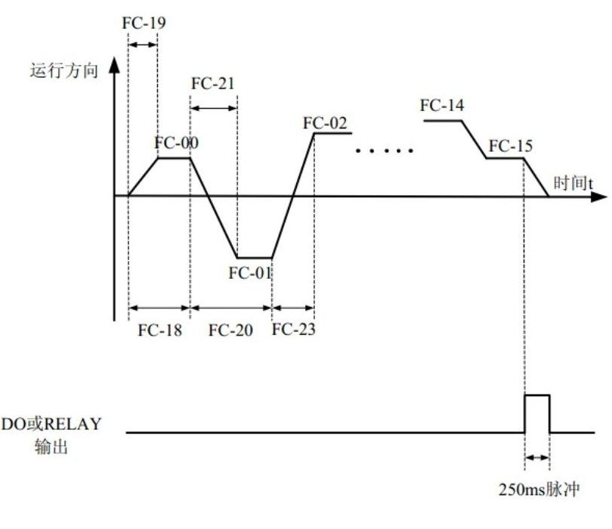
JAC300系列变频器用户手册
功能码 | 名称 | 设定范围 |  | 出厂值 | 更改
PC-08 | 多段指令8 |  | -100.0%。~100.0% | 0.0% | ☆
PC-09 | 多段指令9 |  | -100.0%~100.0% | 0.0% | ☆
PC-10 | 多段指令10 |  | -100.0%~100.0% | 0.0% | ☆
PC-11 | 多段指令11 |  | -100.0%~100.0% | 0.0% | ☆
PC-12 | 多段指令12 |  | -100.0%~100.0% | 0.0% | ☆
PC-13 | 多段指令13 |  | -100.0%~100.0% | 0.0% | ☆
PC-14 | 多段指令14 |  | -100.0%~100.0% | 0.0% | ☆
PC-15 | 多段指令15 |  | -100.0%~100.0% | 0.0%
多段指令可以用在三个场合：作为频率源、作为VF分离的电压源、作为过程PID的设定源。
三种应用场合下，多段指令的量纲为相对值，范围-100.0％～100.0％，当作为频率源时其为相对最大频率的百分比；作为VF分离电压源时，为相对于电机额定电压的百分比；而由于PID给定本来为相对值，多段指令作为PID 设定源不需要量纲转换。
多段指令需要根据多功能数字DI的不同状态，进行切换选择，具体请参考P4组相关说明。
PC-16 | 简易PLC运  行方式 | 0：单次运行结束停机  1：单次运行结束保持终值  2：一直循环 |  | 0
简易PLC 功能有两个作用：作为频率源或者作为VF分离的电压源。
图6-31是简易PLC作为频率源时的示意图。简易PLC 作为频率源时，PC-00～PC-15的正负决定了运行方向，若为负值则表示变频器反方向运行。
FC-19
运行方向
FC-02
时间t
FC-01
FC-18 FC-23
DO或RELAY
输出
250ms脉冲
作为频率源时，PLC有三种运行方式，作为VF分离电压源时不具有这三种方式。其中：
-85-
JAC300系列变频器用户手册
功能码 | 名称 | 设定范围 |  | 出厂值 | 更改
0：单次运行结束停机
变频器完成一个单循环后自动停机，需要再次给出运行命令才能启动。
1：单次运行结束保持终值
变频器完成一个单循环后，自动保持最后一段的运行频率和方向。
2：一直循环
变频器完成一个循环后，自动开始进行下一个循环，直到有停机命令时停止。
PC-17 | 简易 PLC 掉电记忆选择 |  | 个位：掉电记忆选择  0：掉电不记忆  1：掉电记忆  十位：停机记忆选择  0：停机不记忆  1：停机记忆  PLC 掉电记忆是指记忆掉电前PLC的运行阶段及运行频率，下次上电时从记忆阶段继续运行。选择不记忆，则每次上电都重新开始PLC过程。PLC 停机记忆是停机时记录前一次PLC的运行阶段及运行频率，下次运行时从记忆阶段继续运行。选择不记忆，则每次启动都重新开始PLC 过程。 | 00
PC-18 | 简易PLC 第0段运  行时间 |  | 0.0s(h)~6553.5s(h) | 0.0s(h) | ☆
PC-19 | 简易PLC 第0段加  减速时间选择 |  | 0~3 | 0 | ☆
PC-20 | 简易PLC 第1段运  行时间 |  | 0.0s(h)~6553.5s(h) | 0.0s(h) | ☆
PC-21 | 简易PLC 第1段加  减速时间选择 |  | 0~3 | 0 | ☆
PC-22 | 简易PLC 第2段运  行时间 |  | 0.0s(h)~6553.5s(h) | 0.0s(h) | ☆
PC-23 | 简易PLC 第2段加  减速时间选择 |  | 0~3 | 0 | ☆
PC-24 | 简易PLC 第3段运  行时间 |  | 0.0s(h)~6553.5s(h) | 0.0s(h) | ☆
PC-25 | 简易PLC 第3段加  减速时间选择 |  | 0~3 | 0 | ☆
PC-26 | 简易PLC 第4段运  行时间 |  | 0.0s(h)~6553.5s(h) | 0.0s(h) | ☆
-86-
JAC300系列变频器用户手册
功能码 | 名称 | 设定范围 |  | 出厂值 | 更改
PC-27 | 简易PLC 第4 段加  减速时间选择 |  | 0~3 | 0 | ☆
PC-28 | 简易PLC 第5段运  行时间 |  | 0.0s(h)~6553.5s(h) | 0.0s(h) | ☆
PC-29 | 简易PLC 第5段加  减速时间选择 |  | 0~3 | 0 | ☆
PC-30 | 简易PLC 第6段运  行时间 |  | 0.0s(h)~6553.5s(h) | 0.0s(h) | ☆
PC-31 | 简易PLC 第6段加  减速时间选择 |  | 0~3 | 0 | ☆
PC-32 | 简易PLC 第7段运  行时间 |  | 0.0s(h)~6553.5s(h) | 0.0s(h) | ☆
PC-33 | 简易PLC 第7段加  减速时间选择 |  | 0~3 | 0 | ☆
PC-34 | 简易PLC 第8段运  行时间 |  | 0.0s(h)~6553.5s(h) | 0.0s(h) | ☆
PC-35 | 简易PLC 第8段加  减速时间选择 |  | 0~3 | 0 | ☆
PC-36 | 简易PLC 第9段运  行时间 |  | 0.0s(h)~6553.5s(h) | 0.0s(h) | ☆
PC-37 | 简易PLC 第9段加  减速时间选择 |  | 0~3 | 0 | ☆
PC-38 | 简易PLC 第10段运  行时间 |  | 0.0s(h)~6553.5s(h) | 0.0s(h) | ☆
PC-39 | 简易PLC 第10段加  减速时间选择 |  | 0~3 | 0 | ☆
PC-40 | 简易PLC 第11段运  行时间 |  | 0.0s(h)~6553.5s(h) | 0.0s(h) | ☆
PC-41 | 简易PLC 第11段加  减速时间选择 |  | 0~3 | 0 | ☆
PC-42 | 简易PLC 第12段运  行时间 |  | 0.0s(h)~6553.5s(h) | 0.0s(h) | ☆
PC-43 | 简易PLC 第12段加  减速时间选择 |  | 0~3 | 0 | ☆
PC-44 | 简易PLC 第13段运  行时间 |  | 0.0s(h)~6553.5s(h) | 0.0s(h) | ☆
PC-45 | 简易PLC 第13段加  减速时间选择 |  | 0~3 | 0 | ☆
-87-
JAC300系列变频器用户手册
功能码 | 名称 | 设定范围 |  | 出厂值 | 更改
PC-46 | 简易PLC 第14段运  行时间 |  | 0.0s(h)~6553.5s(h) | 0.0s(h) | ☆
PC-47 | 简易PLC 第14段加  减速时间选择 |  | 0~3 | 0 | ☆
PC-48 | 简易PLC 第15段运  行时间 |  | 0.0s(h)~6553.5s(h) | 0.0s(h) | ☆
PC-49 | 简易PLC 第15段加  减速时间选择 |  | 0~3 | 0 | ☆
PC-50 | 简易 PLC 运行时间  单位 |  | 0：s（秒）  1：h（小时） | 0 | ☆
PC-51 | 多段指令0 给定方  式 |  | 0：功能码 PC-00 给定  1:AI1  2:A12  3:A13  4：PULSE脉冲  5:PID  6：预置频率（P0-08）给定，UP／DOWN可修改 | 0 | ☆
PD组 通讯参数
PD-00 | 通讯波特率 | 个位：MODBUS  0:300BPS 1:600BPS 2:1200BPS  3:2400BPS 4:4800BPS 5:9600BPS  6:19200BPS 7:38400BPS 8:57600BPS  9:115200BPS |  | 5 | ☆
PD-01 | MODBUS  数据格式 | 0：无校验（8-N-2）1：偶校验（8-E-1）  2：奇校验（8-0-1）3：无校验（8-N-1） |  | 0 | ☆
PD-02 | 本机地址 | 0：广播地址  1~247(MODBUS) |  | 1 | ☆
PD-03 | MODBUS  应答延迟 | 0~20ms |  | 2 | ☆
PD-04 | 串口通讯超时  时间 | 0.0：无效  0.1~60.0s |  | 0.0 | ☆
PD-05 | MODBUS | 个位：MODBUS  0：非标准的MODBUS 协议  1：标准的MODBUS协议 |  | 1 | ☆
PD-06 | 通讯读取电流  分辨率 | 0:0.01A  1:0.1A |  | 0 | ☆
-88-
JAC300系列变频器用户手册
功能码 | 名称 | 设定范围 | 出厂值 | 更改
PP组 功能码管理
PP-00 | 用户密码 | 0~65535  PP-00 设定任意一个非零的数字，则密码保护功能生效。下次进入菜单时，必须正确输入密码，否则不能查看和修改功能参数，请牢记所设置的用户密码。  设置PP-00为00000，则清除所设置的用户密码，使密码保护功能无效。 | 0
PP-01 | 参数初始化 | 0：无操作  01：恢复出厂参数，不包括电机参数  设置PP-01 为1后，变频器功能参数大部分都恢复为厂家出厂参数，但是电机参数、频率指令小数点  （P0-22）、故障记录信息、累计运行时间（P7-09）、累计上电时间（P7-13）、累计耗电量（P7-14）不恢复。  02：清除记录信息  清除变频器故障记录信息、累计运行时间（P7-09）、累计上电时间（P7-13）、累计耗电量（P7-14）。 | 0 | ★
PP-04 | 功能码修改属  性 | 0：可修改  1：不可修改 | 0
A0组 转矩控制参数
A0-00 | 速度／转矩控制方式选择 | 0：速度控制  1：转矩控制  用于选择变频器控制方式：速度控制或者转矩控制。JAC300的多功能数字DI端子，具备两个与转矩控制相关的功能：转矩控制禁止（功能29）、速度控制／转矩控制切换（功能46）。这两个端子要跟A0-00 配合使用，实现速度与转矩控制的切换。  当速度控制／转矩控制切换端子无效时，控制方式由A0-00 确定，若速度控制／转矩控制切换有效，则控制方式相当于A0-00的值取反。  无论如何，当转矩控制禁止端子有效时，变频器固定为速度控制方式。 | 0
A0-01 | 转矩控制方式下转矩设定源选择 | 0：数字设定1（A0-03）  1:Al1 2:AI2  3:AI3 4：PLUSE 脉冲给定5：通讯给定 6: MIN(AI1,A12)  7:MAX(AI1,A12)  （1-7 选项的满量程，对应A0-03数字设定） | 0 | ★
-89-
JAC300系列变频器用户手册
功能码 | 名称 | 设定范围 | 出厂值 | 更改
A0-03 | 转矩控制方式下转矩数字设定 | -200.0%~200.0% | 150.0% | ☆
A0-01用于选择转矩设定源，共有8中转矩设定方式。
转矩设定采用相对值，100.0％对应电机额定转矩。设定范围-200.0％～200.0％，表明变频器最大转矩为2倍变频器额定转矩。
当转矩给定为正时，变频器正转运行
当转矩给定为负时，变频器反转运行
各项转矩设定源描述如下：
0：数字设定（A0-03）
指目标转矩直接使用A0-03 设定值。
1:Al1
2:Al2
3:AI3
指目标转矩由模拟量输入端子来确定。JAC300控制板提供2个模拟量输入端子（Al1，A12）。其中 AI1为0V～10V 电压型输入
Al2 可为0V～10V电压输入，也可为4mA～20mA 电流输入，由控制板上AI2跳线选择
AI1、AI2的输入电压值，与目标转矩的对应关系曲线，用户可以通过P4-33 自由选择。
4、PLUSE 脉冲给定
5、通讯给定
指目标转矩由通讯方式给定。
由上位机通过通讯地址0x1000给定数据，数据格式为-100.00％～100.00％，100.00％是指相对转矩数字设定A0-03的百分比。JAC300支持Modbus通信协议。需要根据PO-28 选择相应的串口通讯协议。
A0-05 | 转矩控制正向  最大频率 | 0.00Hz～最大频率 | 50.00Hz | ☆
A0-06 | 转矩控制反向  最大频率 | 0.00Hz～最大频率 | 50.00Hz | ☆
用于设置转矩控制方式下，变频器的正向或反向最大运行频率。
当变频器转矩控制时，如果负载转矩小于电机输出转矩，则电机转速会不断上升，为防止机械系统出现飞车等事故，必须限制转矩控制时的电机最高转速。
如果需要实现动态连续更改转矩控制最大频率，可以采用控制上限频率的方式实现。
A0-07 | 转矩控制加速  时间 | 0.00s~65000s | 0.00s
A0-08 | 转矩控制减速  时间 | 0.00s~65000s | 0.00s
A5组 控制优化参数
-90-
JAC300系列变频器用户手册
功能码 | 名称 | 设定范围 |  |  | 出厂值 | 更改
A5-00 | DPWM 切换上限频率 | 5.00Hz～最大频率  只对VF控制有效。  异步电机VF运行时的发波方式确定，低于此数值为7段式连续调制方式，相反则为5段断续调制方式。7 段式连续调制时变频器的开关损耗较大，但带来的电流纹波较小；5段断续调试方式下开关损耗较小，电流纹波较大；但在高频率时可能导致电机运行的不稳定性，一般不需要修改。  关于VF运行不稳定性请参考功能码P3-11，关于变频器损耗和温升请参考功能码P0-15 |  |  | 8.00Hz | ☆
A5-01 | PWM 调制方  式 | 0：异步调制  1：同步调制 |  |  | 0 | ☆
A5-03 | 随机PWM 深  度 | 0：随机PWM 无效  1～10：PWM 载频随机深度 |  |  | 0 | ☆
A5-04 | 快速限流使能 | 0：不使能  1：使能 |  |  | 1 | ☆
A5-06 | 欠压点设置 | 60.0%~140.0%  用于设置变频器欠压故障 Err09的电压值，不同电压等级的变频器100.0％，对应不同的电压点，分别为： |  |  | 100.0% | ☆
 |  | 电压等级 | 欠压点基值
 |  | 单相220V | 200V
 |  | 三相380V | 350V
A5-09 | 过压点设置 | 200.0V~2200.0V  用于设置变频器过压故障的电压值，不同电压等级出厂值分别为： |  |  | 机型确定 | ★
 |  | 电压等级 |  | 过压点基值
 |  | 单相220V |  | 400.0V
 |  | 三相380V |  | 810.0V
 |  | 注：出厂值同时也为变频器内部过压保护的上限值，仅当A5-09 设定值小于各电压等级出厂值时，该参数设置才生效。高于出厂值时，以出厂值为准
-91-
U0组 监视参数组
功能码 | 名称 |  |  |  |  | 显示范围 |  |  |  |  | 通讯地址
U0-00 | 运行频率（Hz） |  |  |  |  | 0.00~320.00Hz(P0-22=2) |  |  |  |  | 7000H
U0-01 | 设定频率（Hz） |  |  |  |  | 0.0~3200.0Hz(P0-22=1) |  |  |  |  | 7001H
U0-02 | 母线电压（V） |  |  |  |  | 0.0V~3000.0V |  |  |  |  | 7002H
U0-03 | 输出电压（V） |  |  |  |  | 0V~1140V |  |  |  |  | 7003H
U0-04 | 输出电流（A） |  |  |  |  | 0.00A~655.35A |  |  |  |  | 7004H
U0-05 | 输出功率（kW） |  |  |  |  | 0~32767 |  |  |  |  | 7005H
U0-06 | 输出转矩（％）电机额定转矩的百  分比输出值 |  |  |  |  | -200.0%~200.0% |  |  |  |  | 7006H
U0-07 | DI输入状态 |  |  |  |  | 0~32767 |  |  |  |  | 7007H
 | 显示当前DI端子输入状态值。转化为二进制数据后，每bit位对应一个DI输入信号，为1 表示该输入为高电平信号，为0表示输入为低电平信号。每bit位和输入端子对应关系如下：
 |  | BitO |  |  | Bit1 |  |  | Bit2 |  | Bit3
 |  | DI1 |  |  | DI2 |  |  | DI3 |  | DI4
 |  | Bit4 |  |  | Bit5 |  |  | Bit6 |  | Bit7
 |  | DI5 |  |  | DI6 |  |  | DI7 |  | DI8
 |  | Bit8 |  |  | Bit9
 |  | D19 |  |  | DI10
U0-08 | DO 输出状态 |  |  |  |  | 0~1023 |  |  |  |  | 7008H
显示当前DO端子输出状态值。转化为二进制数据后，每bit位对应一个DO信号，为
1 表示该输出高电平，为0表示该输出低电平。每bit位和输出端子对应关系如下：
 |  |  | Bit0 | Bit1 |  |  | Bit2 |  | Bit3
 |  |  | DO3 | 继电器1 |  |  | 继电器2 |  | DO1
 |  |  | Bit4
 |  |  | DO2
U0-09 | Al1 电压（V） |  |  |  |  | 0.01V |  |  |  |  | 7009H
U0-10 | Al2 电压（V）／电流（mA） |  |  |  |  | 0.00V~10.57V  0.00mA~20.00mA |  |  |  |  | 700AH
JAC300系列变频器用户手册
-92-
JAC300系列变频器用户手册
功能码 | 名称 | 显示范围 | 通讯地址
当P4-40 设定为0时，Al2采样数据显示单位为电压（V）
当P4-40 设定为1时，A12采样数据显示单位为电流（mA）
U0-12 | 计数值 | 0~65535 | 700CH
U0-13 | 长度值 | 0~65535 | 700DH
U0-14 | 负载速度显示 | 0~65535 | 700EH
U0-15 | PID 设定 | 0~65535 | 700FH
U0-16 | PID 反馈 | 0~65535 | 7010H
显示PID 设定值和反馈值，取值格式如下：
PID 设定＝PID 设定（百分比）＊PA-04
PID 反馈＝PID 反馈（百分比）＊PA-04
U0-17 | PLC 阶段 | 0~65535 | 7011H
U0-18 | PULSE 输入脉冲频率（Hz） | 0~100KHz | 7012H
U0-19 | 反馈速度（Hz） | -320.00Hz~320.00Hz  -3200.0Hz~3200.0Hz | 7013H
显示变频器实际输出频率
当P7-12（负载速度显示小数点位数）为1时，显示范围为-500.00Hz～500.00Hz
当P7-12（负载速度显示小数点位数）为2时，显示范围为-3200.0Hz～3200.0Hz
U0-20 | 剩余运行时间 | 0.0～6500.0分钟  显示定时运行时，剩余运行时间，  定时运行介绍见参数 P8-42～  P8-44 介绍 | 7014H
U0-21 | AI1 校正前电压 | 0.000V~10.570V | 7015H
U0-22 | A12 校正前电压（V）／电流（mA） | 0.000V~10.570V  0.000mA~20.000mA | 7016H
显示模拟输入采样电压／电流实际值。
实际使用的电压／电流经过了线性校正，以使得采样电压／电流与实际输入电压／电流偏差更小。实
际使用的校正电压／电流见U0-09、U0-10、U0-11，校正方式见AC组介绍
U0-24 | 线速度 | 0～65535米／分钟 | 7018H
显示DI5 高速脉冲采样的线速度，单位为米／分钟
根据每分钟采实际样脉冲个数和PB-07（每米脉冲数），计算出该线速度值
U0-25 | 当前上电时间 | 0～6500分钟 | 7019H
U0-26 | 当前运行时间 | 0.0～6500.0分钟 | 701AH
U0-28 | 通讯设定值 | -100.00%~100.00% | 701CH
-93-
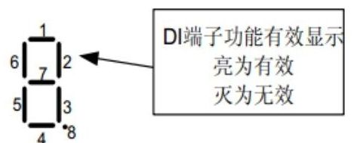
JAC300系列变频器用户手册
功能码 | 名称 | 显示范围 | 通讯地址
U0-30 | 主频率X显示 | 0.00Hz~500.00Hz | 701EH
U0-31 | 辅频率Y显示 | 0.00Hz~500.00Hz | 701FH
当P7-12（负载速度显示小数点位数）为1时，显示范围为-500.00Hz～500.00Hz
当P7-12（负载速度显示小数点位数）为2时，显示范围为-3200.0Hz～3200.0Hz
U0-32 | 查看任意内存地址值 | 0~65535 | 7020H
U0-35 | 目标转矩（％） | 0.0°~359.9° | 7023H
U0-37 | 功率因素角度 |  | 7025H
U0-39 | VF分离目标电压 | OV～电机额定电压 | 7027H
U0-40 | VF分离输出电压 | OV～电机额定电压 | 7028H
U0-41 | DI输入状态直观显示 |  | 7029H
直观显示DI端子状态，其显示格式如下：
Al2 D19 DI7 DI5 D13 D11 DI端子状态显示
1 亮为高电平
7 灭为低电平
Al3 Al1 Di10 DiB Di6 Di4 Di2
U0-42 | DO 输入状态直观显示 |  | 702AH
直观显示DO端子状态，其显示格式如下：
relay2
do2 do3 DO端子状态显示
亮为高电平
灭为低电平
do1
U0-43 | DI 功能状态直观显示1（功能01-  功能40） |  | 702BH
直观显示端子功能1～40是否有效
键盘共有5个数码管，每个数码管显示可代表8个功能选择
数码管定义如下：
6 2
7
5 3
4 *8
数码管从右到左分别代表功能1～8、9～16、17～24、25～32、33～40
U0-44 | DI 功能状态直观显示2（功能41-  功能80） |  | 702CH
直观显示端子功能41～59是否有效
显示方式与U0-43类似
-94-
JAC300系列变频器用户手册
功能码 |  | 名称 |  |  | 显示范围 | 通讯地址
数码管从右到左分别代表功能41～48、49～56、57～59
U0-45 |  | 故障信息 |  |  |  | 702DH
U0-59 |  | 设定频率（％） |  |  | -100.00%~100.00% | 703BH
U0-60 |  | 运行频率（％） |  |  | -100.00%~100.00% | 703CH
 |  | 示当前设定频率和运行频率，100.00％ 对应变频器最大频率（P0-10）
U0-61 |  | 变频器状态 |  |  | 0~65535 | 703DH
显示变频器运行状态信息，数据定义格式如下：
 | U0-61 |  | Bit0 | 0：停机；1：正转；2：反转
 |  |  | Bit1
 |  |  | Bit2 | 0：恒速；1：加速；2：减速
 |  |  | Bit3
 |  |  | Bit4 | 0：母线电压正常；1：欠压
UO 参数组用于监视变频器运行状态信息，客户可以通过面板查看，以方便现场调试，也可以通过通讯读取参数组数值，以用于上位机监控，通讯地址为0x7000～0x7044。
其中，U0-00～U0-31 是P7-03和P7-04 中定义的运行及停机监视参数。
-95-
第6章 选型与尺寸
6.1 变频器电气规格
表6-1 JAC300变频器型号与技术数据
变频器型号 | 电源容量kVA | 输入电流  A | 输出电流  A | 适配电机 |  | 发热功耗kW
 |  |  |  | kW | HP
单相电源：220V，50／60Hz
JAC300-0R4GB-S2-5013 | 1 | 5.4 | 2.3 | 0.4 | 0.5 | 0.016
JAC300-0R7GB-S2-5013 | 1.5 | 8.2 | 4 | 0.75 | 1 | 0.030
JAC300-1R5GB-S2-5013 | 3 | 14 | 7 | 1.5 | 2 | 0.055
JAC300-2R2GB-S2-5013 | 4 | 23 | 9.6 | 2.2 | 3 | 0.072
三相电源：380V，50／60Hz
JAC300-0R7GB-4-5013 | 1.5 | 3.4 | 2.1 | 0.75 | 1 | 0.027
JAC300-1R5GB-4-5013 | 3 | 5 | 3.8 | 1.5 | 2 | 0.050
JAC300-2R2GB-4-5013 | 4 | 5.8 | 5.1 | 2.2 | 3 | 0.066
JAC300-004GB-4-5013 | 5.9 | 10.5 | 9 | 3.7 | 5 | 0.120
JAC300-5R5GB-4-5013 | 8.9 | 14.6 | 13 | 5.5 | 7.5 | 0.195
JAC300-7R5GB-4-5023 | 11 | 20.5 | 17 | 7.5 | 10 | 0.262
JAC300-11GB-4-5023 | 17 | 26 | 25 | 11 | 15 | 0.445
JAC300-15GB-4-5030B | 21 | 35 | 32 | 15 | 20 | 0.553
JAC300-18GB-4-5030B | 24 | 38.5 | 37 | 18.5 | 25 | 0.651
JAC300-22GB-4-5041B | 30 | 46.5 | 45 | 22 | 30 | 0.807
JAC300-30G-4-5042B | 40 | 62 | 60 | 30 | 40 | 1.01
JAC300-37G-4-5042B | 57 | 76 | 75 | 37 | 50 | 1.20
JAC300-45G-4-5050B | 69 | 92 | 91 | 45 | 60 | 1.51
JAC300-55G-4-5050B | 85 | 113 | 112 | 55 | 75 | 1.80
JAC300-75G-4-5061B | 114 | 157 | 150 | 75 | 100 | 1.84
JAC300-90G-4-5061B | 134 | 180 | 176 | 90 | 125 | 2.08
JAC300-110G-4-5061B | 160 | 214 | 210 | 110 | 150 | 2.55
JAC300-132G-4-5063 | 192 | 256 | 253 | 132 | 200 | 3.06
JAC300-160G-4-5063 | 231 | 307 | 304 | 160 | 250 | 3.61
JAC300系列变频器用户手册
-96-
JAC300系列变频器用户手册
JAC300-200G-4-5071B | 250 | 385 | 377 | 200 | 300 | 4.42
JAC300-220G-4-5071B | 280 | 430 | 426 | 220 | 300 | 4.87
JAC300-250G-4-5083 | 355 | 468 | 465 | 250 | 400 | 5.51
JAC300-280G-4-5083 | 396 | 525 | 520 | 280 | 370 | 6.21
JAC300-315G-4-5083 | 445 | 590 | 585 | 315 | 500 | 7.03
6.2 变频器外型与尺寸
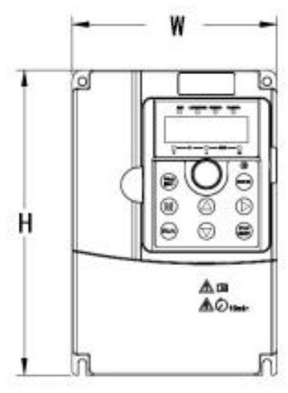

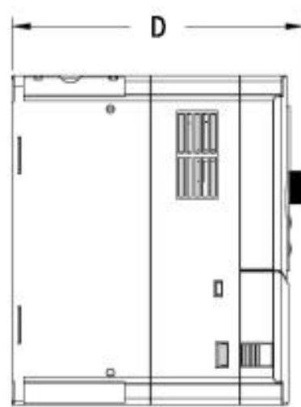

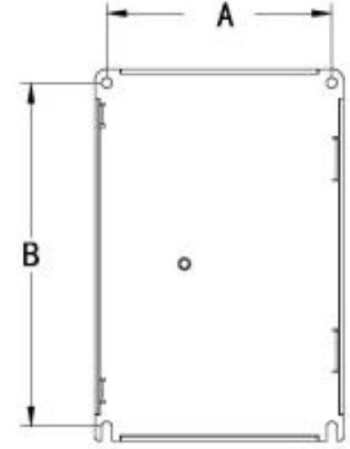
图6-1 JAC300 系列 塑胶结构外型尺寸及安装尺寸示意图
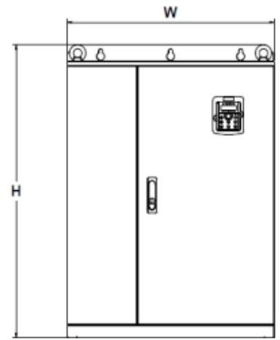

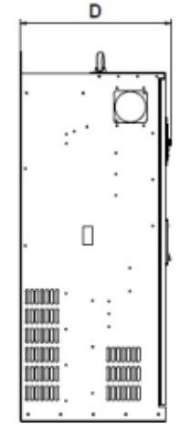

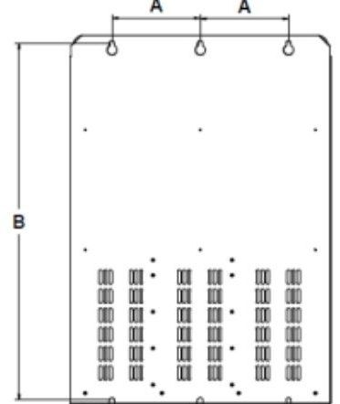
图6-2 JAC300 系列 钣金结构外型尺寸及安装尺寸示意图
表6-2 JAC300外型及安装孔位尺寸
型号 | 功率  (KW) | A(mm) | B(mm) | (ww)H | W(mm) | (ww)a | 安装孔径  (ww)
 |  | 安装尺寸 |  | 外形尺寸
5013 | 0.75-5.5 | 113 | 172 | 186 | 125 | 165 | Φ5
5023 | 7.5-11 | 147 | 236 | 248 | 160 | 185 | Φ5
-97-
JAC300系列变频器用户手册
5030B | 15-18.5 | 190 | 304 | 322 | 208 | 211 | ф6
5041B | 22 | 194 | 336 | 352 | 208 | 215 | ф6
5042B | 30-37 | 230 | 415 | 435 | 252 | 250 | ф7
5050B | 45-55 | 275 | 557 | 582 | 375 | 268 | Φ10
5061B | 75-110 | 240 | 559 | 576 | 353 | 340 | Φ10
5063 | 132-160 | 145 | 686 | 705 | 403 | 345 | Φ12
5071B | 200-220 | 210 | 840 | 870 | 500 | 424 | Φ12
5083 | 250-315 | 235 | 930 | 960 | 680 | 390 | Φ16
6.3 键盘的外型尺寸
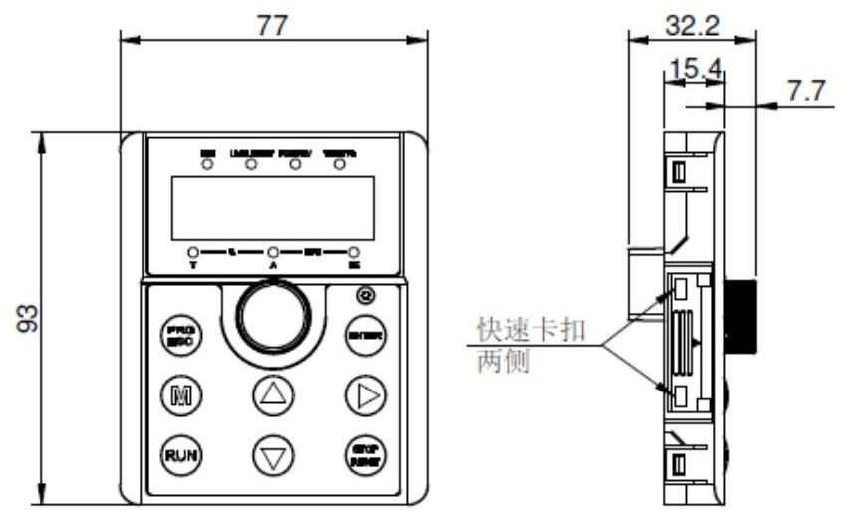
图6-3键盘的外型尺寸
6.4 键盘支架开口尺寸
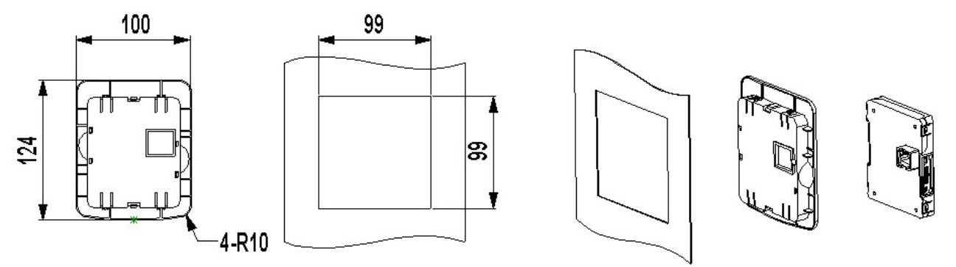
键盘转接支架

客户安装尺寸
图6-4键盘支架开口尺寸
-98-
6.5 制动单元与制动电阻的选型
表6-3 JAC300 变频器制动组件选型表
变频器型号 | 制动电阻推  荐功率 | 制动电阻推荐  阻值 | 制动单  元 | 备 注
单相220V
JAC300-0R4GB-S2-5013 | 80W | ≥200 Ω | 标准  内置 | 无特殊说明
JAC300-0R7GB-S2-5013 | 80W | ≥150 Ω
JAC300-1R5GB-S2-5013 | 100W | ≥100 Ω
JAC300-2R2GB-S2-5013 | 100W | ≥70Ω
三相380V
JAC300-0R7GB-4-5013 | 150W | ≥300 | 标准  内置 | 无特殊说明
JAC300-1R5GB-4-5013 | 150W | ≥220
JAC300-2R2GB-4-5013 | 250W | ≥200
JAC300-004GB-4-5013 | 300W | ≥130
JAC300-5R5GB-4-5013 | 400W | ≥90Ω
JAC300-7R5GB-4-5023 | 500W | ≥650
JAC300-11GB-4-5023 | 800W | ≥430
JAC300-15GB-4-5030B | 1000W | ≥320
JAC300-18GB-4-5030B | 1300W | ≥250
JAC300-22GB-4-5041B | 1500W | ≥220
JAC300-30G-4-5042B | 2500W | ≥16Ω | 选配
JAC300-37G-4-5042B | 3.7 kW | ≥12.6Ω
JAC300-45G-4-5050B | 4.5kW | ≥9.4Ω
JAC300-55G-4-5050B | 5.5kW | ≥9.4Ω
JAC300-75G-4-5061B | 7.5kW | ≥6.30
JAC300-90G-4-5061B | 4.5kWx2 | ≥9.4Ωx2
JAC300系列变频器用户手册

-99-
JAC300系列变频器用户手册
JAC300-110G-4-5061B | 5.5 kWx2 | ≥9.4Ωx2
JAC300-132G-4-5063 | 6.5 kWx2 | ≥6.3Ωx2 | 外置
JAC300-160G-4-5063 | 16kW | ≥6.3Ωx2 | 外置
JAC300-200G-4-5071B | 20 kW | ≥2.5Ω | 外置
JAC300-220G-4-5071B | 22kW | ≥2.5Ω | 外置
JAC300-250G-4-5083 | 12.5 kW | ≥2.5Ωx2 | 外置
JAC300-280G-4-5083 | 14kWx2 | ≥2.5Ωx2 | 外置
JAC300-315G-4-5083 | 16kWx2 | ≥2.5Ωx2 | 外置
注：x2表示两个制动单元带各自的制动电阻并联使用，x3意义同x2。
第7章 维护保养与故障诊断
7.1 变频器的日常保养与维护
7.1.1 日常保养
由于环境的温度、湿度、粉尘及振动的影响，会导致变频器内部的器件老化，导致变频器潜在的故障发生或降低了变频器的使用寿命。因此，有必要对变频器实施日常和定期的保养及维护。
日常检查项目：
1) 电机运行中声音是否发生异常变化
2) 电机运行中是否产生了振动
3) 变频器安装环境是否发生变化
4) 变频器散热风扇是否正常工作
5) 变频器是否过热
6) 日常清洁：
7) 应始终保持变频器处于清洁状态。
8) 有效清除变频器上表面积尘，防止积尘进入变频器内部。特别是金属粉尘。
9) 有效清除变频器散热风扇的油污。
7.1.2 日常保养
请定期对运行中难以检查的地方检查。
定期检查项目：
1）检查风道，并定期清洁
2) 检查螺丝是否有松动
3) 检查变频器受到腐蚀
4) 检查接线端子是否有拉弧痕迹
-100-
5）主回路绝缘测试
提醒：在用兆欧表（请用直流500V兆欧表）测量绝缘电阻时，要将主回路线与变频器脱开。不要用绝缘电阻表测试控制回路绝缘。不必进行高压测试（出厂时已完成）。
7.1.3 变频器易损件更换
变频器易损件主要有冷却风扇和滤波用电解电容器，其寿命与使用的环境及保养状况密切相关。一般寿命时间为：
器件名称 | 寿命时间
风扇 | 2～3年
电解电容 | 4～5年
注：标准更换时间为在下列条件下使用时的时间，用户可以根据运行时间确定更换年限。
·环境温度：年平均温度为30° C左右
·负载率：80％以下
·运行率：20小时以下／日
1）冷却风扇
可能损坏原因：轴承磨损、叶片老化。
判别标准：风扇叶片等是否有裂缝，开机时声音是否有异常振动声。
2）滤波电解电容
可能损坏原因：输入电源品质差、环境温度较高，频繁的负载跳变、电解质老化。
判别标准：有无液体漏出、安全阀是否已凸出，静电电容的测定，绝缘电阻的测定。
7.1.4 变频器易损件更换
用户购买变频器后，暂时存贮和长期存贮必须注意以下几点：
1）存储时尽量按原包装装入本公司的包装箱内。
2）长时间存放会导致电解电容的劣化，必须保证在2年之内通一次电，通电时间至少5小时，输入电压必须用调压器缓缓升高至额定值。
7.2 变频器的保修说明
1）免费保修仅指变频器本身。
2）在正常使用情况下，发生故障或损坏，我公司负责18个月保修（从出厂之日起，以机身上条形码为准，有合同协议的按照协议执行），18个月以上，将收取合理的维修费用；
3）在18个月内，如发生以下情况，应收取一定的维修费用：
4）用户不按使用手册中的规定，带来的机器损害；
5）由于火灾、水灾、电压异常等造成的损害；
6）将变频器用于非正常功能时造成的损害；
7）有关服务费用按照厂家统一标准计算，如有契约，以契约优先的原则处理。
7.2 故障报警及对策
JAC300 变频器系统运行过程中发生故障，变频器立即会保护电机停止输出，同时变频器故障继电器接点动作。变频器面板会显示故障代码，故障代码对应的故障类型和常见解决方法详见下表。表格中列举仅作参考，请勿擅自修理、改造，若无法排除故障，请向我司或产品代理商寻求技术支持。
表7-1 故障信息一览表
JAC300系列变频器用户手册
-101-
JAC300系列变频器用户手册
故障名称 | 操作面板显  示 | 故障原因排查 | 故障处理对策
逆变单元保  护 | Err01 | 1、变频器输出回路短路  2、电机和变频器接线过长  3、模块过热  4、变频器内部接线松动  5、主控板异常  6、驱动板异常  7、逆变模块异常 | 1、排除外围故障  2、加装电抗器或输出滤波器3、检查风道是否堵塞、风扇是否正常工作并排除存在问题  4、插好所有连接线  5、寻求技术支持  6、寻求技术支持  7、寻求技术支持
加速过电流 | Err02 | 1、变频器输出回路存在接地或短路2、控制方式为矢量且没有进行参数辨识  3、加速时间太短  4、手动转矩提升或V／F曲线不合适5、电压偏低  6、对正在旋转的电机进行启动7、加速过程中突加负载  8、变频器选型偏小 | 1、排除外围故障  2、进行电机参数辨识  3、增大加速时间  4、调整手动提升转矩或V／F曲线5、将电压调至正常范围  6、选择转速追踪启动或等电机停止后再启动  7、取消突加负载  8、选用功率等级更大的变频器
减速过电流 | Err03 | 1、变频器输出回路存在接地或短路2、控制方式为矢量且没有进行参数辨识  3、减速时间太短  4、电压偏低  5、减速过程中突加负载  6、没有加装制动单元和制动电阻 | 1、排除外围故障  2、进行电机参数辨识  3、增大减速时间  4、将电压调至正常范围  5、取消突加负载  6、加装制动单元及电阻
恒速过电流 | Err04 | 1、变频器输出回路存在接地或短路2、控制方式为矢量且没有进行参数辨识  3、电压偏低  4、运行中是否有突加负载  5、变频器选型偏小 | 1、排除外围故障  2、进行电机参数辨识  3、将电压调至正常范围  4、取消突加负载  5、选用功率等级更大的变频器
加速过电压 | Err05 | 1、输入电压偏高  2、加速过程中存在外力拖动电机运行  3、加速时间过短  4、没有加装制动单元和制动电阻 | 1、将电压调至正常范围  2、取消此外动力或加装制动电阻3、增大加速时间  4、加装制动单元及电阻
-102-
JAC300系列变频器用户手册
故障名称 | 操作面板显  示 | 故障原因排查 | 故障处理对策
减速过电压 | Err06 | 1、输入电压偏高  2、减速过程中存在外力拖动电机运行  3、减速时间过短  4、没有加装制动单元和制动电阻 | 1、将电压调至正常范围  2、取消此外动力或加装制动电阻3、增大减速时间  4、加装制动单元及电阻
恒速过电压 | Err07 | 1、输入电压偏高  2、运行过程中存在外力拖动电机运行 | 1、将电压调至正常范围  2、取消此外动力或加装制动电阻
控制电源故  障 | Err08 | 1、输入电压不在规范规定的范围内 | 1、将电压调至规范要求的范围内
欠压故障 | Err09 | 1、瞬时停电  2、变频器输入端电压不在规范要求的范围  3、母线电压不正常  4、整流桥及缓冲电阻不正常5、驱动板异常  6、控制板异常 | 1、复位故障  2、调整电压到正常范围  3、寻求技术支持  4、寻求技术支持  5、寻求技术支持  6、寻求技术支持
变频器过载 | Err10 | 1、负载是否过大或发生电机堵转2、变频器选型偏小 | 1、减小负载并检查电机及机械情况2、选用功率等级更大的变频器
电机过载 | Err11 | 1、电机保护参数P9-01 设定是否合适  2、负载是否过大或发生电机堵转3、变频器选型偏小 | 1、正确设定此参数  2、减小负载并检查电机及机械情况3、选用功率等级更大的变频器
输入缺相 | Err12 | 1、三相输入电源不正常  2、驱动板异常  3、防雷板异常  4、主控板异常 | 1、检查并排除外围线路中存在的问题  2、寻求技术支持  3、寻求技术支持  4、寻求技术支持
输出缺相 | Err13 | 1、变频器到电机的引线不正常2、电机运行时变频器三相输出不平衡  3、驱动板异常  4、模块异常 | 1、排除外围故障  2、检查电机三相绕组是否正常并排除故障  3、寻求技术支持  4、寻求技术支持
-103-
JAC300系列变频器用户手册
故障名称 | 操作面板显  示 | 故障原因排查 | 故障处理对策
模块过热 | Err14 | 1、环境温度过高  2、风道堵塞  3、风扇损坏  4、模块热敏电阻损坏  5、逆变模块损坏 | 1、降低环境温度  2、清理风道  3、更换风扇  4、更换热敏电阻  5、更换逆变模块
外部设备故  障 | Err15 | 1、通过多功能端子 DI输入外部故障的信号  2、通过虚拟I0 功能输入外部故障的信号 | 1、复位运行  2、复位运行
通讯故障 | Err16 | 1、上位机工作不正常  2、通讯线不正常  3、通讯扩展卡PO-28 设置不正确3、通讯参数PD组设置不正确 | 1、检查上位机接线  2、检查通讯连接线  3、正确设置通讯扩展卡类型4、正确设置通讯参数
接触器  故障 | Err17 | 1、驱动板和电源不正常  2、接触器不正常 | 1、更换驱动板或电源板  2、更换接触器
电流检测故  障 | Err18 | 1、检查霍尔器件异常  2、驱动板异常 | 1、更换霍尔器件  2、更换驱动板
电机调谐故  障 | Err19 | 1、电机参数未按铭牌设置  2、参数辨识过程超时 | 1、根据铭牌正确设定电机参数  2、检查变频器到电机引线
EEPROM  读写故障 | Err21 | 1、EEPROM芯片损坏 | 1、更换主控板
变频器硬件  故障 | Err22 | 1、存在过压  2、存在过流 | 1、按过压故障处理  2、按过流故障处理
对地短路故  障 | Err23 | 1、电机对地短路 | 1、更换电缆或电机
累计运行时  间到达故障 | Err26 | 1、累计运行时间达到设定值 | 1、使用参数初始化功能清除记录信  息
用户自定义故障1 | Err27 | 1、通过多功能端子 DI输入用户自定义故障1的信号  2、通过虚拟I0 功能输入用户自定义故障1的信号 | 1、复位运行  2、复位运行
用户自定义故障2 | Err28 | 1、通过多功能端子 DI输入用户自定义故障2的信号  2、通过虚拟IO 功能输入用户自定义故障2的信号 | 1、复位运行  2、复位运行
-104-
JAC300系列变频器用户手册
故障名称 | 操作面板显  示 | 故障原因排查 | 故障处理对策
累计上电时  间到达故障 | Err29 | 1、累计上电时间达到设定值 | 1、使用参数初始化功能清除记录信  息
掉载故障 | Err30 | 1、变频器运行电流小于P9-64 | 1、确认负载是否脱离或 P9-64、  P9-65 参数设置是否符合实际运行  工况
运行时PID  反馈丢失故  障 | Err31 | 1、PID 反馈小于PA-26 设定值 | 1、检查PID 反馈信号或设置PA-26  为一个合适值
逐波限流故  障 | Err40 | 1、负载是否过大或发生电机堵转  2、变频器选型偏小 | 1、减小负载并检查电机及机械情况  2、选用功率等级更大的变频器
运行时切换  电机故障 | Err41 | 1、在变频器运行过程中通过端子更  改当前电机选择 | 1、变频器停机后再进行电机切换操  作
速度偏差过  大故障 | Err42 | 1、编码器参数设定不正确  2、没有进行参数辨识  3、速度偏差过大检测参数P9-69、  P9-70 设置不合理 | 1、正确设置编码器参数  2、进行电机参数辨识  3、根据实际情况合理设置检测参数
电机过速度  故障 | Err43 | 1、编码器参数设定不正确  2、没有进行参数辨识  3、电机过速度检测参数 P9-67、  P9-68 设置不合理 | 1、正确设置编码器参数  2、进行电机参数辨识  3、根据实际情况合理设置检测参数
电机过温故  障 | Err45 | 1、温度传感器接线松动  2、电机温度过高 | 1、检测温度传感器接线并排除故障  2、降低载频或采取其它散热措施对  电机进行散热处理
7.3 故障报警及对策
变频器使用过程中可能会遇到下列故障情况，请参考下述方法进行简单故障分析：
表7-2 常见故障及其处理方法
序号 | 故障现象 | 可能原因 | 解决方法
1 | 上电无显示 | 电网电压没有或者过低；  变频器驱动板上的开关电源故  障；  整流桥损坏；  变频器缓冲电阻损坏；  控制板、键盘故障；  控制板与驱动板、键盘之间连线  断； | 检查输入电源；  检查母线电压；  重新拔插8芯和28芯排线；  寻求厂家服务；
-105-
JAC300系列变频器用户手册
序号 | 故障现象 | 可能原因 | 解决方法
2 | 上电显示Err23”  报警 | 电机或者输出线对地短路；  变频器损坏； | 用摇表测量电机和输出线的绝缘；  寻求厂家服务；
3 | 频繁报Err14  （模块过热）  故障 | 载频设置太高；  风扇损坏或者风道堵塞；变频器内部器件损坏（热电偶或其他） | 降低载频（P0-15）；  更换风扇、清理风道；  寻求厂家服务；
4 | 变频器运行后电机不  转动。 | 电机及电机线；  变频器参数设置错误（电机参数）；  驱动板与控制板连线接触不良；驱动板故障； | 重新确认变频器与电机之间连线；更换电机或清除机械故障；检查并重新设置电机参数；
5 | DI端子失效。 | 参数设置错误；  外部信号错误；  OP与＋24V 跳线松动；  控制板故障； | 检查并重新设置P4组相关参数；重新接外部信号线；  重新确认OP与＋24V 跳线；寻求厂家服务；
7 | 变频器频繁报过流和过压故障。 | 电机参数设置不对；  加减速时间不合适；  负载波动； | 重新设置电机参数或者进行电机调谐；  设置合适的加减速时间；  寻求厂家服务；
8 | 上电（或运行）报  Err17 | 软启动接触器未吸合； | 检查接触器电缆是否松动；检查接触器是否有故障；  检查接触器24V 供电电源是否有故障；  寻求厂家服务；
- 106-
JAC300系列变频器用户手册
附录C：Modbus 通讯协议
JAC300系列变频器提供RS485通信接口，并支持Modbus-RTU 从站通讯协议。用户可通过计算机或 PLC 实现集中控制，通过该通讯协议设定变频器运行命令，修改或读取功能码参数，读取变频器的工作状态及故障信息等。
C．1 协议内容
该串行通信协议定义了串行通信中传输的信息内容及使用格式。其中包括：主机轮询（或广播）格式；主机的编码方法，内容包括：要求动作的功能码，传输数据和错误校验等。从机的响应也是采用相同的结构，内容包括：动作确认，返回数据和错误校验等。如果从机在接收信息时发生错误，或不能完成主机要求的动作，它将组织一个故障信息作为响应反馈给主机。
C．1.1 应用方式
变频器接入具备RS485总线的“单主多从”PC／PLC 控制网络，作为通讯从机。
C．1.2 总线结构
（1）硬件接口
主板接口标号485＋，485-。
（2）拓扑结构
单主机多从机系统。网络中每一个通讯设备都有一个唯一的从站地址，其中有一个设备作为通讯主机（常为平PC上位机、PLC、HMI等），主动发起通讯，对从机进行参数读或写操作，其他设备在为通讯从机，响应主机对本机的询问或通讯操作。在同一时刻只能有一个设备发送数据，而其他设备处于接收状态。
从机地址的设定范围为1～247,0为广播通信地址。网络中的从机地址必须是唯一的。
（3）通讯传输方式
异步串行，半双工传输方式。数据在串行异步通信过程中，是以报文的形式，一次发送一帧数据，MODBUS-RTU 协议中约定，当通讯数据线上无数据的空闲时间大于3.5Byte的传输时间，表示新的一个通讯帧的起始。
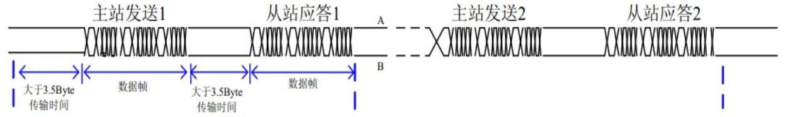
JAC300系列变频器内置的通信协议是Modbus-RTU 从机通信协议，可响应主机的“查询／命令”，或根据主机的“查询／命令”做出相应的动作，并通讯数据应答。
主机可以是指个人计算机（PC），工业控制设备或可编程逻辑控制器（PLC）等，主机既能对某个
-107-
JAC300系列变频器用户手册
从机单独进行通信，也能对所有下位从机发布广播信息。对于主机的单独访问“查询／命令”，被访问从机要返回一个应答帧；对于主机发出的广播信息，从机无需反馈响应给主机。
C．2 通讯资料结构
JAC300系列变频器的Modbus协议通讯数据格式如下，变频器只支持Word型参数的读或写，对应的通讯读操作命令为0x03；写操作命令为0x06，不支持字节或位的读写操作：
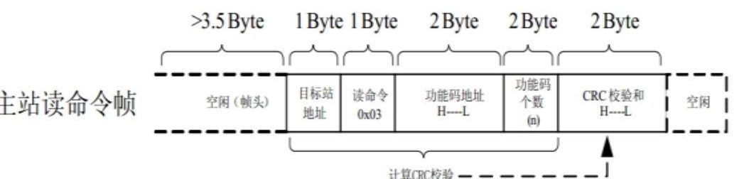
理论上，上位机可以一次读取连续的几个功能码（即其中n最大可达12个），但要注意不能跨过本功能码组的最后一个功能码，否则会答复出错。
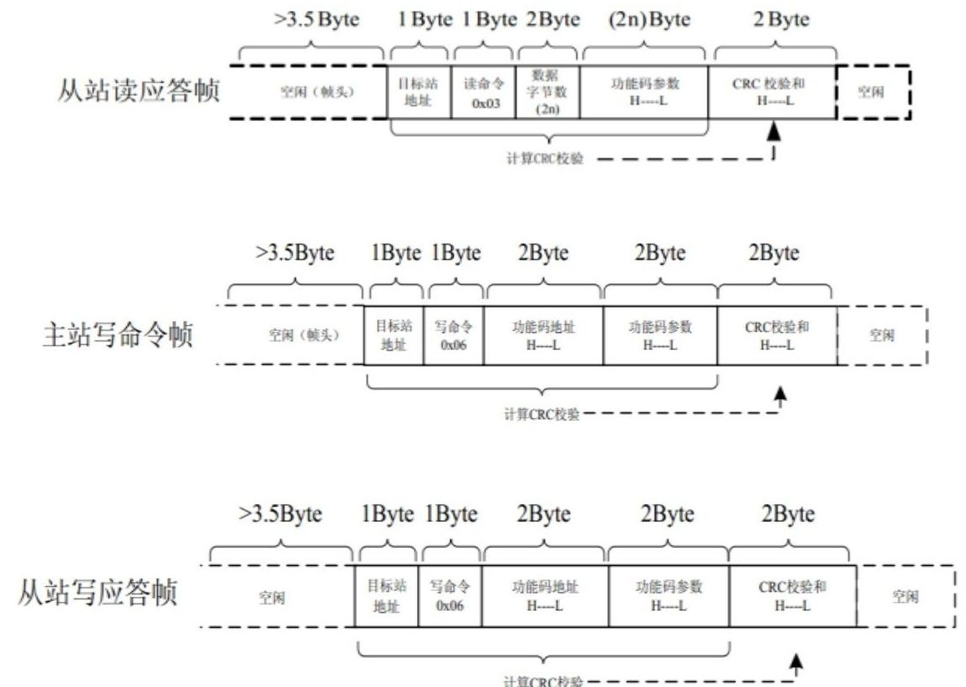
若从机检测到通讯帧错误，或其他原因导致的读写不成功，会答复错误帧。
-108-
JAC300系列变频器用户手册
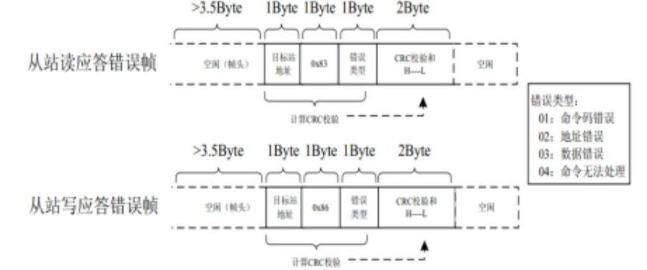
数据帧字段说明：
帧头 START | 大于3.5个字符传输时间的空闲
从机地址ADR | 通讯地址范围：1～247；0＝广播地址
命令码CMD | 03：读从机参数；06：写从机参数
功能码地址H | 变频器内部的参数地址，16进制表示；分为功能码型和非功能码型（如运行状态参数、运行命令等）参数等，详见地址定义。  传送时，高字节在前，低字节在后。
功能码地址L
功能码个数H | 本帧读取的功能码个数，若为1表示读取1个功能码。传送时，高字节在  前，低字节在后。本协议一次只能改写1个功能码，没有该字段。
功能码个数L
数据H | 应答的数据，或待写入的数据，传送时，高字节在前，低字节在后。
数据L
CRC CHK 高位 | 检测值：CRC16 校验值。传送时，高字节在前，低字节在后。  计算方法详见本节CRC校验的说明。
CRC CHK 低位
END | 3.5个字符时
CRC校验方式：
CRC（Cyclical Redundancy Check）使用 RTU帧格式，消息包括了基于CRC方法的错误检测域。CRC域检测了整个消息的内容。CRC域是两个字节，包含16位的二进制值。它由传输设备计算后加入到消息中。接收设备重新计算收到消息的CRC，并与接收到的CRC域中的值比较，如果两个CRC值不相等，则说明传输有错误。CRC是先存入OxPPPF，然后调用一个过程将消息中连续的8位字节与当前寄存器中的值进行处理。仅每个字符中的8Bit数据对CRC有效，起始位和停止位以及奇偶校验位均无效。CRC产生过程中，每个8位字符都单独和寄存器内容相异或（XOR），结果向最低有效位方向移动，最高有效位以0填充。LSB被提取出来检测，如果LSB为1，寄存器单独和预置的值相异或，如果LSB为0，则不进行。整个过程要重复8次。在最后一位（第8位）完成后，下一个8位字节又单独和寄存器的当前值相异或。最终寄存器中的值，是消息中所有的字节都执行之后的CRC值。
-109-
JAC300系列变频器用户手册
CRC添加到消息中时，低字节先加入，然后高字节。CRC 简单函数如下：
unsigned int crc_chk_value (unsigned char *data_value,unsigned char length)
}
unsigned int crc_value=0xPPPF;
inti;
while(length--)
{
crc_value^=*data_value++;
for(i=0;i<8;i++)
}
if(crc_value&0x0001)
}
crc_value=(crc_value>>1)^0xa001;
}
else
{
crc_value=crc_value>>1;
}
}
}
return(crc_value);
{
通信参数的地址定义读写功能码参数（有些功能码是不能更改的，只供厂家使用或监视使用）：
C．3 功能码参数地址标示规则
以功能码组号和标号为参数地址表示规则：
高位字节：P0～PF（F 组）、A0～AF（A组）、70～7F（U组）
低位字节：00～PF
例如：若要范围功能码P3-12，则功能码的访问地址表示为0xP30C；
注意：PF组：既不可读取参数，也不可更改参数；
U组：只可读取，不可更改参数。
有些参数在变频器处于运行状态时，不可更改；有些参数不论变频器处于何种状态，均不可更改；更改功能码参数，还要注意参数的范围，单位，及相关说明。
-110-
JAC300系列变频器用户手册
功能码组号 | 通讯访问地址 | 通讯修改RAM中功能码地址
PO～PE组 | 0xP000~0xPEPF | 0x0000~0x0EPF
A0～AC组 | 0xA000~0xACPF | 0x4000~0x4CPF
UO组 | 0x7000~0x70PF
注意，由于EEPROM频繁被存储，会减少EEPROM的使用寿命，所以，有些功能码在通讯的模式下，无须存储，只要更改RAM中的值就可以了。
如果为F组参数，要实现该功能，只要把该功能码地址的高位F变成0就可以实现。
如果为A组参数，要实现该功能，只要把该功能码地址的高位A变成4就可以实现。
相应功能码地址表示如下：
高位字节：00～0F（F 组）、40～4F（A组）
低位字节：00～PF
如：功能码P3-12 不存储到EEPROM中，地址表示为030C；
功能码A0-05 不存储到EEPROM中，地址表示为4005；
该地址表示只能做写RAM，不能做读的动作，读时，为无效地址。
对于所有参数，也可以使用命令码07H 来实现该功能。
停机／运行参数部分：
参数地址 | 参数描述 | 参数地址 | 参数描述
1000H | ＊通信设定值（十进制）  -10000~10000 | 1010H | PID 设置
1001H | 运行频率 | 1011H | PID 反馈
1002H | 母线电压 | 1012H | PLC 步骤
1003H | 输出电压 | 1013H | 保留
1004H | 输出电流 | 1014H | 反馈速度，单位0.1Hz
1005H | 输出功率 | 1015H | 剩余运行时间

参数地址 | 参数描述 | 参数地址 | 参数描述
1006H | 输出转矩 | 1016H | AI1 校正前电压
1007H | 运行速度 | 1017H | A12 校正前电压
1008H | DI输入标志 | 1018H | 保留
1009H | DO 输出标志 | 1019H | 线速度
100AH | AI1 电压 | 101AH | 当前上电时间
100BH | A12 电压 | 101BH | 当前运行时间
-111-
JAC300系列变频器用户手册
100CH | AI3 电压 | 101DH | 通讯设定值
100DH | 计数值输入 | 101EH | 实际反馈速度
100EH | 长度值输入 | 101FH | 主频率X 显示
100FH | 负载速度 | 1020H | 辅频率Y显示
注意：
通信设定值是相对值的百分数，10000对应100.00％，-10000 对应-100.00％。
对频率量纲的数据，该百分比是相对最大频率（P0-10）的百分数；对转矩量纲的数据，该百分比是P2-10、A2-48、A3-48、A4-48（转矩上限数字设定，分别对应第一、二电机）。
控制命令输入到变频器：（只写）
命令字地址 | 命令功能
2000H | 0001：正转运行 | 0005：自由停机
 | 0002：反转运行 | 0006：减速停机
 | 0003：正转点动 | 0007：故障复位
 | 0004：反转点动
读取变频器状态： （只读）
状态字地址 | 命令功能
3000H | 0001：正转运行
 | 0002：反转运行
 | 0003：停机
参数锁定密码校验：（如果返回为8888H，即表示密码校验通过）
密码地址 | 输入密码的内容
1PO0H | *****
数字输出端子控制：（只写）
命令地址 | 命令内容
2001H | BITO：DO1输出控制 BIT1：保留  BIT2：RELAY1 输出控制 BIT3：保留  BIT4：FMR输出控制
模拟输出AO1控制：（只写）
命令地址 | 命令内容
2002H | 0～7PFF 表示0％～100％
-112-
JAC300系列变频器用户手册
模拟输出AO2控制：（只写）
命令地址 | 命令内容
2003H | 0～7PFF 表示0％～100％
变频器故障描述：
变频器故障地址 | 变频器故障信息
8000H | 0000：无故障  0001：保留  0002：加速过电流  0003：减速过电流  0004：恒速过电流  0005：加速过电压  0006：减速过电压  0007：恒速过电压  0008：缓冲电阻过载故障  0009：欠压故障  000A：变频器过载  000B：电机过载  000C：输入缺相  000D：输出缺相  000E：模块过热  000F：外部故障  0010：通讯异常  0011：接触器异常 | 0012：电流检测故障  0013：电机调谐故障  0015：参数读写异常  0016：变频器硬件故障  0017：电机对地短路故障  001A：运行时间到达  001B：用户自定义故障1  001C：用户自定义故障2  001D：上电时间到达  001E：掉载  001F：运行时PID 反馈丢失  0028：快速限流超时故障  0029：运行时切换电机故障  002A：速度偏差过大  002B：电机超速度  005A：编码器线数设定错误  005E：速度反馈错误
C．4 PD 组通讯参数说明
PD-00 | 波特率 | 出厂值 | 5
 | 设定范围 | 个位：MODBUS波特率
 |  | 0:300BPS  1:600BPS  2:1200BPS  3:2400BPS  4:4800BPS | 5:9600BPS  6:19200BPS  7:38400BPS  8:57600BPS  9:115200BPS
-113-
JAC300系列变频器用户手册
此参数用来设定上位机与变频器之间的数据传输速率。注意，上位机与变频器设定的波特率必须一致，否则，通讯无法进行。波特率越大，通讯速度越快。
PD-01 | 数据格式 | 出厂值 | 0
 | 设定范围 | 0：无校验：数据格式＜8，N，2＞  1：偶检验：数据格式＜8，E，1＞  2：奇校验：数据格式＜8,0,1＞  3：无校验：数据格式＜8-N-1＞
上位机与变频器设定的数据格式必须一致，否则，通讯无法进行。
PD-02 | 本机地址 | 出厂值 | 1
 | 设定范围 | 1～247,0为广播地址
当本机地址设定为0时，即为广播地址，实现上位机广播功能。本机地址具有唯一性（除广播地址外），这是实现上位机与变频器点对点通讯的基础。
PD-03 | 应答延时 | 出厂值 | 2ms
 | 设定范围 | 0~20ms
应答延时：是指变频器数据接受结束到向上位机发送数据的中间间隔时间。如果应答延时小于系统处理时间，则应答延时以系统处理时间为准，如应答延时长于系统处理时间，则系统处理完数据后，要延迟等待，直到应答延迟时间到，才往上位机发送数据。
PD-04 | 通讯超时时间 | 出厂值 | 0.0s
 | 设定范围 | 0.0s（无效）；0.1～60.0s
当该功能码设置为0.0s时，通讯超时时间参数无效。
当该功能码设置成有效值时，如果一次通讯与下一次通讯的间隔时间超出通讯超时时间，系统将报通讯故障错误（Err16）。通常情况下，都将其设置成无效。如果在连续通讯的系统中，设置次参数，可以监视通讯状况。
PD-05 | 通讯协议选择 | 出厂值 | 1
 | 设定范围 | 0：非标准的Modbus 协议；1：标准的Modbus 协议
PD-05＝1：选择标准的Modbus 协议。
PD-05＝0：读命令时，从机返回字节数比标准的Modbus 协议多一个字节，具体参见本协议“5通讯资料结构”部分。
PD-06 | 通讯读取电流分辨率 | 出厂值 | 0
 | 设定范围 | 0:0.01A;1:0.1A
用来确定通讯读取输出电流时，电流值的输出单位。
-114-
保修协议
1）本产品保修期为十八个月（以机身条型码信息为准），保修期内按照使用说明书正常使用情况下，产品发生故障或损坏，我公司负责免费维修。
2）保修期内，因以下原因导致损坏，将收取一定的维修费用：
A、因使用上的错误及自行擅自修理、改造而导致的机器损坏；
B、由于火灾、水灾、电压异常、其它天灾及二次灾害等造成的机器损坏；
C、购买后由于人为摔落及运输导致的硬件损坏；
D、不按我司提供的用户手册操作导致的机器损坏；
E、因机器以外的障碍（如外部设备因素）而导致的故障及损坏；
3）产品发生故障或损坏时，请您正确、详细的填写《产品保修卡》中的各项内容。
4）维修费用的收取，一律按照我公司最新调整的《维修价目表》为准。
5）本保修卡在一般情况下不予补发，诚请您务必保留此卡，并在保修时出示给维修人员。
6）在服务过程中如有问题，请及时与我司代理商或我公司联系。
7）本协议解释权归浙江佳乐科仪股份有限公司。
浙江佳乐科仪股份有限公司
客户服务中心
地址：浙江省嘉兴市
全国统一服务电话：400-680-9991

邮编：314300
网址：www.jarol.com.cn
JAC300系列变频器用户手册
-115-
产品保修卡
客户信息 | 单位地址：
 | 单位名称： | 联系人：
 | 邮政编码： | 联系电话：
产品信息 | 产品型号：
 | 机身条码（粘贴在此处）：
 | 代理商名称：
故障信息 | （维修时间与内容）：  维修人：
JAC300系列变频器用户手册
-116-

